


ПРОГРАММНОЕ ОБЕСПЕЧЕНИЕ
«GlobalMap GS»

Версия 1.1.6.1

Руководство пользователя

Казань
2016 г.

СОДЕРЖАНИЕ
1. ПО «GlobalMap GS». Общие сведения 2
1.1. Описание ПО «GlobalMap GS» 2
1.2. Требования к программным и аппаратным средствам 2
2. Установка и запуск Программы 3
2.1. Запуск Программы 3
3. Интерфейс Программы 4
3.1. Панель инструментов Программы 6
3.2. Меню Программы 6
4. Настройка инструментов визуализации и навигации 49
4.1. Вкладка «Настройки» 49
4.2. Вкладка «Управление» 52
4.3. Вкладка «Отображение» 53
4.4. Вкладка «Астрономия» 56
5. Навигация по сцене 59
6. Импорт объектов 62
6.1. Импорт геопривязанных растровых снимков 62
6.2. Импорт векторных слоев 63
6.3. Импорт 3D-моделей 67
6.4. Импорт WMS слоев 71
7. Создание слоев сцены 74
7.1. Создание растрового слоя 74
7.2. Создание слоев с трехмерными объектами 94
8. Создание городов 134
9. Управление слоями 136
9.2. Списки слоев 136
9.3. Поиск объектов внутри слоя 139
10. Запись трека камеры 143
11. Экспорт для 3D-печати 145
12. Дополнительные модули 148
12.1. Снимок 148
12.2. Геометрическая коррекция снимков 158
12.3. Настройка 166
13. Завершение работы в Программе 169

ПО «GlobalMap GS». Общие сведения

Описание ПО «GlobalMap GS»
Программное обеспечение «GlobalMap GS» (далее — Программа) — это многофункциональный программный инструмент для визуализации пространственных данных в трехмерном виде, моделирования территорий и объектов в пространстве, комплексного анализа территории и отображения геоинформационных ресурсов. Программа дает пользователям возможность свободного перемещения в трехмерном пространстве, обеспечивает визуальное представление городов, поселений, рельефа местности, критически важных объектов в трехмерном виде, моделирования возможных природно-техногенных ситуаций. Программа позволяет загружать векторные слои и космические снимки, данные дистанционного зондирования Земли, трехмерные модели с возможностью редактирования расположения моделей на местности. Программа обеспечивает эффективный анализ информации для принятия оперативных управленческих решений.

Требования к программным и аппаратным средствам
Для устойчивого функционирования Программы рабочее место пользователя должно иметь технические характеристики не ниже следующих:
- процессор: Intel Core i3 и выше;
- оперативная память: 4 Гб;
- видеокарта: от 1024 Мб видеопамяти и выше с поддержкой OpenGL 3.2;
- места на жестком диске: 70 Гб;
- актуальные видеодрайвера.
Примечание: Если версия драйверов вашей видеокарты не поддерживается данной Программой, необходимо обновить версию драйвера, это можно сделать на официальных сайтах производителей драйверов:
http://www.nvidia.ru/Download/index.aspx?lang=ru, http://support.amd.com/US/Pages/AMDSupportHub.aspx
Поддерживаемые операционные системы:
- Windows 7;
- Windows 8.1;
- Windows 10.

Установка и запуск Программы

Запуск Программы

Для запуска Программы дважды щелкните левой кнопкой мыши по ярлыку Программы (3dEditor.exe). Загрузка Программы может произойти с задержкой в несколько секунд, в зависимости от количества загружаемых данных и скорости жесткого диска. После загрузки Программы на экране отобразится главное окно Программы (Рисунок 1).
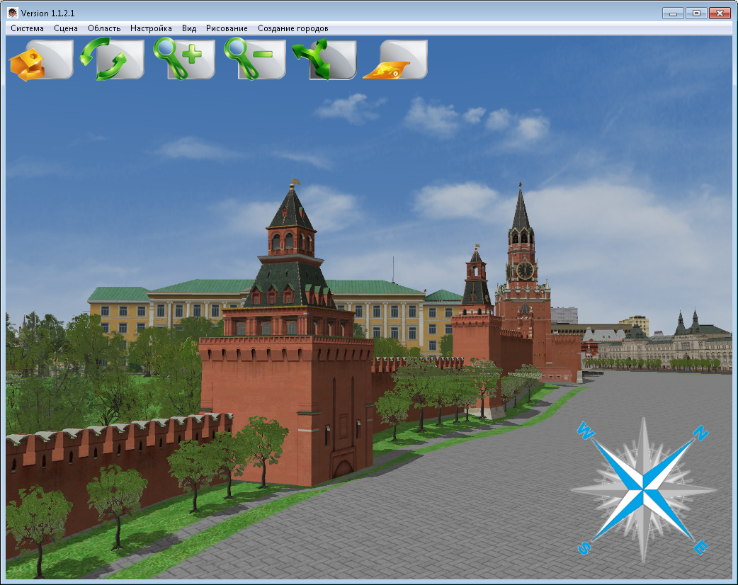
Рисунок 1 – Главное окно Программы

Интерфейс Программы

Главное окно Программы (Рисунок 2) состоит из следующих элементов:
- область отображения территории;
- меню;
- панель инструментов;
- инструмент «Компас».
При отсутствии движения мыши в течение 10 секунд панель инструментов и компас становятся невидимыми (Рисунок 3). Для их возврата необходимо снова пошевелить мышью.
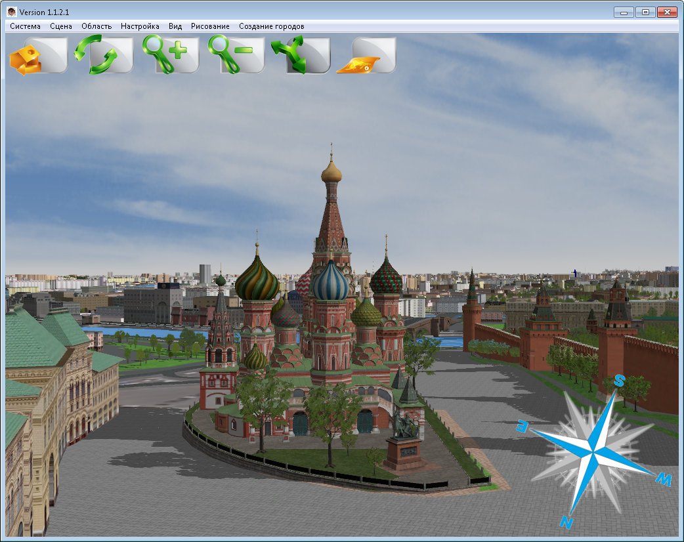
Панель инструментов
Меню
Область отображения территории
Инструмент «Компас»
Рисунок 2 – Элементы главного окна Программы

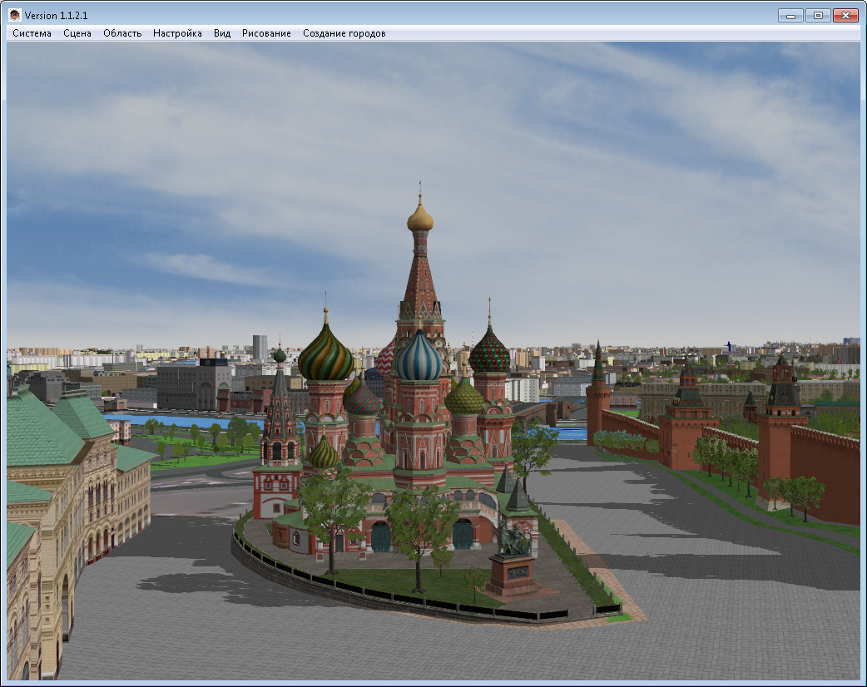
Рисунок 3 – Главное окно Программы со скрытой панелью инструментов и компасом

Панель инструментов Программы
Панель инструментов Программы включает в себя следующие кнопки:

- Режим «Осмотр объекта»;

- Режим «Вращение»;

- Режим «Приближение»;

- Режим «Удаление»;

- Режим «Перемещение»;

- Режим «Плоская карта»;

При наведении курсора на каждую из кнопок появится подсказка с названием режима.

Меню Программы

В верхней части главного окна Программы расположено меню, которое содержит разделы «Система», «Сцена», «Область», «Настройка», «Вид», «Рисование», «Создание городов».

Раздел меню «Система»
Раздел меню «Система» позволяет менять вид меню, работать в окне консоли, сохранять заголовочный XML файл сцены. Он содержит следующие пункты: «Выбор языка», «Обновить меню», «Консоль», «Сохранить заголовочный XML файл» (Рисунок 4).
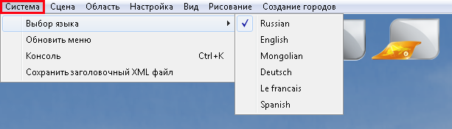
Рисунок 4 – Раздел меню «Система»
- Пункт «Выбор языка» предназначен для изменения языка основного меню и панели инструментов.
- Пункт «Обновить меню» позволяет увидеть изменения, внесенные в пункт меню «Создание городов», не выходя из программы.
- Пункт «Консоль» открывает окно консоли (Рисунок 5), его можно открыть и с помощью сочетания клавиш Ctrl + K, которое указано в правой части строки пункта меню. В окно консоли выводятся сообщения об ошибках и справка Программы. Для получения информации о тех или иных параметрах команд Программы введите $help название команды и нажмите клавишу Enter.
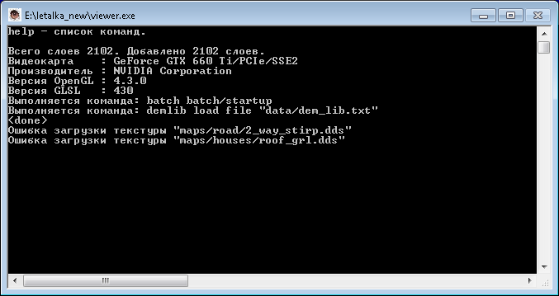
Рисунок 5 – Окно консоли

- Пункт «Сохранить заголовочный XML файл» нужен для создания файла заголовка сцены в формате *.xml, в котором хранится реестр всех слоев сцены и их заголовков. Заголовочный XML файл можно использовать, если не предполагается вносить изменения в слои сцены, для ускорения их загрузки при запуске Программы.

Раздел меню «Сцена»
Раздел меню «Сцена» предназначен для работы с объектами и слоями сцены, импорта слоев и объектов из внешних программ, а также для настройки инструментов визуализации и навигации по сцене.
Раздел содержит следующие пункты: «Импорт», «Инструменты», «Групповая установка», «Списки слоев», «Заметки», «Рельеф», «Настройки», «Выбор объекта векторного слоя», «Трафик», «Найти объект сцены», «Выполнить команду», «Проиграть анимацию» (Рисунок 6).
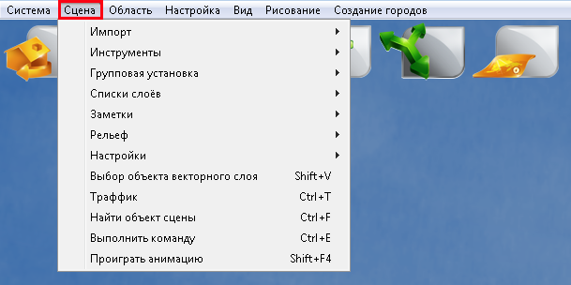
Рисунок 6 – Раздел меню «Сцена»
- Пункт «Импорт» (Рисунок 7) предназначен для добавления в сцену новых слоев и объектов, созданных внешними программами, в том числе 3D-моделей, растровых снимков с географической привязкой, векторных слоев, и включает в себя следующие подпункты:
- Импорт геопривязанного растрового снимка;
- Импорт векторного слоя;
- Импорт 3D модели;
- Импорт WMS слоя.
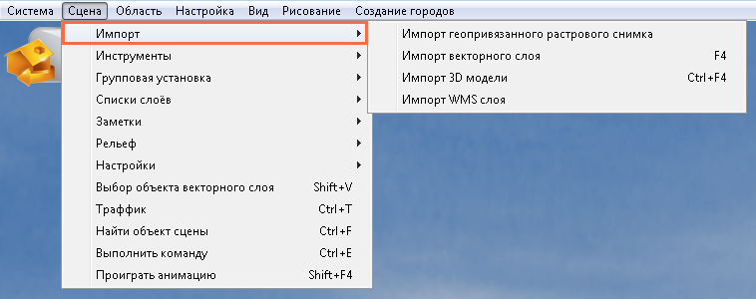
Рисунок 7 – Пункт «Импорт»

- Пункт «Инструменты» (Рисунок 8) используется для создания и редактирования объектов и слоев внутри Программы и содержит подпункты:
- Создание дорог;
- Установка моделей;
- Экскурсии;
- Создание растрового слоя;
- Создание слоя заметок
- Удаления слоя;
- Рассчитать маску для снимка;
- Сохранить выделенную область в stl-файл;
- Сохранить выделенную область в stl-файл для создания 3D моделей.

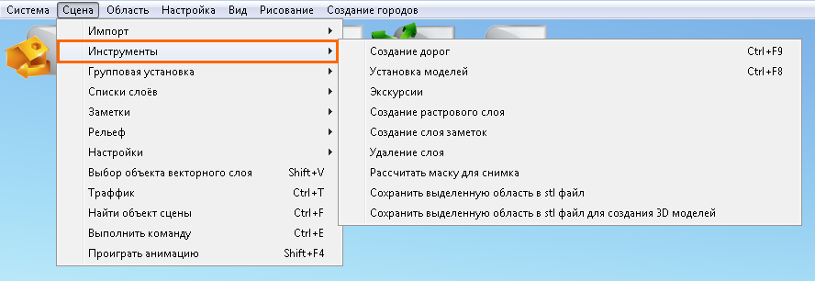
Рисунок 8 – Пункт «Инструменты»

- Пункт «Групповая установка» (Рисунок 9) предназначен для автоматизированного получения и обновления слоев, содержащих трехмерные объекты, по векторным слоям, созданным во внешних программах. Он состоит из подпунктов:
- Групповая установка 3D моделей;
- Групповая установка спрайтов;
- Групповая установка гибридных спрайтов;
- Групповая установка домов;
- Групповая установка труб.
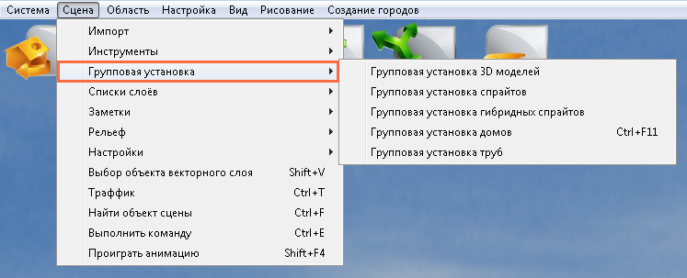
Рисунок 9 – Пункт «Групповая установка»

- Пункт «Списки слоев» (Рисунок 10) предназначен для управления видимостью слоев. Он содержит следующие подпункты:
- Снимки;
- Векторные слои;
- Растровые слои и рельеф;
- Слои инфраструктуры;
- Заметки
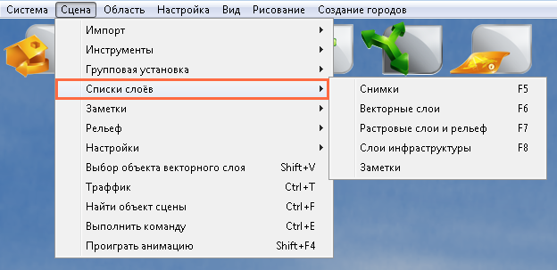
Рисунок 10 – Пункт «Списки слоев»
Примечание: При выборе группы слоев откроется панель управления слоями группы.
- Пункт «Заметки» (Рисунок 11) предназначен создания и удаления заметок. Он содержит подпункты:
- Добавить заметку;
- Удалить заметку.
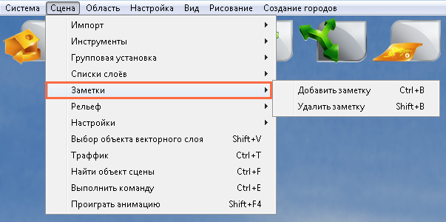
Рисунок 11 – Пункт «Заметки»

- Пункт «Рельеф» (Рисунок 12) используется для работы с библиотеками карт высот и для редактирования рельефа. Он состоит из следующих подпунктов:
- Добавить карту высот в библиотеку;
- Загрузить библиотеку;
- Сохранить библиотеку;
- Удалить карту высот из библиотеки;
- Библиотека карт высот;
- Редактирование рельефа.
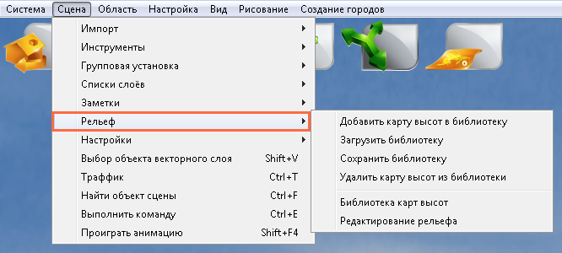
Рисунок 12 – Пункт «Рельеф»

- Пункт «Настройки» (Рисунок 13) позволяет выполнить настройку параметров визуализации и навигации по сцене и содержит 4 подпункта:
- Открыть диалог с настройками;
- Загрузить настройки;
- Сохранить настройки;
- Установить настройки по умолчанию.
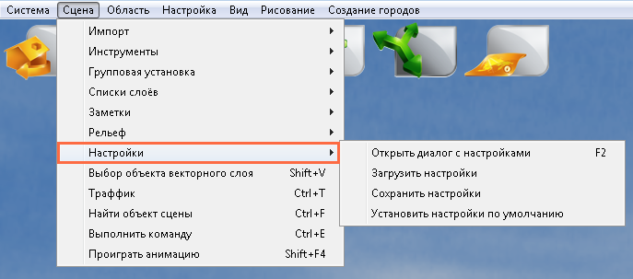
Рисунок 13 – Пункт «Настройки»
- Пункт «Выбор объекта векторного слоя» включает режим выведения атрибутивной информации при наведении курсора на видимый векторный слой;
- Пункт «Траффик» открывает окно управления транспортными средствами;
- Пункт «Найти объект сцены» открывает окно поиска по векторным слоям сцены, 3D моделям, каталогам астероидов, спутников, звезд;
- Пункт «Выполнить команду» – позволяет выполнять добавленные команды. Список возможных команд можно узнать, набрав в окне консоли $help (для вывода списка основных команд) или help (для вывода списка команд без дополнительного модуля обработки снимков);
- Пункт «Проиграть анимацию» используется для воспроизведения анимационных треков, прикрепленных к 3D моделям загруженных слоев.

Раздел меню «Область»
Раздел меню «Область» (Рисунок 14) позволяет выбирать области пространства, измерять расстояния и высоты, рассчитывать площади выбранных областей. Он состоит из следующих пунктов: «Выбор области 1», «Выбор области 2», «Выбор области 3», «Выбор произвольной области», «Вычисление площадей по рельефу большие объекты (быстрый расчет)», «Вычисление площадей по рельефу малые объекты (долгий расчет)», «Вычисление площадей по рельефу средние объекты», «Вычисление расстояний», «Вычисление высоты», «Удалить». При выборе каждого из пунктов раздела в левом нижнем углу появляется подсказка с указанием дальнейших действий.
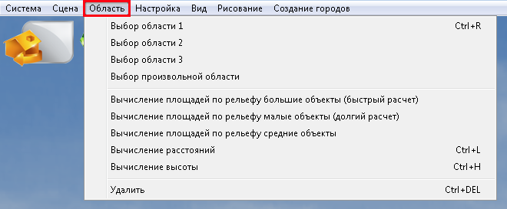
Рисунок 14 – Раздел меню «Область»
- «Выбор области 1» – позволяет выбирать прямоугольную область пространства, ориентированную на север одной из сторон прямоугольника. Выделение имеет вид полупрозрачного фиолетового параллелепипеда с белыми ребрами (Рисунок 15);
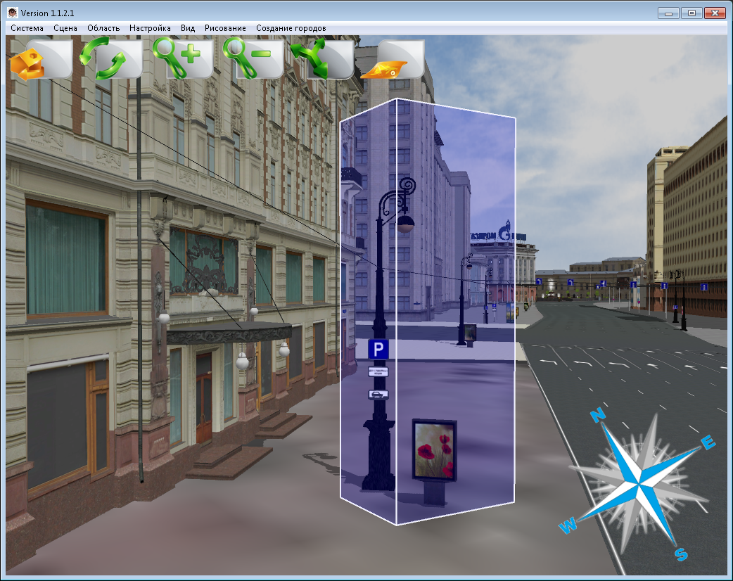
Рисунок 15 – Пример использования инструмента «Выбор области 1»

- «Выбор области 2» – позволяет выбирать прямоугольную область пространства, ориентированную на север одной из сторон прямоугольника. Выделение имеет вид полупрозрачного желтого параллелепипеда с белыми ребрами (Рисунок 16);

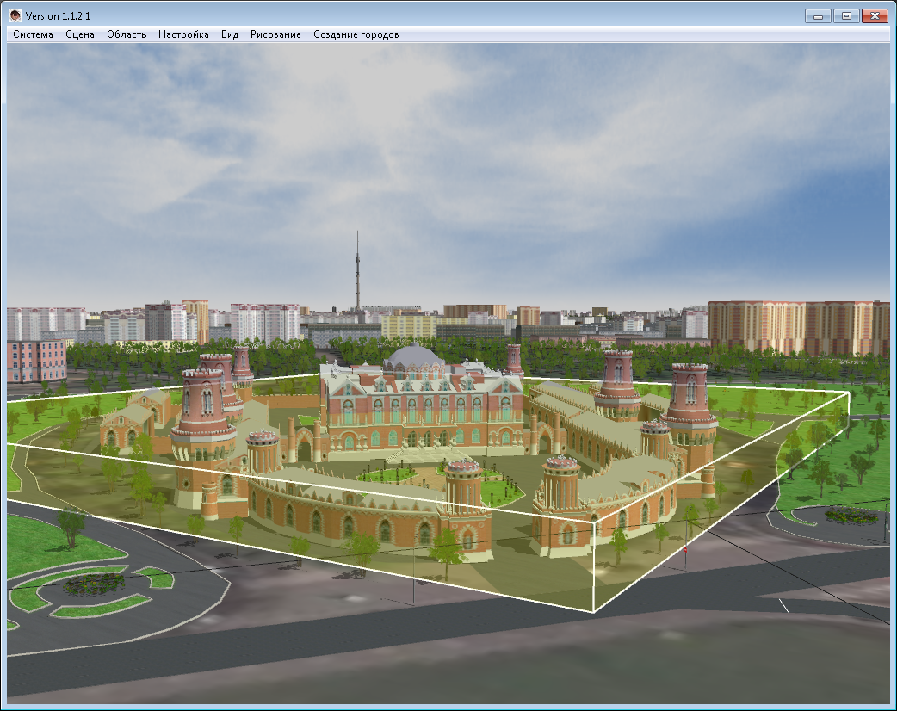
Рисунок 16 – Пример использования инструмента «Выбор области 2»

- «Выбор области 3» – позволяет выбирать прямоугольную область пространства, ориентированную на север одной из сторон прямоугольника. Выделение имеет вид полупрозрачного тёмно-серого параллелепипеда (Рисунок 17);

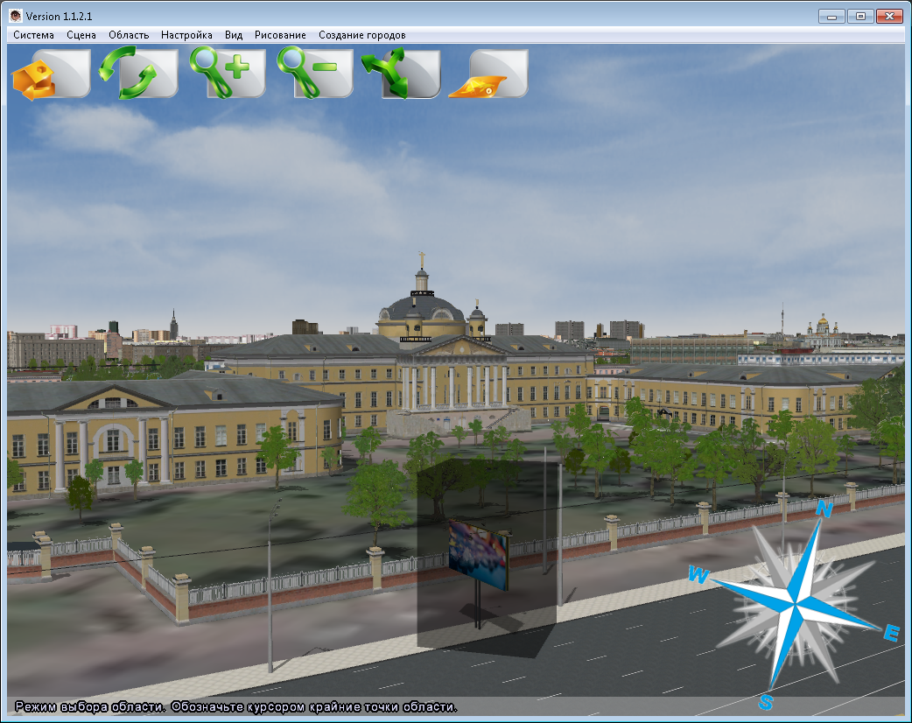
Рисунок 17 – Пример использования инструмента «Выбор области 3»

- «Выбор произвольной области» - позволяет выбирать произвольную многоугольную область пространства без ориентации одной из сторон относительно какой-либо части света. Выделение имеет вид плоского полупрозрачного голубого многоугольника с синими ребрами и красными вершинами (Рисунок 18);

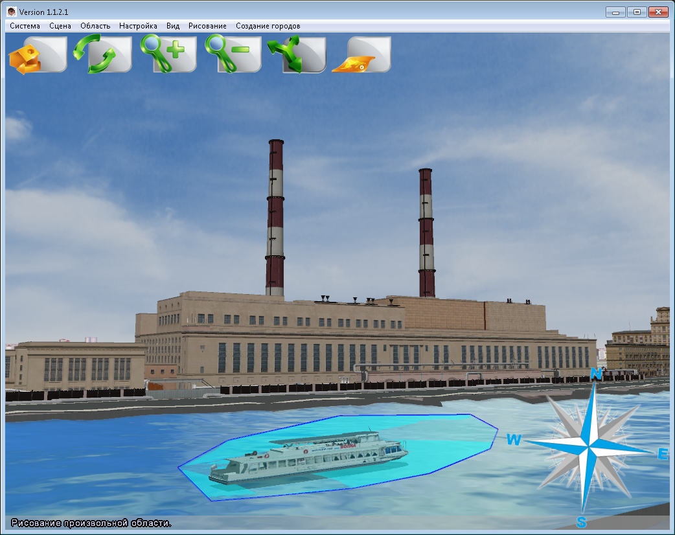
Рисунок 18 – Пример использования инструмента «Выбор произвольной области»

- «Вычисление площадей по рельефу большие объекты (быстрый расчет)» – вычисляет площадь выделенной территории с шагом сетки 1000м (Рисунок 19);

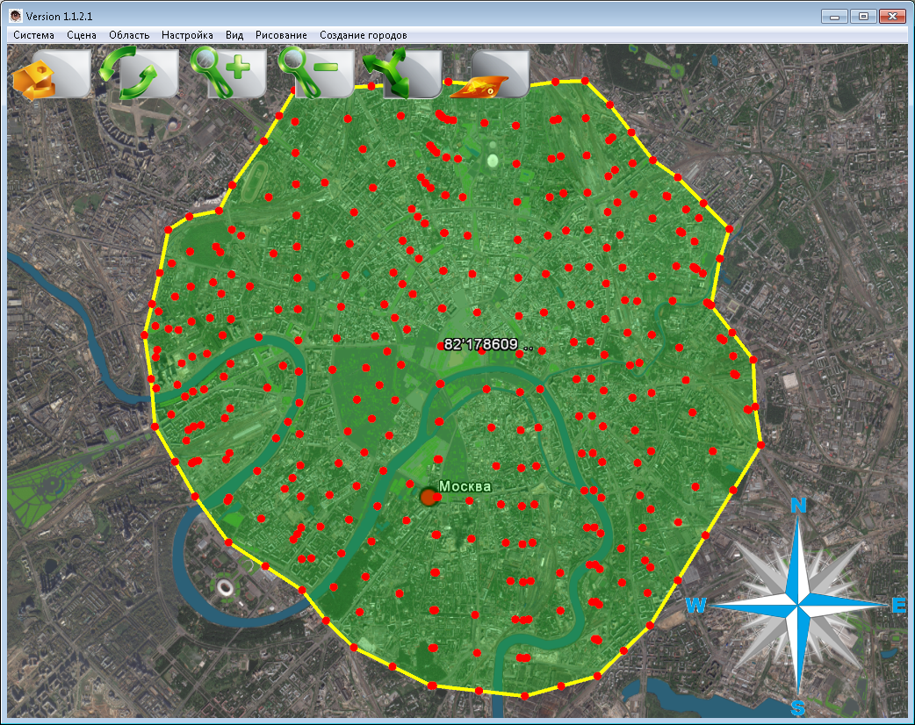
Рисунок 19 – Пример расчета площади большого объекта

- «Вычисление площадей по рельефу малые объекты (долгий расчет)» – вычисляет площадь выделенной территории с шагом сетки 100м (Рисунок 20);

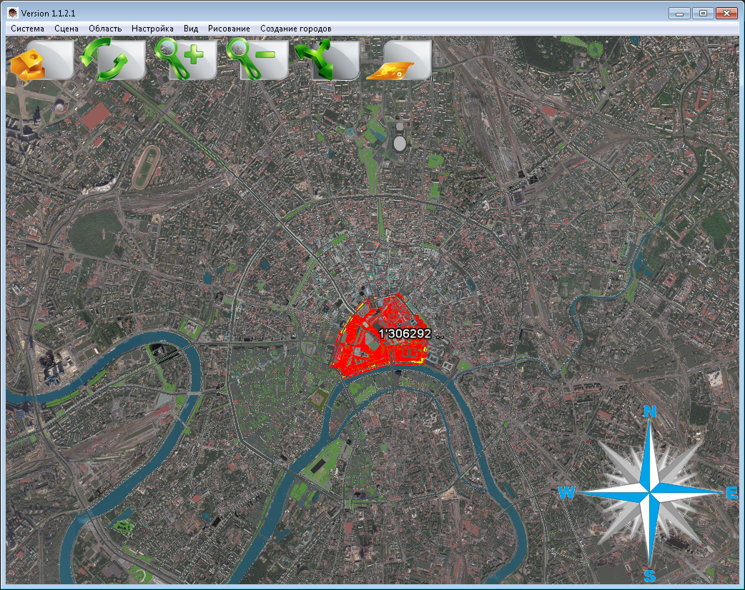
Рисунок 20 – Пример расчета площади малого объекта

- «Вычисление площадей по рельефу средние объекты» – вычисляет площадь выделенной территории с шагом сетки 500м (Рисунок 21);

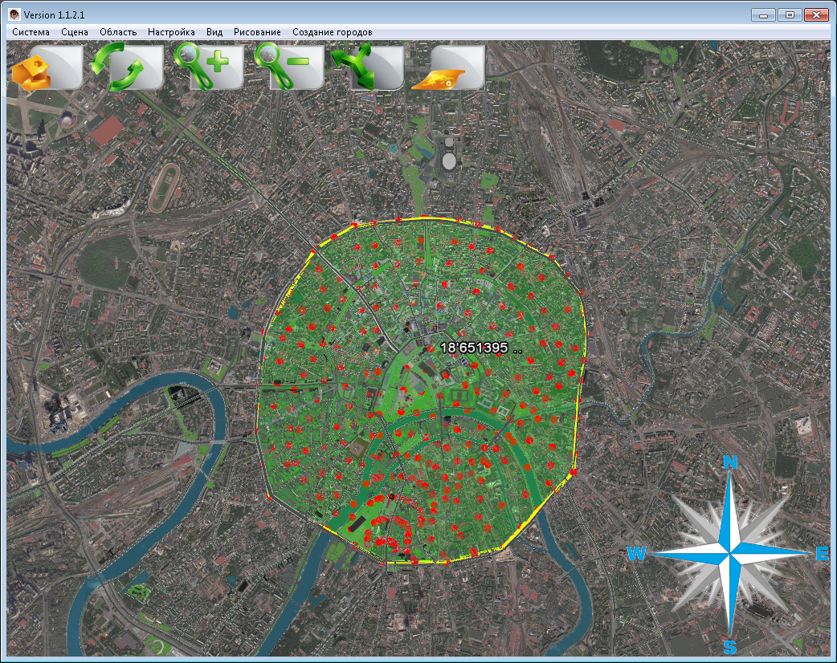
Рисунок 21 – Пример расчета площади среднего объекта

- «Вычисление расстояний» – вычисляет расстояние между начальной и конечной точкой полилинии (Рисунок 22);

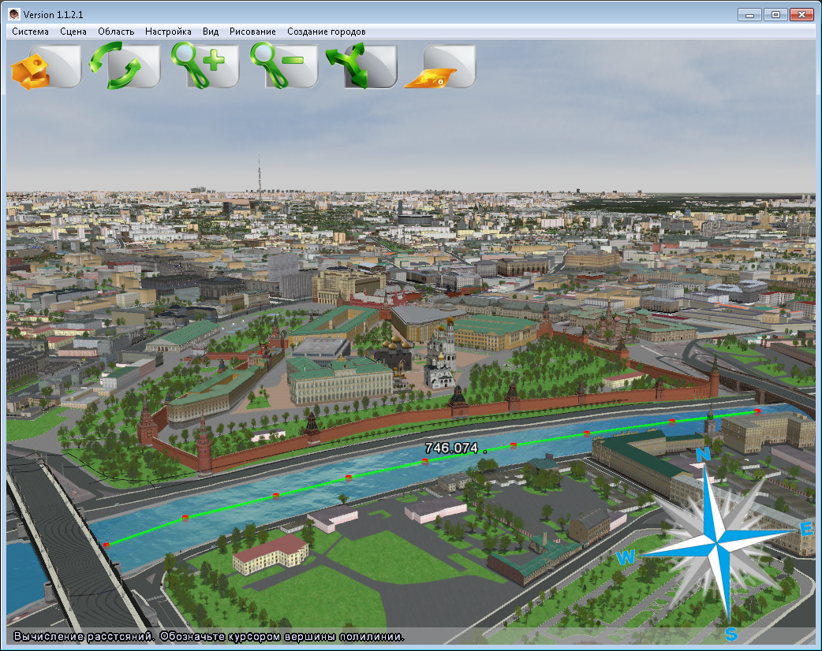
Рисунок 22 – Пример вычисления расстояний

- «Вычисление высоты» – вычисляет расстояние от поверхности земли до конечной (верхней) точкой полилинии (Рисунок 23);

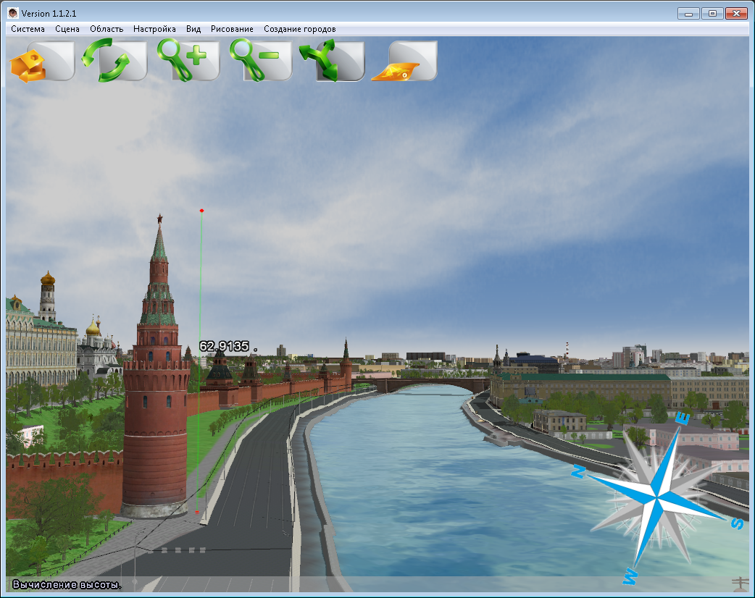
Рисунок 23 – Пример вычисления высоты
- «Удалить» – удаляет все полигоны и полилинии, созданные с помощью инструментов раздела меню «Область».

Раздел меню «Настройка»
Данный раздел (Рисунок 24) позволяет менять стили отображения векторных и wms -слоев. Он включает в себя пункты: «Настройка отображения снимков», «Настройка палитры», «Назначение векторного стиля».
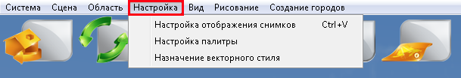
Рисунок 24 – Раздел меню «Настройка»
- «Настройка отображения снимков» – предназначена для цветовой и тональной коррекции wms-слоев и импортированных в сцену снимков;
- «Настройка палитры» – позволяет редактировать и сохранять цветовые палитры для дальнейшего использования при настройке отображения снимков;
- «Назначение векторного стиля» – используется для изменения стилей векторных слоев сцены, в том числе цвета, толщины линий, размера точек, текстуры заливки, поля подписи.

Раздел меню «Вид»
Вкладка «Вид» предоставляет возможность менять параметры отображения окна программы, отдельных слоев и всей сцены (земного шара), включать и выключать вывод координат курсора, работать с камерой (Рисунок 25). Раздел включает в себя следующие пункты: «Включение-выключение слоев», «Информация», «Камера», «Проекции», «Области вывода», «Проволочная поверхность».
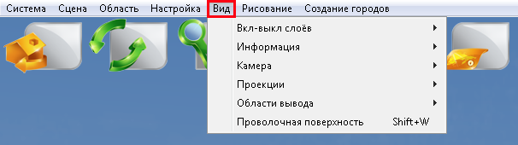
Рисунок 25 – Раздел меню «Вид»

- Пункт «Включение-выключение слоев» – отвечает за включение и выключение прозрачности и видимости различных типов слоев (Рисунок 26).
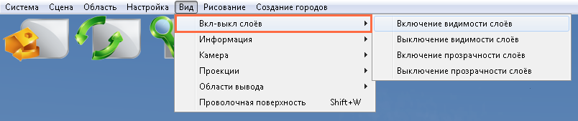
Рисунок 26 – Пункт «Включение-выключение слоев»
Он состоит из подпунктов, при выборе каждого из которых открывается окно выбора типа слоев:
- Включение видимости слоев (Рисунок 27);
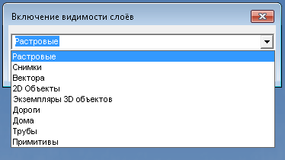
Рисунок 27 – Окно включения видимости слоев

- Выключение видимости слоев (Рисунок 28);
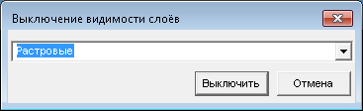
Рисунок 28 – Окно выключения видимости слоев

- Включение прозрачности слоев (Рисунок 29);
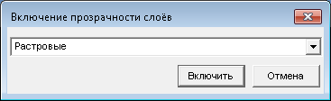
Рисунок 29 – Окно включения прозрачности слоев
- Выключение прозрачности слоев (Рисунок 30).
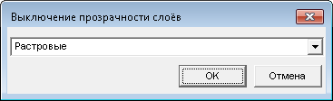
Рисунок 30 – Окно выключения прозрачности слоев
- Пункт «Информация» – позволяет включать и выключать вывод координат курсора в нижнем правом углу программы (Рисунок 31). Содержит подпункты:
- Включить вывод координат курсора;
- Выключить вывод координат курсора.
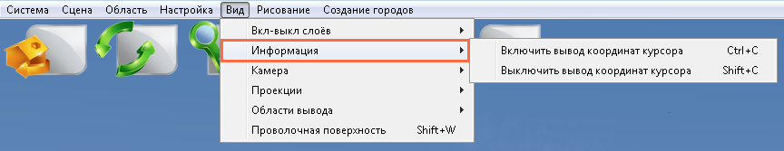
Рисунок 31 – Пункт «Информация»

- Пункт «Камера» – предназначен для работы с камерой, навигации по сцене (Рисунок 32).
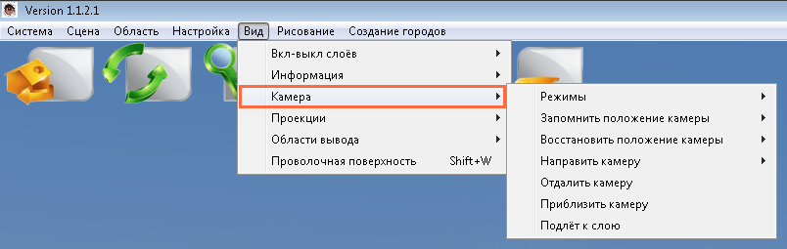
Рисунок 32 – Пункт «Камера»
Включает в себя следующие подпункты:
- Режимы – включает основные режимы передвижения по сцене, вынесенные на панель инструментов: «Перемещение», «Осмотр объекта», «Навигация» (Рисунок 33);
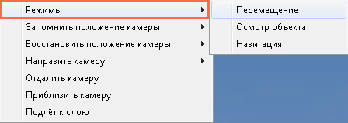
Рисунок 33 – Подпункт «Режимы»

- Запомнить положение камеры – запоминает положение камеры в один из 5 слотов (Рисунок 34);
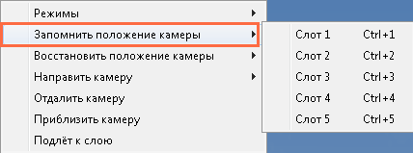
Рисунок 34 – Подпункт «Запомнить положение камеры»

- Восстановить положение камеры – устанавливает камеру в место, зафиксированное в одном из слотов (Рисунок 35);
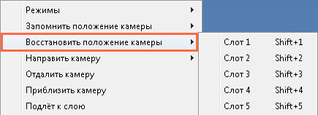
Рисунок 35 – Подпункт «Восстановить положение камеры»

- Направить камеру – позволяет посмотреть на небесные тела, подлететь к МКС и астероиду Vesta (Рисунок 36);
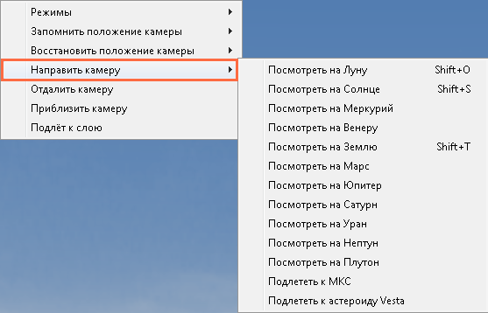
Рисунок 36 – Подпункт «Направит камеру»

- Отдалить камеру;
- Приблизить камеру;
- Подлет к слою – при выборе подпункта откроется окно выбора типа слоя (Рисунок 37), а затем – выбора слоя для подлета (Рисунок 38);
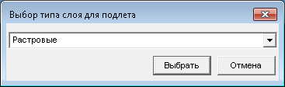
Рисунок 37 – Окно выбора типа слоя для подлета
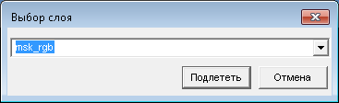
Рисунок 38 – Окно выбора слоя для подлета

- Пункт «Проекции» – позволяет изменять проекцию окна карты, включать и выключать 3D режим, получать номер UTM зоны данной точки пространства (Рисунок 39). Состоит из подпунктов:
- Выбор проекции;
- Широта-Долгота WGS84;
- Меркатор;
- 3D режим;
- Получить номер UTM зоны.
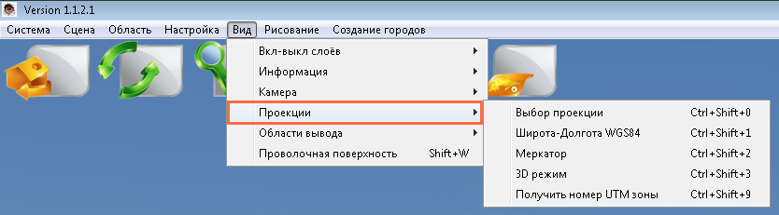
Рисунок 39 – Пункт «Проекции»

- Пункт «Области вывода» – меняет вид окна программы (Рисунок 40).
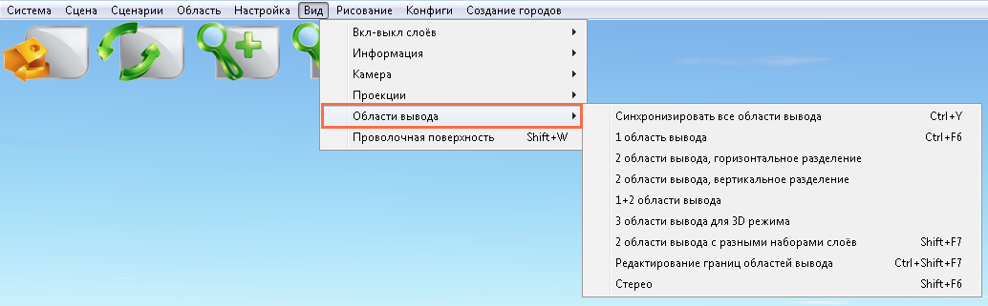
Рисунок 40 – Пункт «Области вывода»

- Синхронизировать все области вывода – обеспечивает синхронное перемещение во всех областях вывода;
- 1 область вывода – установлена по умолчанию;
- 2 области вывода, горизонтальное разделение – окно программы разделено по горизонтали на две области. Панель инструментов и компас появляются в активной области (Рисунок 41, Рисунок 42);

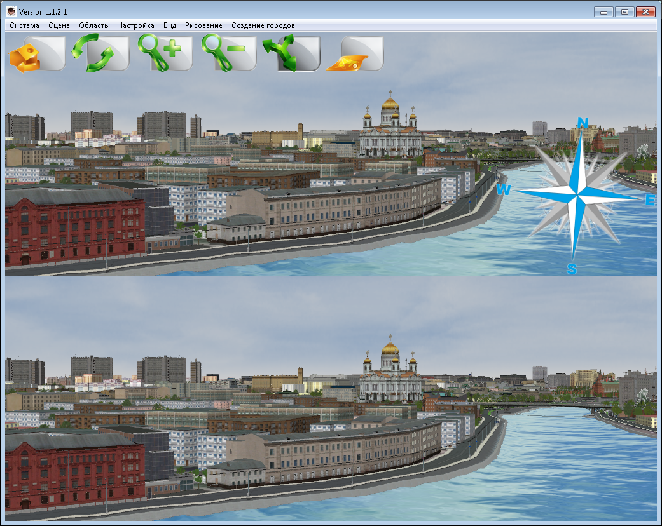
Рисунок 41 – Две области вывода (горизонтальное разделение), активна верхняя область

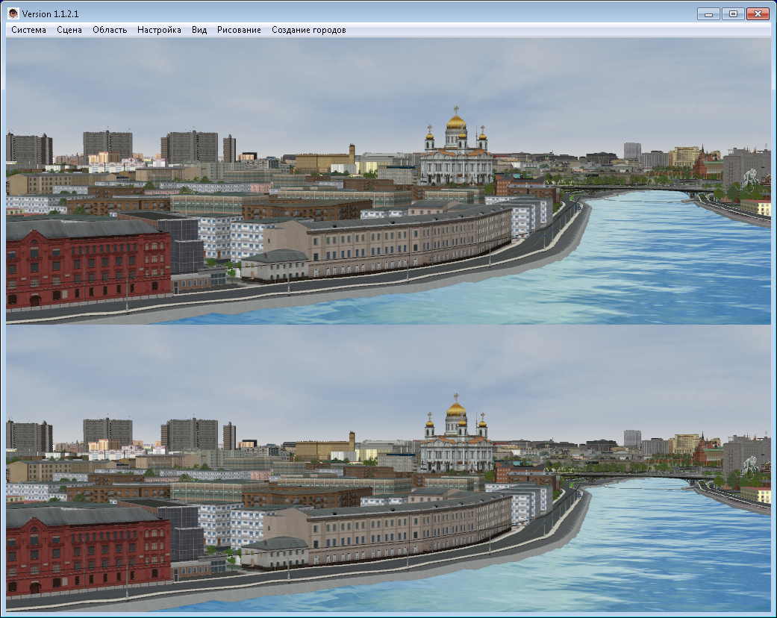
Рисунок 42 – Две области вывода (горизонтальное разделение), ни одна из областей не активна

- 2 области вывода, вертикально разделение – окно программы разделено по вертикали на две области. Панель инструментов и компас появляются в активной области (Рисунок 43);

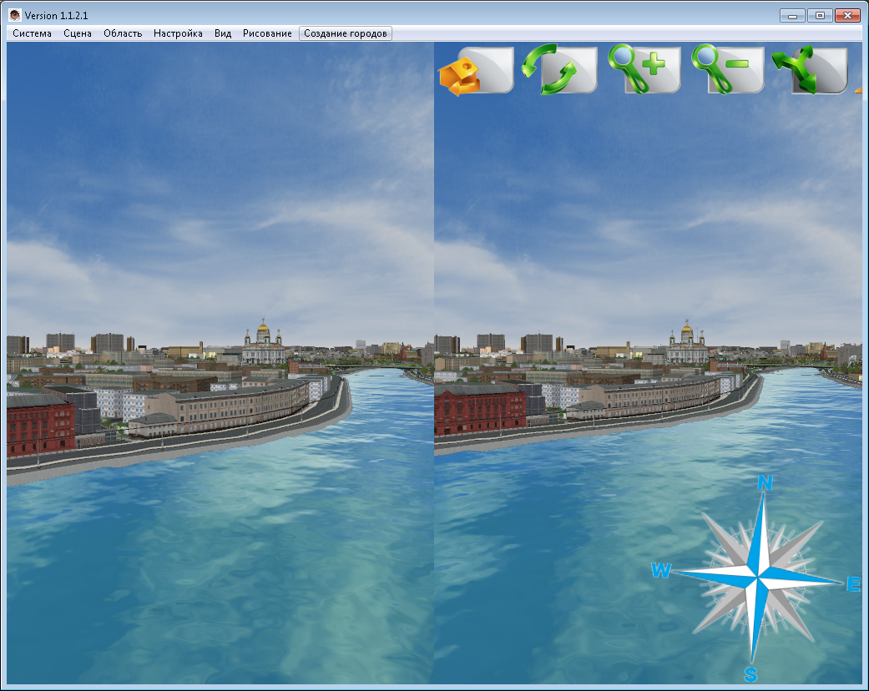
Рисунок 43 – Две области вывода (вертикальное разделение)

- 1 + 2 области вывода – окно программы разделено на три области, одну большую и две маленькие. Панель инструментов и компас появляются в активной области (Рисунок 44, Рисунок 45);

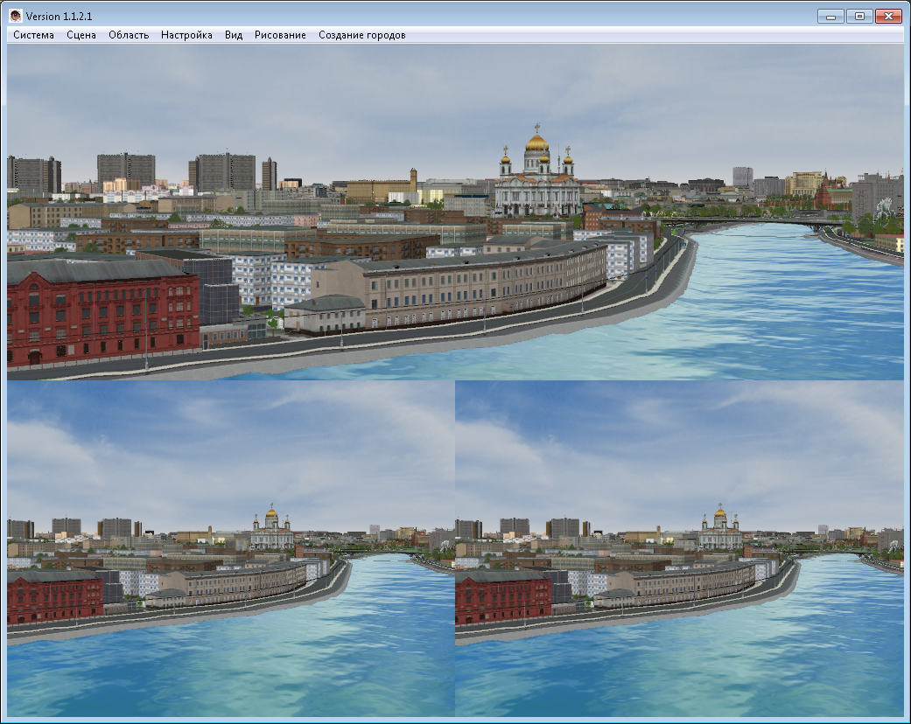
Рисунок 44 – Три области вывода (синхронное перемещение)

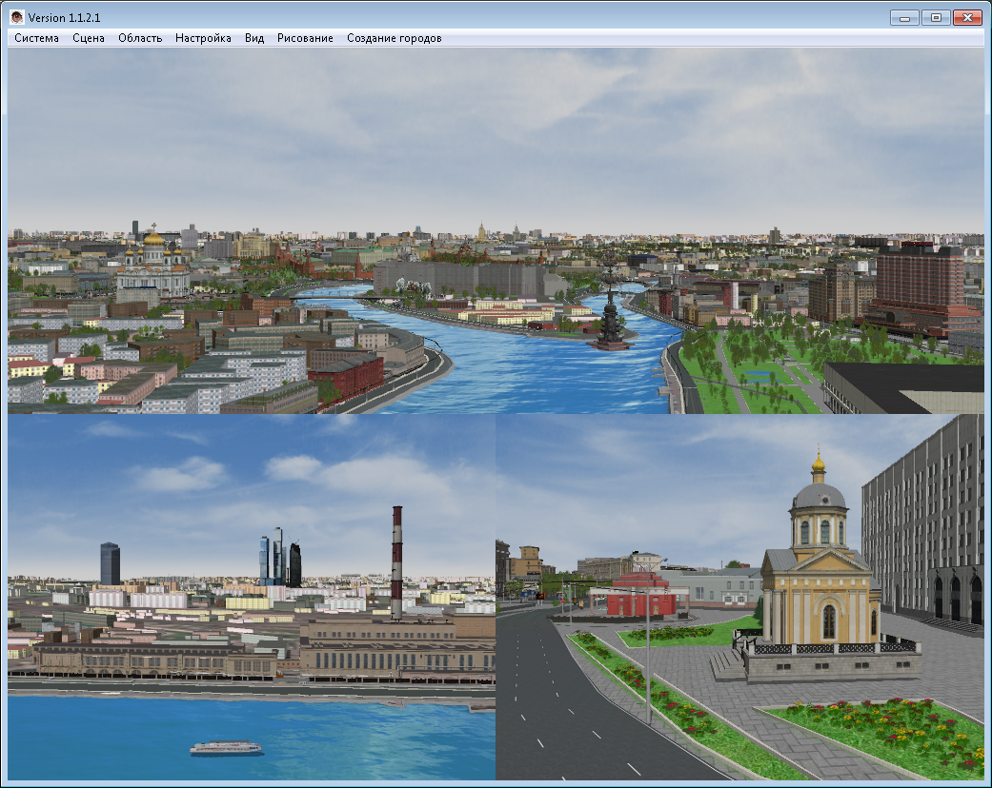
Рисунок 45 – Три области вывода (асинхронное перемещение)

- 3 области вывода для 3D режима – окно разделено по вертикали на три равные области (Рисунок 46);

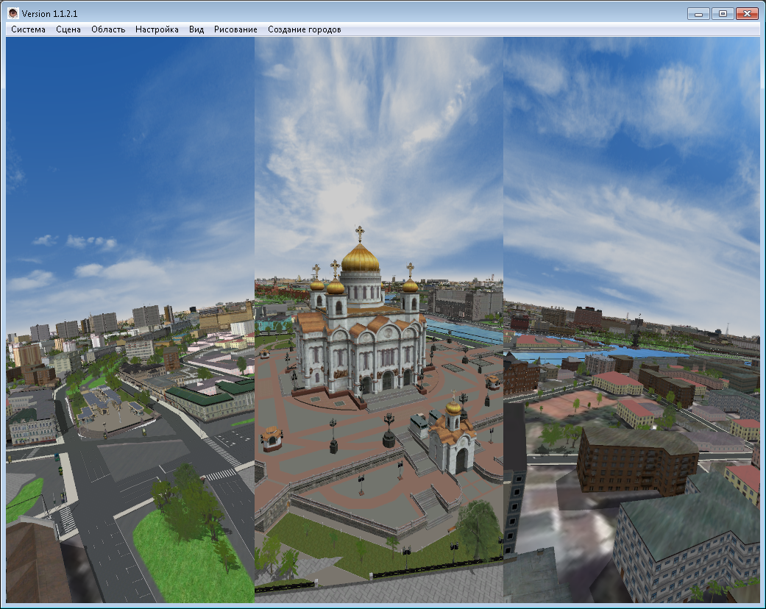
Рисунок 46 – Три области вывода для 3D режима (асинхронное перемещение)

- 2 области вывода с разным набором слоев – окно Программы разделено по вертикали на 2 области, в правом окне остаются видимыми слои с маской «шторки» (Рисунок 47).

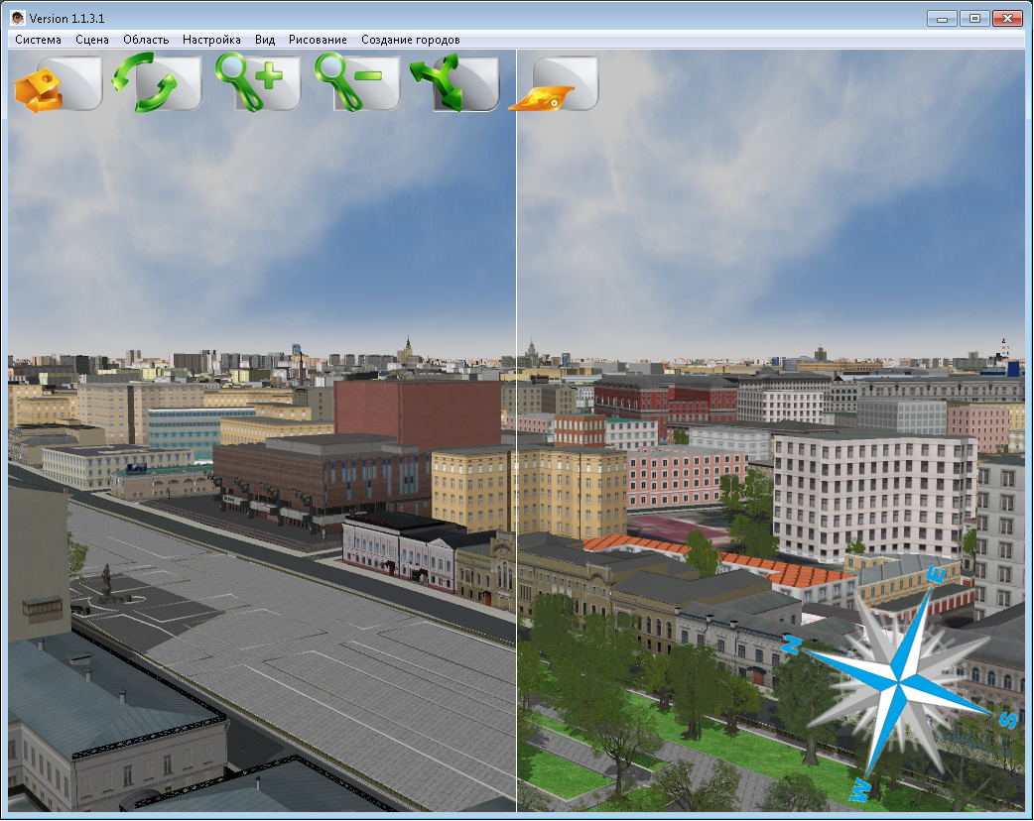
Рисунок 47 – Две области вывода с разным набором слоев (отключены слои растительности и газонов)

- Стерео режим – призван создать эффект объема. Стереоизображение представляет собой комбинацию изображений стереопары, в которой в красном канале изображена картина для левого глаза (правый её не видит из-за светофильтра), a в бирюзовом (сине-зелёном) — для правого. Каждый глаз воспринимает изображение, окрашенное в противоположный цвет. Для работы в режиме стерео необходимы анаглиф-очки (Рисунок 47);
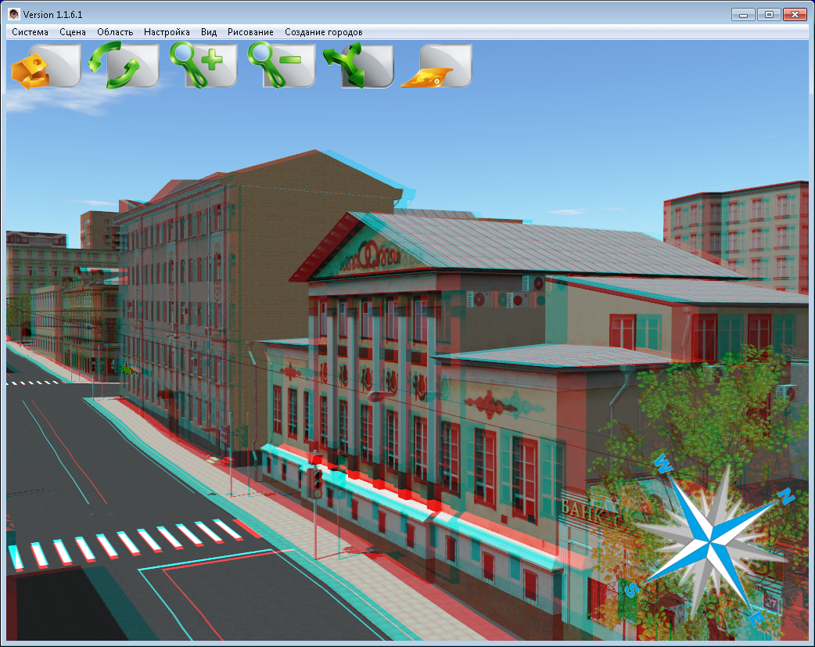
Рисунок 48 – Стерео режим

- Редактирование границ областей вывода – позволяет менять границы областей вывода (Рисунок 49).

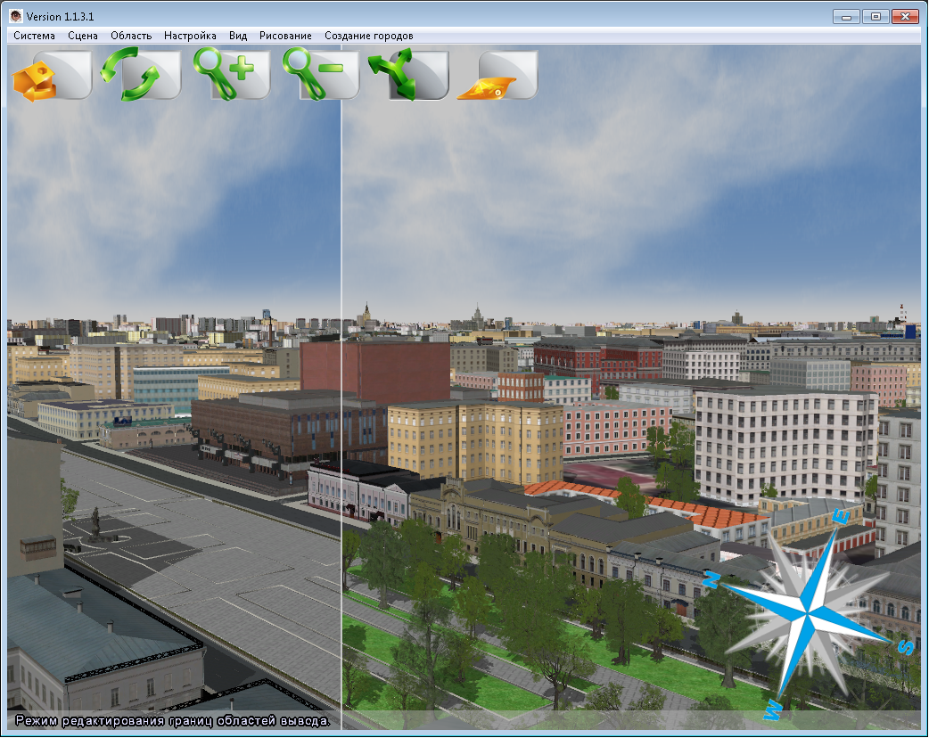Рисунок 49 – Редактирование границ областей вывода

- «Проволочная поверхность» – включение режима каркаса (Рисунок 50). При первом нажатии отображается каркас земной поверхности (Рисунок 51), при втором – небесного свода и моделей сцены (Рисунок 52), при третьем осуществляется возврат в обычный режим.
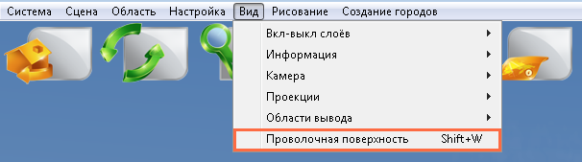
Рисунок 50 – Пункт «Проволочная поверхность»

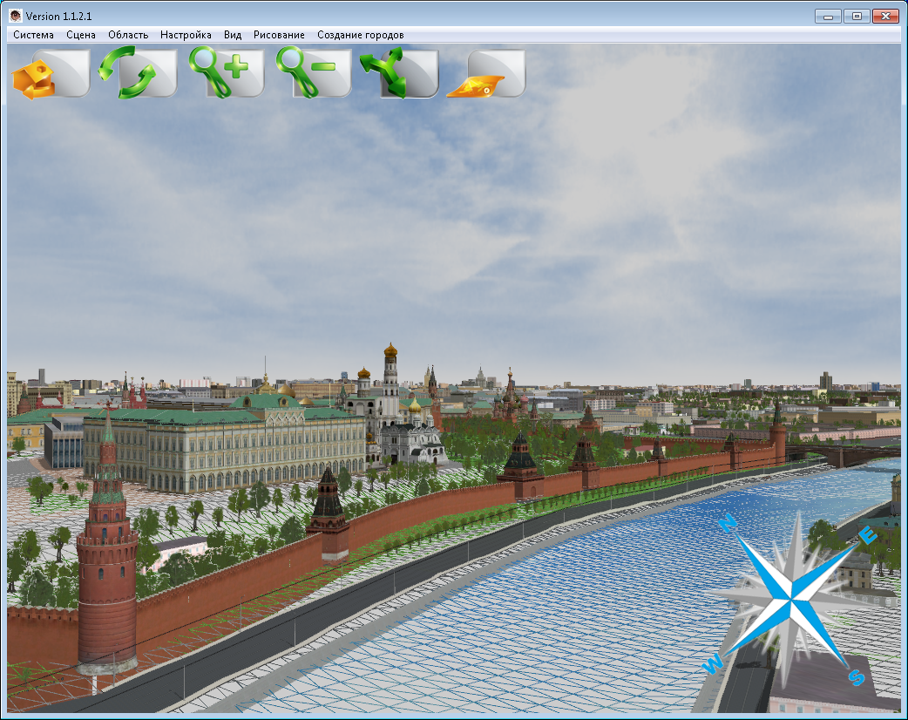
Рисунок 51 – Отображение каркаса земной поверхности

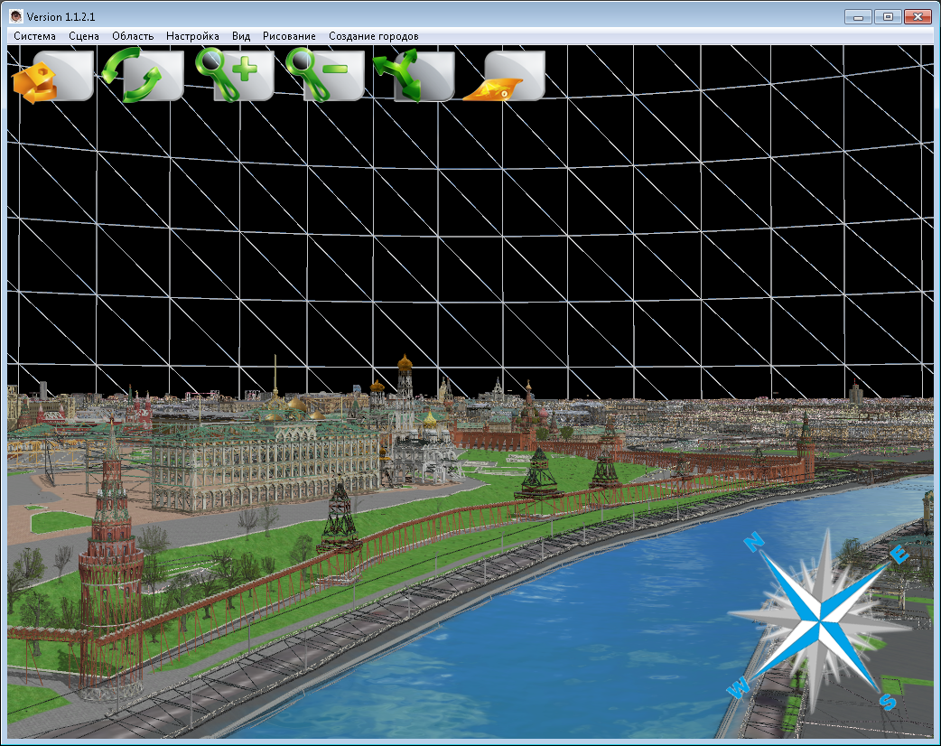
Рисунок 52 – Отображение каркаса небесного свода и моделей сцены

Раздел меню «Рисование»

Раздел меню «Рисование» (Рисунок 53) используется для создания и редактирования полилиний и полигонов внутри Программы. Как правило, эти объекты имеют вспомогательный характер и используются в дальнейшем для расчета масок или быстрого создания тематических и векторных слоев. Раздел состоит из следующих пунктов: «Отменить последнее действие», «Задать векторный стиль», «Нарисовать полигон», «Нарисовать полилинию», «Удалить все примитивы», «Редактировать вершины», «Добавить вершины», «Удалить вершины», «Добавить контур», «Редактировать атрибуты», «Загрузить примитивы», «Сохранить примитивы», «Подлететь к примитиву», «Удалить примитивы», «Удалить примитив из списка».
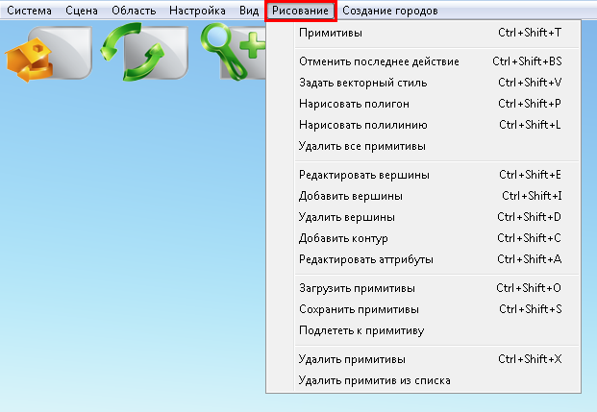
Рисунок 53 – Раздел меню «Рисование»

- «Примитивы» – открывает окно редактирования примитивов, где можно настроить параметры создания точечных, линейных и площадных векторных объектов и провести ряд операций над примитивами (Рисунок 54);
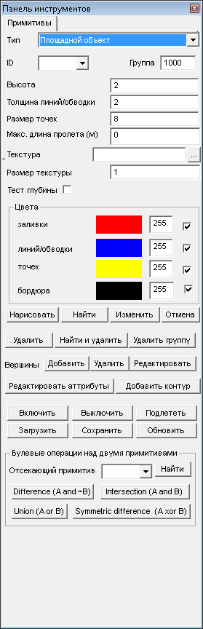
Рисунок 54 – Окно «Примитивы»

- «Отменить последнее действие» – производит отмену последней команды из данного раздела;
- «Задать векторный стиль» – открывает окно «Задание векторного стиля», где можно настроить цвета, толщину линий, размера точек, текстуру заливки новых примитивов (Рисунок 55);
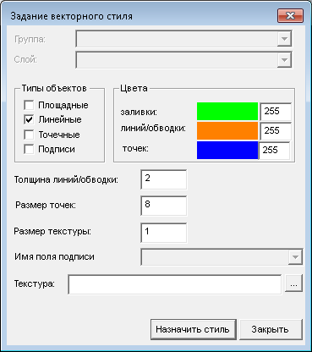
Рисунок 55 – Окно «Задание векторного стиля»

- «Нарисовать полигон» – переход в режим рисования полигона. При выборе режима в нижнем правом углу появляется подсказка с указанием необходимых действий. Для создания детального контура используйте клавишу «Shift» (Рисунок 56);
Подсказка
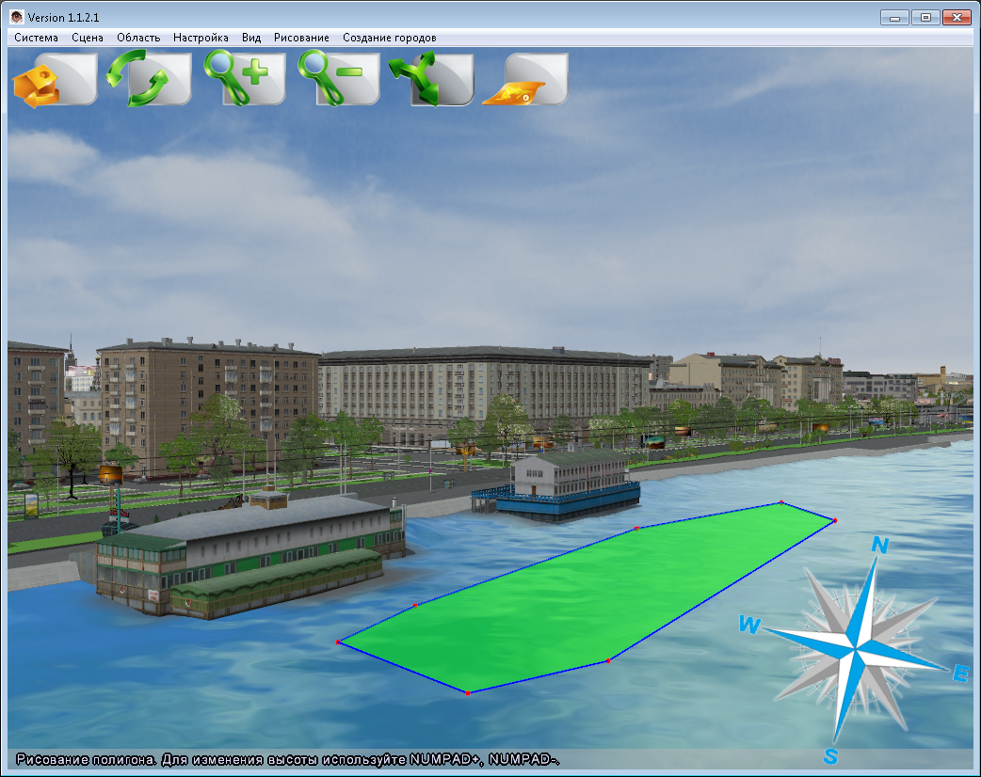
Рисунок 56 – Рисование полигона

- «Нарисовать полилинию» – переход в режим рисования полилиний. При выборе режима в нижнем правом углу появляется подсказка с указанием необходимых действий. Для рисования извилистых линий удерживайте клавишу «Shift» (Рисунок 57);
Подсказка

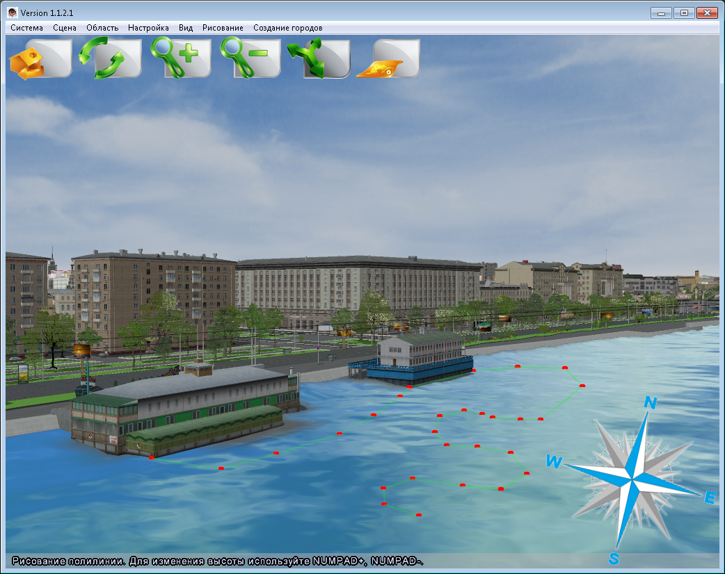
Рисунок 57 – Рисование полилинии

- «Удалить все примитивы» – удаляет все примитивы, созданные внутри Программы и импортированные в неё через пункт «Загрузить примитивы» раздела меню «Рисование».
- «Редактировать вершины» – позволяет редактировать вершины нарисованных полилиний и полигонов.
- «Добавить вершины» – позволяет добавлять вершины в нарисованные полилинии и полигоны.
- «Удалить вершины» – позволяет удалять вершины полилиний и полигонов.
- «Добавить контур» – добавляет новый контур к нарисованному примитиву.
- «Редактировать атрибуты» - позволяет прикреплять атрибутивную информацию ко вновь нарисованному примитиву и изменять имеющуюся информацию, прикрепленную к загруженному слою с примитивами. Для этого необходимо дважды щелкнуть левой кнопкой мыши по примитиву, после чего откроется окно редактирования атрибутов, куда можно будет ввести необходимую информацию (Рисунок 58);
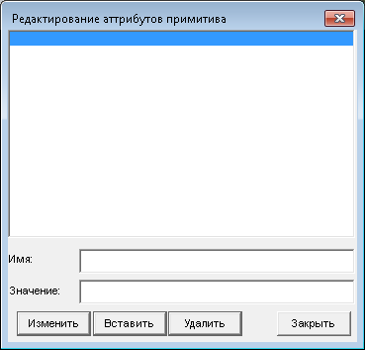
Рисунок 58 – Окно редактирования атрибутов примитива

- «Загрузить примитивы» – загружает в Программу векторные слои, созданные как внутри неё, так и с помощью внешних программ;
- «Сохранить примитивы» – сохраняет созданные примитивы в слой с расширением *.mif;
- «Подлететь к примитиву» – осуществляется подлет к примитиву, выбранному из списка (Рисунок 59);
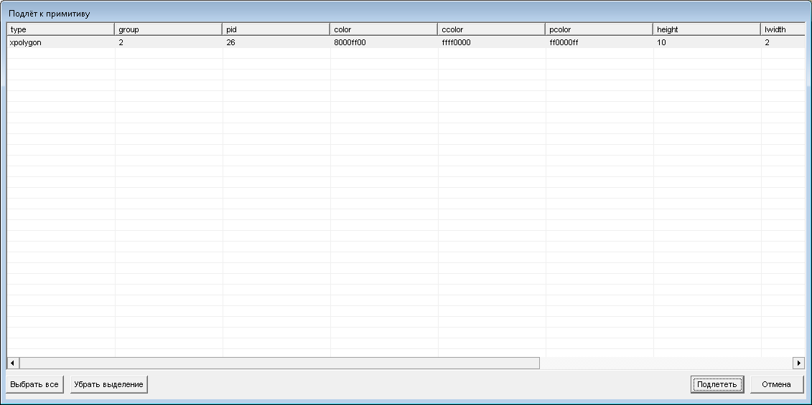
Рисунок 59 – Окно списка примитивов

- «Удалить примитивы» – позволяет удалять по одному примитиву;
- «Удалить примитив из списка» – удаляет примитив из списка примитивов, используемого для подлета к примитивам, расчета маска для снимка, определения экстента и т.д.

Раздел меню «Создание городов»
Позволяет в автоматическом режиме, минуя раздел меню «Сцена», импортировать и переводить во внутренний формат векторные и растровые слои, осуществлять групповую установку 2D и 3D-объектов. Подробнее об этом рассказывается в п. 8.
Данный раздел предназначен для подготовки основных картографических слоев, стандартных во всех населенных пунктах. При необходимости добавления в сцену оригинальных слоев можно действовать через раздел меню «Сцена» согласно инструкции (Рисунок 60).
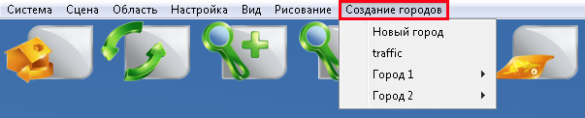
Рисунок 60 – Пункт «Создание городов»

Настройка инструментов визуализации и навигации
Настройка инструментов визуализации и навигации осуществляется в диалоговом окне настроек (раздел меню «Сцена», пункт «Настройки», «Открыть диалог с настройками»). Некоторые настраиваемые параметры и режимы продублированы в разделе меню «Вид».
Пункт «Настройки» раздела меню «Сцена» позволяет менять настройки сцены через диалоговое окно, сохранять полученные изменения в виде отдельного конфигурационного файла, загружать его при следующих запусках программы, сбрасывать все изменения и устанавливать настройки по умолчанию (Рисунок 61).
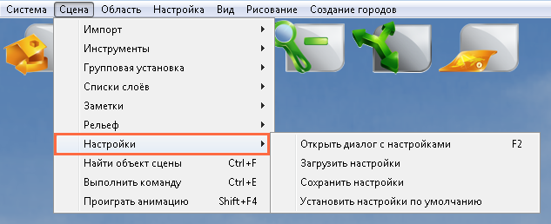
Рисунок 61 – Пункт «Настройки» раздела меню «Сцена»
Для изменения настроек необходимо перейти в подпункт «Открыть диалог с настройками» (горячая клавиша – F2). После этого откроется диалоговое окно, содержащее 4 вкладки: «Настройки», «Управление», «Отображения», «Астрономия».

Вкладка «Настройки»
Вкладка «Настройки» раздела меню «Сцена» предназначена для тонкой настройки качества отображения объектов сцены. При выборе данной вкладки откроется окно «Настройки» (Рисунок 62).

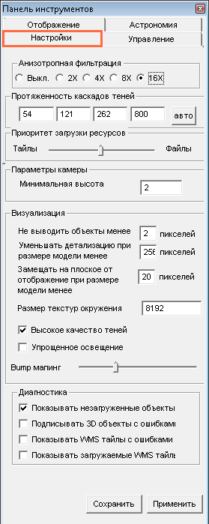
Рисунок 62 – Окно «Настройки»

Параметр «Анизотропная фильтрация» отвечает за качество выводимых текстур объектов сцены, но также влияет на скорость работы. Если требуется хорошее качество визуализации текстур, выберите вариант «4x» и более. Если нужна высокая скорость отрисовки текстур, выберите вариант выключения анизотропной фильтрации.
Параметр «Протяженность каскадов теней» отвечает за качество выводимых теней объектов сцены. Существует 4 каскада теней. Каждому каскаду соответствует диапазон расстояний до объекта, на котором он выводится. Эти расстояния задаются в соответствующих полях. Изменять расстояние для каждого каскада можно отдельно, вводя значения в соответствующие поля. Для автоматического расчета расстояния для всех каскадов необходимо ввести расстояние для последнего каскада и нажать на кнопку «Авто».
«Приоритет загрузки ресурсов» устанавливает, что будет загружаться в первую очередь при запуске программы, тайлы (квадратные фрагменты, на которые разбиваются растровые слои сцены) или файлы (трехмерные модели, текстуры домов и дорожных покрытий).
В «Параметрах камеры» задается минимальная высота, на которую может опуститься камера.
Область «Визуализация» включает в себя нижеперечисленные параметры:
- Параметр «Не выводить объекты менее n пикселей» задает размер объекта сцены в пикселях, при достижении которого объект становится невидимым;
- Параметр «Уменьшать детализацию при размере модели менее n пикселей» задает размер модели в пикселях, при котором начинает отрисовываться следующий уровень детализации объекта (менее детальный), если их задано несколько в одной трехмерной модели;
- Параметр «Замещать на плоское отображение при размере модели менее n пикселей» определяет размер объекта в пикселях, при котором истинная геометрия модели заменяется упрощенной, включающей в себя 3 плоскости: две из них перпендикулярны поверхности земли и друг другу и представляют собой виды слева и справа, третья плоскость параллельна земной поверхности (вид сверху). Замена на плоское отображение (так же, как и уменьшение детализации модели при отдалении) создана для оптимизации расхода видеопамяти и, как следствие, быстродействия Программы.
- Параметр «Размер текстур окружения» задает размер в пикселях текстур неба, облаков, и т.д. (по умолчанию 8192);
- Параметр «Высокое качество теней» позволяет увеличить использование ресурсов видеокарты. При высоком качестве теней используется текстура тени 2048*2048, а при обычном качестве – 1024*1024;
- Параметр «Упрощенное освещение» используется для игнорирования бликовой компоненты света (specular), заданного в трехмерных моделях.
- Параметр «Bump мапинг» задает степень выраженности (глубину) bump-текстур (карт высот) в трехмерных моделях.
Область «Диагностика» отвечает за выбор вариантов действий по диагностике трехмерных объектов с ошибками (показывать незагруженные объекты, подписывать 3D-объекты с ошибками, показывать WMS файлы с ошибками, показывать загружаемые WMS файлы с ошибками, показывать сообщения об ошибках). При отсутствии галочек в трех последних полях объекты будут отображены на сцене без подписей о допущенных ошибках.

Вкладка «Управление»
Вкладка «Управление» служит для назначения (изменения) клавиш, отвечающих за управление движением камеры. При выборе данной вкладки откроется окно «Управление» (Рисунок 63).
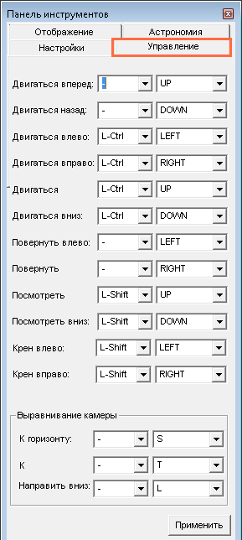
Рисунок 63 – Окно «Управление

Можно назначить клавиши на управление следующими движениями камеры:
- двигаться вперед;
- двигаться назад;
- двигаться влево;
- двигаться вправо;
- двигаться вверх;
- двигаться вниз;
- повернуть влево;
- повернуть вправо;
- посмотреть вверх;
- посмотреть вниз;
- крен влево;
- крен вправо, а также клавиши на управление выравниванием камеры:
- к горизонту (параллельно поверхности);
- к поверхности (перпендикулярно к поверхности);
  - направить вниз (относительно горизонта, если не включено автовыравнивание камеры во вкладке «Отображение»).
Вы можете назначить одну или две клавиши на каждое действие. Для назначения одной клавиши на действие необходимо в первом выпадающем списке, расположенном справа от наименования действия, выбрать вариант «Нет», а во втором выпадающем списке выбрать клавишу, отвечающую за данное действие. Для назначения комбинации двух клавиш на действие необходимо из первого выпадающего списка выбрать первую клавишу, из второго выпадающего списка – вторую.
По завершении процесса редактирования списка клавиш, отвечающих за движение и выравнивание камеры, нажмите кнопку «Применить».

Вкладка «Отображение»

Вкладка «Отображение» предназначена для настройки автоматического выравнивания камеры, режима показа трехмерной сцены, диагностики объектов с ошибками, настройки контроля столкновений и времени отображения трехмерной сцены. При выборе данной вкладки откроется окно «Отображение» (Рисунок 64).

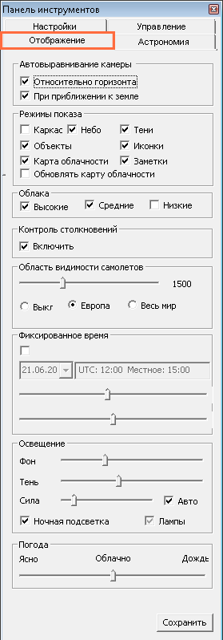
Рисунок 64 – Окно «Отображение»
Параметр «Автовыравнивание камеры» отвечает за настройку автоматического выравнивания камеры относительно горизонта и поверхности земли. Можно также отключить автоматическое выравнивание камеры.
Параметр «Режимы показа» отвечает за включение и выключение некоторых элементов сцены (каркас, небо, тени, облака, карта облачности, объекты, иконки, заметки). При включенной опции «Обновлять карту облачности» с сайта http://xplanet.sourceforge.net/clouds.php раз в сутки поступают новые карты облаков в формате * .jpeg. Режим показа «Каркас» также можно включить через раздел меню «Вид», пункт «Проволочная поверхность».
Параметр «Контроль столкновений» отвечает за настройку контроля столкновений при движении по сцене. Включение контроля столкновений позволит избежать столкновений с трехмерными объектами при приближении к ним. Выключение контроля столкновений позволит «проходить через» трехмерные объекты при приближении к ним.
Параметр «Область видимости самолетов» позволяет менять высоту, с которой становятся видны самолеты, оборудованные ADS-B-транспондером, и область их отображения (Европа или весь мир). Наблюдение за летящими самолетами осуществляется в режиме реального времени. При наведении курсора на самолет и однократном нажатии левой клавиши мыши будет показана информация о рейсе, названии самолета и другие краткие сведения, нарисована кратчайшая геодезическая линия между аэропортами, включен режим слежения (Рисунок 65). Все данные о самолетах берутся с сайта http://www.flightradar24.com.

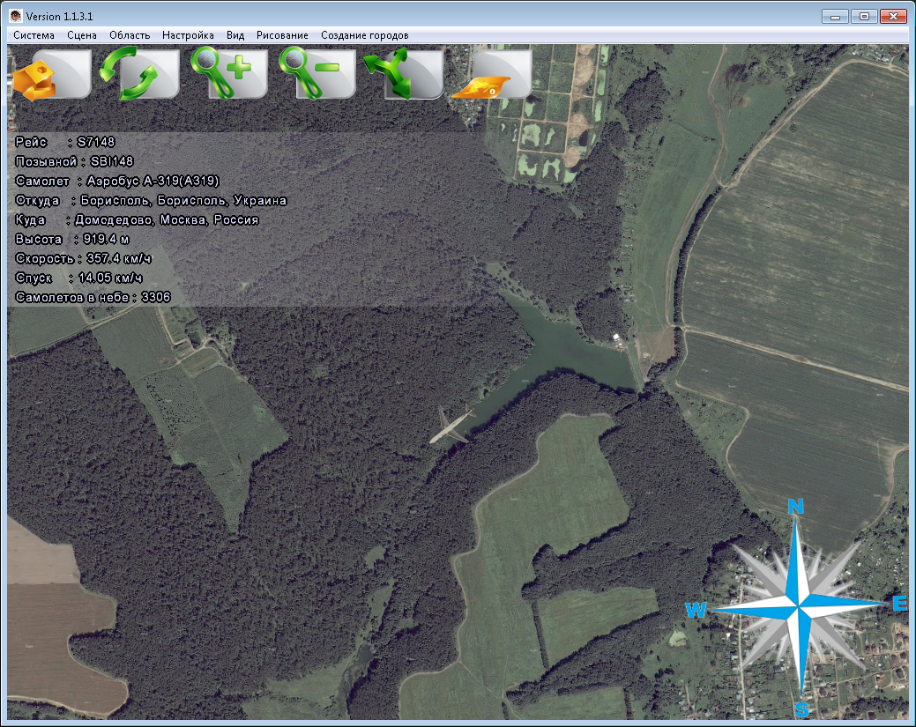
Рисунок 65 – Режим наблюдения за самолетами

Параметры времени влияют на положение Солнца и Луны в трехмерной модели. По умолчанию включены текущее время и дата, выбранные в соответствии со временем и датой, настроенными на Вашем компьютере (реальным временем). Также Вы можете самостоятельно задать время года и суток, включив флаг «Фиксированное время».
Блок «Освещение» включает в себя параметры фона, тени, силы и ночной подсветки, которые можно настроить автоматически или вручную.
Параметр «Погода» позволяет менять погодные условия, включая облачность и дождь.

Вкладка «Астрономия»

Вкладка «Астрономия» предназначена для настройки отображения объектов и навигации за пределами Земли. При выборе данной вкладки откроется окно «Астрономия» (Рисунок 66).
Параметр «Размер спутников» определяет размер изображений спутников (максимально 30000 м). Данные о спутниках поступают с сайта www.celestrak.com/NORAD/elements.
Параметры «Масштаб планет», «Масштаб астероидов», «Масштаб Луны и Солнца» влияют на степень преувеличения отображения космических тел на экране.
Изменение параметра «Детализация звездной карты» влияет на яркость звезд.
«Минимальный размер астероидов» определяет размер в километрах, начиная с которого астероиды начинают отображаться в трехмерной сцене.
Кнопки «Посмотреть на..»: Солнце, Луну, Землю, Меркурий, Венеру, Марс, Юпитер, Сатурн, Уран, Нептун, Полярную звезду, – поворачивают камеру и подлетают ближе к каждому из этих объектов. Данная функция дублируется в разделе меню «Вид» (пункт «Камера», «Направить камеру»). Кроме того, здесь можно подлететь к МКС и астероиду Vesta.
В окне «Астрономия» можно включать и выключать отображение астероидов, спутников, орбит планет, линий созвездий, мозаики звездного неба, информации о звездах. Для кратковременного включения/выключения режима показа мозаики и линий созвездий можно использовать горячую клавишу Shift. Для сохранения внесенных изменений необходимо нажать на кнопку «Сохранить».

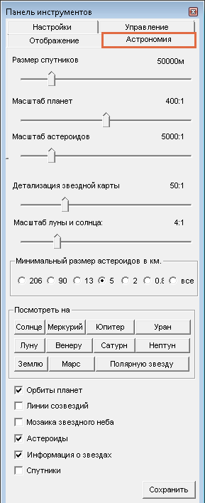
Рисунок 66 – Окно «Астрономия»

Навигация по сцене

Навигация по сцене осуществляется с использованием клавиш мыши и клавиатуры. Для назначения (или изменения) списка клавиш по управлению движением камеры предназначена вкладка «Управление» диалогового окна настроек (раздела меню «Сцена», пункт «Настройки»).
Ниже приведен список клавиш и соответствующих им действий, который задается по умолчанию в Программе:


- перемещение вперед с приближением;

- перемещение назад с удалением;
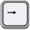
- поворот направо;

- поворот налево;

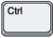

- перемещение вверх;
+ - перемещение вниз;
+ - перемещение направо;
+ - перемещение налево;
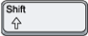 + - перемещение камеры вверх;
+ - перемещение камеры вниз.

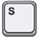
Список клавиш, при нажатии на которые изменяется угол наклона камеры:

- выравнивание камеры параллельно горизонтальной поверхности,


- выравнивание камеры перпендикулярно горизонтальной поверхности.

Аналогичные действия по перемещению можно осуществить и с помощью кнопок мыши. Для навигации по сцене необходимо нажать левой кнопкой мыши на произвольный участок видимой области сцены, и, удерживая ее, перемещать курсор по сцене. Для поворота камеры необходимо произвести аналогичные действия.
Для увеличения или уменьшения масштаба (приближения к объекту или удаления от него) используйте кнопки панели инструментов «Приближение» или «Удаление» соответственно. Вы можете также использовать ролик мыши. Прокручивание ролика мышки от себя приближает к объекту, то есть увеличивает масштаб, прокручивание ролика мышки на себя удаляет от объекта, то есть уменьшает масштаб.
Для выхода из выбранного Вами режима навигации необходимо выбрать другой режим навигации либо повторно нажать кнопку с выбранным режимом навигации.
Нажатие кнопки панели инструментов «Осмотр объекта» и выбор объекта на сцене с помощью однократного нажатия левой кнопки мыши позволит осмотреть все стороны объекта.
Режим «Вращение» предназначен для поворота камеры на угол до 360 градусов. Направление угла поворота задается с помощью левой кнопки мыши.
Режим «Перемещение» предназначен для перемещения по сцене.
Режим визуализации «Плоская карта» предназначен для перехода к двумерному отображению территории. Для выхода из данного режима необходимо повторно выбрать режим «Плоская карта».
Режимы «Перемещение», «Осмотр объекта» и «Навигация» помимо панели инструментов можно включать и через раздел меню «Вид», пункт «Камера», подпункт «Режимы».
Для быстрого доступа в конкретную точку пространства можно воспользоваться разделом меню «Вид», пункт «Камера», «Запомнить положение камеры» и «Восстановить положение камеры». Положение камеры запоминается в одном из пяти слотов, для этого достаточно установить камеру в нужной точке пространства и нажать одновременно клавишу Ctrl и любую цифру; для возврата – нажать на клавишу Shift и выбранную цифру.
Инструмент «Компас» отображает направление сторон света при навигации по сцене (Рисунок 67).
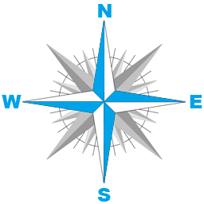

Рисунок 67 – Окно «Компас»

Инструмент предназначен для облегчения ориентации на сцене.

Импорт объектов

Импорт геопривязанных растровых снимков
Для импорта в Программу растровых слоев с географической привязкой необходимо в разделе меню «Сцена» во вкладке «Импорт» выбрать раздел «Импорт геопривязанного растрового снимка». Откроется следующее окно, в котором необходимо указать группу, короткое и длинное название слоя (Рисунок 68). В полях «Короткое название слоя» и «Длинное название слоя» необходимо указать соответствующие названия для импортируемого слоя. Короткое название слоя должно состоять из латинских букв, не содержать пробелов, заглавных букв и спецсимволов. В длинном названии допускается наличие русских букв и пробелов. В названиях рекомендуется использовать префиксы, обозначающие принадлежность к стране и/или городу. Префиксы обычно совпадают с названием группы.
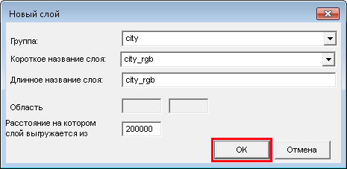
Рисунок 68 – Окно «Новый слой»

После нажатия на кнопку «ОК» появится следующее окно (Рисунок 69):
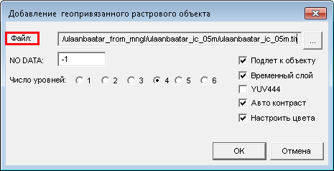
Рисунок 69 – Окно «Добавление геопривязанного растрового объекта»
В поле «Файл» с помощью кнопки обзора необходимо указать местоположение импортируемого растрового файла (формата *.tif).
В поле «Число уровней» рекомендуется выбрать число уровней видимости слоя сцены (от одного до шести). Уровни соответствуют пространственному разрешению растровой подложки. Нулевой уровень соответствует отображению самого грубого разрешения (уровень всей планеты), самый подробный уровень (16-й) соответствует отображению примерно полуметрового разрешения растровой подложки. При выборе числа уровней видимости растрового слоя отсчет уровней ведется, начиная от самого высокого уровня.
Галочка в поле «Подлет к объекту» обеспечит автоматическое перемещение к загруженному растровому слою сразу после его импорта. Галочка в поле «Временный слой» позволит создать данный растровый слой как временный и не сохранять его в Программе.
Галочка в поле «Временный слой» говорит о том, что подгружаемый снимок является вспомогательным и не будет загружаться при следующем запуске программы.
Галочка в поле «YUV444» включает полное кодирование цвета.
По умолчанию используется YUV422 (в 2 раза компактнее).
Галочки в полях «Авто контраст» и «Настроить цвета» обеспечат оптимальную цветовую гамму.
После заполнения всех полей и выбора подходящих вариантов отображения растрового слоя нажмите кнопку «OK». Загруженный растровый слой появится в списке слоев группы «Растровые слои» (при переходе по вкладке «Растровые слои и рельеф» пункта «Списки слоев» раздела меню «Сцена»). Наименование созданного растрового слоя отобразится в информационной таблице. Для просмотра данного растрового слоя на сцене необходимо отметить его в списке двойным нажатием левой кнопки мыши.

Импорт векторных слоев
Для импорта в Программу векторных слоев необходимо в разделе меню «Сцена» во вкладке «Импорт» выбрать подпункт «Импорт векторного слоя». Откроется окно «Новый слой» (Рисунок 70), в котором необходимо указать группу, короткое и длинное название слоя. В полях «Короткое название слоя» и «Длинное название слоя» необходимо указать соответствующие названия для импортируемого слоя. Короткое название слоя должно состоять из латинских букв, не содержать пробелов, заглавных букв и спецсимволов. В названиях рекомендуется использовать префиксы, обозначающие принадлежность к стране и/или городу.
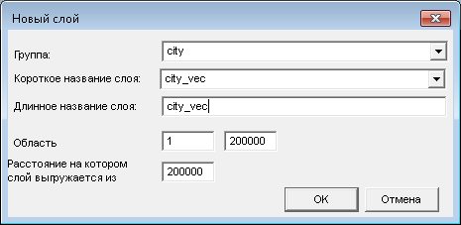
Рисунок 70 – Окно «Новый слой»
После нажатия кнопки «ОК» откроется окно «Добавление векторного слоя» (Рисунок 71).

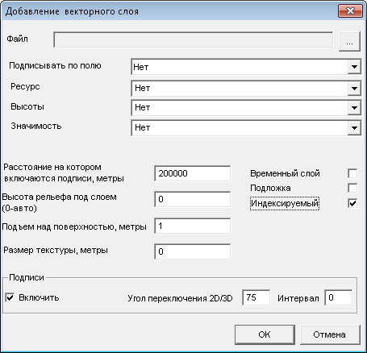
Рисунок 71 – Окно «Добавление векторного слоя»
В поле «Файл» с помощью кнопки обзора необходимо указать местоположение импортируемого векторного слоя (форматов *tab, *.mif, *.wfs)
В поле «Подписывать по полю» из выпадающего списка Вы сможете выбрать атрибутивное поле данного слоя, значения которого будут использоваться для подписи объектов слоя на сцене. В поле «Ресурс» можно выбрать из выпадающего списка атрибутивное поле, в котором указан относительный путь к файлам (например, к изображениям), которые планируется прикрепить к объектам слоя. Поле «Высоты» указывает на атрибутивное поле, где содержатся сведения о высоте каждого из объектов таблицы. В поле «Значимость» указывается поле с весом (значимостью) каждого объекта слоя. Если векторный слой содержит большое количество объектов с длинными подписями, они могут накладываться друг на друга при повороте и вращении в сцене. Для того чтобы избежать подобных конфликтов, нужно использовать значимость объектов – подпись менее значимого объекта будет становиться полупрозрачной при наложении на неё подписи более значимого объекта Пример поля значимости – поле численности населения в слое с городами. В полях «Расстояние, на котором включаются подписи» и «Расстояние, на котором слой выгружается из памяти» необходимо указать соответствующие расстояния в метрах.
Галочка в поле «Временный слой» позволит использовать слой для временной работы и не сохранять его в Программе после завершения работы. Галочка в поле «Подложка» позволит использовать загружаемый слой как подложку карты. Включение флага «Индексируемый» позволяет проводить индексацию слоя для поиска объектов.
В поле «Высота рельефа под слоем» необходимо указать параметры расположения объектов слоя относительно рельефа местности. Значение «0» в данном поле позволит отображать все объекты слоя на поверхности Земли с учетом изгибов рельефа. Положительное значение в данном поле позволит отобразить все объекты слоя на одном уровне (независимо от изгибов рельефа) на заданной высоте (в балтийской системе высот). Отрицательное значение в данном поле позволит отображать все объекты слоя на заданной высоте относительно поверхности Земли с учетом изгибов рельефа.
В разделе «Подписи» задаются параметры отображения подписей объектов сцены. При выборе атрибутивного поля для подписей («Подписывать по полю») необходимо поставить галочку в поле «Включить» раздела «Подписи» для отображения подписей на сцене. В поле «Угол переключения 2D/3D» указывается числовое значение угла наклона подписи к объектам в градусах (от «0» до «90»). Значение «0» соответствует вертикальному отображению подписей, значение «90» – горизонтальному отображению подписей, промежуточные значения задают угол наклона, при котором происходит переключение отображения горизонтальных и вертикальных подписей. Рекомендуется для подписи номеров домов использовать угол переключения 75 градусов, а для подписи названий улиц – 0 градусов. Поле «Интервал» предназначено для задания интервала повтора подписи для объектов, имеющих большую протяженность на карте. Интервал повтора подписи задается в метрах.
После заполнения всех полей окна «Добавление векторного слоя» и выбора подходящих параметров для отображения подписей объектов слоя на сцене нажмите кнопку «OK». Загруженный векторный слой появится в списке слоев группы «Векторные слои». Наименование созданного векторного слоя отобразится в информационной таблице. Для просмотра данного векторного слоя в сцене необходимо отметить его в списке двойным нажатием левой кнопки мыши.
Для перехода в режим отображения атрибутивной информации векторного слоя зайдите пункт «Выбор объекта векторного слоя» раздела меню «Сцена» (Рисунок 72).
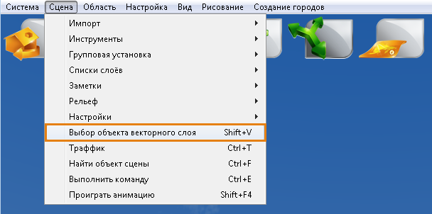
Рисунок 72 – Пункт «Выбор объектов векторного слоя» раздела меню «Сцена»

В этом режиме после однократного нажатия левой кнопкой мыши по объекту векторного слоя в левом верхнем углу программы на полупрозрачном белом фоне отобразится список полей и их значения (Рисунок 73).

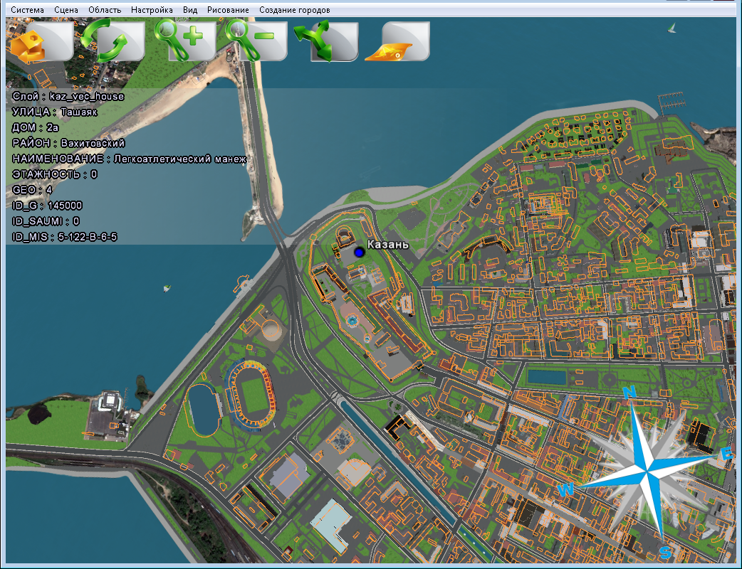
Рисунок 73 – Режим отображения информации векторного слоя

Импорт 3D-моделей
Для импорта в Программу 3D-модели объекта необходимо в разделе меню «Сцена» во вкладке «Импорт» выбрать раздел «Импорт 3D-модели». Откроется окно «Импорт 3D-модели» (Рисунок 74).
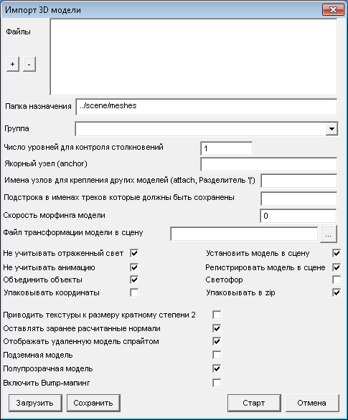
Рисунок 74 – Окно «Импорт 3D модели»

В поле «Файл» с помощью кнопки обзора следует указать местоположение импортируемого файла трехмерной модели (форматов *.ase, *.3ds, *.kmz), в поле «Группа» из выпадающего списка выбрать группу 3D-объектов, к которому импортируемая модель будет относиться, либо завести новую группу (название группы должно состоять из латинских букв без специальных символов).
Параметры импорта включают в себя параметры модели и параметры загрузки.
Параметры модели представляют собой описание элементов, свойств и объектов модели, записываемые при импорте:
- «Число уровней для контроля столкновений» – количество уровней октодерева для расчета столкновений (изменяется от 1 до 4-х). Октодеревом называют древовидную структуру данных, каждый узел которой имеет восемь потомков. Чем выше число уровней, тем точнее расчет. На первом уровне модель представляется в виде параллелепипеда, на втором каждое из измерений (x, y, z) делится на две, равные по количеству вершин части – т.е., мы имеем дело с 8-ю параллелепипедами. При последующих делениях образуется 64 и 512 параллелепипедов на 3-м и 4-м уровнях. Если модель имеет простую кубовидную форму, достаточно 1-го уровня, чем сложнее модель, чем больше в ней выступов и пустот (модели мостов, развязок и памятников), тем большее количество уровней понадобится для адекватного расчета столкновений. Но необходимо помнить, что более точные расчеты требуют большего количества ресурсов.
- «Якорный узел (anchor)» – имя якорного узла модели (вспомогательного объекта типа «хелпер») для её установки на поверхность земли. Если якорных узлов несколько, их названия записываются через разделитель, (например: anchor1|anchor2|anchor3|anchor4) и используются для адаптации модели под рельеф при установке на поверхность.
- «Имена узлов для крепления других моделей» – это названия вспомогательных объектов, к которым могут быть прикреплены другие модели (чаще всего спрайты). При перечислении узлов в качестве разделителя используется знак «|». Например, при импорте модели фонаря, имеющего крепление для провода (fix) и 5-ти дорожных знаков (навстречу движению автотранспорта: znak01, znak03, znak04; по направлению движения: znak02, znak05) в данное поле нужно ввести следующую строку: fix|znak01|znak02|znak03|znak04|znak05.
- «Подстрока в именах треков, которые должны быть сохранены» - имена реков, сохраняемых даже при удалении анимации.
- «Скорость морфинга модели» – при вводе в это поле значения, отличного от 0, выбранная совокупность моделей рассматривается в качестве ключевых кадров анимации (например, разные состояния развевающегося флага). Промежуточные состояния между кадрами интерполируются Программой.
- «Файл трансформации в сцену» – здесь указывается местоположение файла*.transform, созданного при сохранении выделенной области в stl-файл для создания 3D-моделей. Выгрузка в stl необходима для учета особенностей рельефа местности при создании модели. Файл *.transform позволяет автоматически установить модель в сцену, сохраняя её размер и привязку относительно выделенной области.

Параметры загрузки включают в себя действия, производимые над моделью при её переводе во внутренний формат:
- «Не учитывать отраженный свет» – флаг игнорирования отраженного освещения.
- «Не учитывать анимацию» – флаг импорта статичной модели. Следует отключить при импорте моделей, содержащих хелперы (вспомогательные элементы крепления) и собственно анимацию (светофоры, мигающие фары машин).
- «Объединить объекты» – объединение частей одного объекта (если объект был создан по частям в программе трехмерного моделирования) в целостную модель для более эффективного вывода объекта на экран. Объединение объектов следует отключить при импорте зданий с поэтажной детализацией (внутренней инфраструктурой), моделей развязок с выделенным в отдельный объект дорожным полотном, моделей с хелперами и анимацией.
- «Упаковать координаты» – упаковка координат объекта.
- «Установить модель в сцену» – параметр предназначен для установки моделей из загружаемых файлов с географической привязкой на точное местоположение на сцене.
- «Регистрировать модель в сцене» – включение параметра сопровождается записью импортируемой модели в единый реестр моделей сцены – meshes.lst, при повторном импорте модели (например, при перезагрузке исправленной или доработанной модели) галочку нужно убрать.
- «Светофор» – флаг включается при импорте моделей светофоров. Каждый функциональный элемент модели будет отображаться (загораться и гаснуть) согласно циклу работы светофора. Эти элементы должны иметь особое, строго определенное название (Таблица № 1).

Таблица № 1. Элементы модели светофора
Название элемента | Значение | Интервал работы (в секундах)
red | красный свет | 29-1
yellow | желтый свет | 15
green | зеленый свет | 16-29
arrow | зеленая стрелка направо | 7.5-29
larrow | зеленая стрелка налево | 2-12
pred | красный сигнал пешеходного светофора | 15-29
pgreen | зеленый сигнал пешеходного светофора | 0-14
rtimer1-rtimer15 | красный таймер | 15-29
gtimer1-gtimer14 | зеленый таймер | 0 -14

- «Упаковать в zip» – упаковка импортируемой модели в архив.
- «Приводить текстуры к размеру, кратному степени 2» – приведение размеров сторон исходных текстур к значениям, кратным степени 2.
- «Оставлять заранее рассчитанные нормали» – включение флага обеспечивает сохранение групп сглаживания.
- «Отображать удаленную модель спрайтом» – включение режима замены исходной модели при отдалении на модель с упрощенной геометрией, состоящей из трех плоскостей.
- «Подземная модель» – включается в том случае, когда трехмерная модель имеет надземную и подземную части в виде отдельных объектов. Такое разделение необходимо для устранения артефактов, возникающих при отдалении от модели и замене более детального уровня слоя рельефа на менее детальный.
- «Полупрозрачная модель» – отмечается, если при создании модели были использованы полупрозрачные материалы и текстуры с альфа-каналом.
- «Включить Bump-мапинг» – позволяет импортировать модель с картой неровностей. Действует тогда, когда отключен флаг «Не учитывать отраженный свет».

Настройки импорта моделей можно сохранять в виде конфигурационного файла и загружать заново, используя кнопки «Сохранить» и «Загрузить».
После заполнения всех полей и выбора вариантов отображения объекта в сцене нажмите кнопку «Импорт». Используйте кнопку «Отмена» для отмены действий по импорту модели.
Результатом импорта станет перевод модели во внутренний формат и её регистрация в общем реестре моделей сцены. Установка импортированных моделей будет подробно описана в следующем разделе (Создание слоев сцены, слои с трехмерными объектами).

Импорт WMS слоев
Web Map Service (WMS, рус. сервис веб-карт) — стандартный протокол для обслуживания через Интернет географически привязанных изображений, генерируемых картографическим сервером на основе данных из базы данных ГИС. WMS — широко поддерживаемый формат для карт и данных ГИС, получаемых через Интернет и загружаемых в ГИС-программы на стороне клиента.
Для импорта в Программу WMS слоев необходимо в разделе меню «Сцена» во вкладке «Импорт» выбрать раздел «Импорт WMS слоя». Откроется окно «Новый слой» (Рисунок 75), в котором нужно указать группу, короткое и длинное название слоя. Короткое название слоя должно состоять из латинских букв, не содержать пробелов, заглавных букв и спецсимволов. В названиях рекомендуется использовать префиксы, обозначающие принадлежность к стране и/или городу.
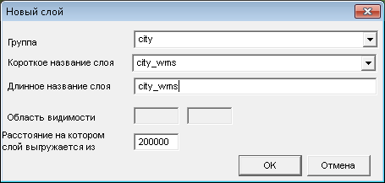
Рисунок 75 – Окно «Новый слой»

После нажатия кнопки «ОК» откроется окно «Добавление WMS слоя» (Рисунок 76).
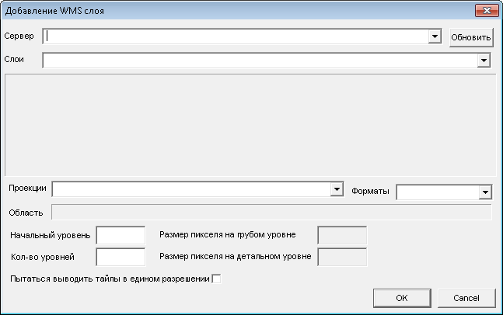
Рисунок 76 – Окно «Добавление WMS слоя»

В окне добавления слоя указывается сервер, после чего Программа запрашивает у него доступные слои, которые будут отображены в выпадающем списке поля «Слои». Выбираем слой, проекцию и тип тайла (png, jpg и др.), указываем начальный (самый грубый) уровень и количество уровней слоя. В полях справа отобразятся размеры пикселя, соответствующие указанным уровням.
Если слой является не снимком, а растеризацией векторного слоя с подписями, необходимо отметить «Пытаться выводить тайлы в едином разрешении».
После указания всех параметров нужно нажать на кнопку «ОК», для отмены – на кнопку «Cancel».

Создание слоев сцены
Слои, сохраненные после импорта в виде векторных и wms-слоев, отображаются в сцене при повторном запуске Программы. Все остальные векторные и растровые слои, созданные во внешних программах и импортированные в сцену, доступны в течение одного рабочего сеанса. На их основе можно получать постоянные слои сцены, как двумерные, так и трехмерные.
Некоторые слои создаются только внутри Программы – это слои дорог и заметок.

7.1. Создание растрового слоя
Растровые слои включают в себя тематические слои, RGB и DEM-слои.

7.1.1 Тематические слои
К тематическим относятся двумерные слои покрытий, содержащие:
- Крупные водоёмы;
- Воду фонтанов, мелких водоёмов, каналов;
- Грунт;
- Песок;
- Щебень, гравий, галька;
- Бетон;
- Асфальт;
- Асфальтную сеть (при отсутствии дорог);
- Брусчатку;
- Деревянные покрытия;
- Растительность:
- Острова в крупных водоёмах;
- Нарушенные в результате строительства и других причин участки, которые необходимо скрыть;
- Парки:
- Газоны в благоустроенных парках, где есть дороги и тропинки
- Газоны вдоль и посреди дорог
- Зелёные площадки во дворах и около зданий
- Площади под клумбами;
- Дыры (ямы) – если трехмерная модель для этого места находится ниже уровня поверхности.
Примечание: Важное отличие асфальтной сети от асфальта и слоя парков от слоя растительности – наличие четко выраженных границ.
Для создания растрового тематического слоя на основе векторного слоя необходимо выполнить следующую последовательность шагов:
- Создаем временный вспомогательный векторный слой: импорт -> импорт векторного слоя (указываем группу, короткое и длинное название слоя -> OK) (Рисунок 77);
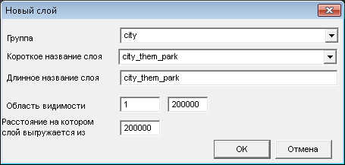
Рисунок 77 – Создание временного вспомогательного векторного слоя

- В открывшемся окне указываем полное имя файла (путь), отмечаем галочкой напротив временного слоя (Рисунок 78);
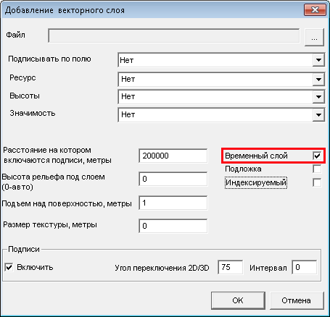
Рисунок 78 – Окно «Добавление нового векторного слоя»
- В разделе меню «Сцена» выбираем пункт «Инструменты», вкладку «Создание растрового слоя». Откроется окно создания растрового слоя (Рисунок 79). Отмечаем: тематика, векторные слои. В полях слои для вычисления экстента и слои для создания слоя появятся списки имеющихся векторных слоёв. Поле слоёв для вычисления экстента оставить пустым (исключить все имеющиеся, нажимая на кнопку «минус», расположенную над данным полем), в слоях для создания слоя оставить необходимый временный векторный слой.

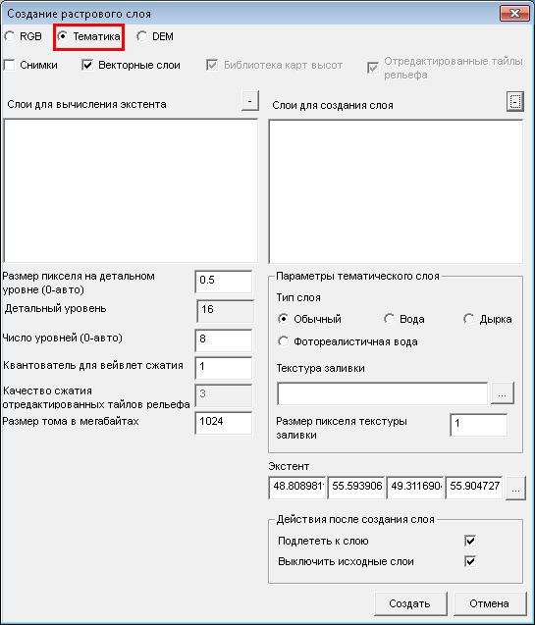
Рисунок 79 – Окно «Создание растрового слоя»
Свойства тематического слоя:
- Размер пикселя на детальном уровне – измеряется в метрах, отвечает за размытие границы слоя. Чем больше значение, тем сильнее размытие. Чем четче граница, тем дольше создается слой. Как правило, для разных тематических слоев задаются следующие значения размытия (в метрах), которые можно менять в зависимости от желаемого результата (Таблица №2).

Таблица №2. Размеры пикселей на детальной уровне для разных типов слоев
Крупные водоёмы | 6-20
Вода фонтанов, мелких водоёмов, каналов | 0.6 – 1
Грунт | 0.1 – 4
Песок | 0.1 – 4
Щебень, гравий, галька | 0.1 – 4
Бетон | 0.1 – 1
Асфальт | 0.1 – 4
Асфальтная сеть | 0.1 – 1
Брусчатка | 0.02
Брусчатка красная | 0.008
Деревянное покрытие | 0.2 – 1
Растительность | 4
Парки | 0.08 – 1
Дыры | 0.1 – 1
- Детальный уровень – определяется автоматически, в зависимости от размера пикселя на детальном уровне.
- Число уровней - количество уровней детальности. Например, размеру пикселя на детальном уровне, равному 1 метру, соответствует 15-й детальный уровень. При выборе 8 уровней детальности конечный тематический слой будет состоять из 8 уровней-пирамид, от 15-го, до 8-го (8-й – самый грубый, корневой уровень).
Число уровней для каждого из слоёв выбирается таким образом, чтобы асфальт, брусчатка (и иные дорожные покрытия), парки, вода фонтанов и каналов, а также крупные водоемы и острова внутри них (растительность, песок) появлялись одновременно, на одном и том же расстоянии от поверхности земли, т.е. имели одинаковый корневой уровень.
Параметры тематического слоя:
- Тип:
- Обычный – для грунта, песка, щебня, асфальта, асфальтной сети, брусчатки, деревянных покрытий;
- Вода – позволяет использовать анимированную текстуру для изображения волн и ряби;
- Дырка – делает прозрачными подложку и нижележащие тематические слои.
- Фотореалистичная вода – позволяет создавать подвижную реалистичную водную поверхность с рассчитанными физическими характеристиками;
- Размер пикселя текстуры - разрешение текстуры в метрах.
- В поле текстура заливки указывается полное имя (путь) текстуры в формате dds из папки scene/maps.
Экстент определяет область создаваемого слоя в географической системе координат . В окнах последовательно указываются долгота и широта левого нижнего и правого верхнего углов области. Их можно узнать, воспользовавшись инструментом выбора области. После выбора области нужно открыть список примитивов, нажав на кнопку справа от окон задания координат и выделить нужную строку. При создании тематического слоя задавать экстент не обязательно, он определяется автоматически.
Действия после создания слоя включают в себя подлет к слою и выключение исходных слоев, это позволяет полностью увидеть вновь созданный слой.

7.1.2. RGB-слои
RGB-слои получаются путем впечатки импортированных геопривязанных космических снимков.
После импорта геопривязанного снимка в разделе меню «Сцена» выбираем пункт «Инструменты», вкладку «Создание растрового слоя» (Рисунок 80).

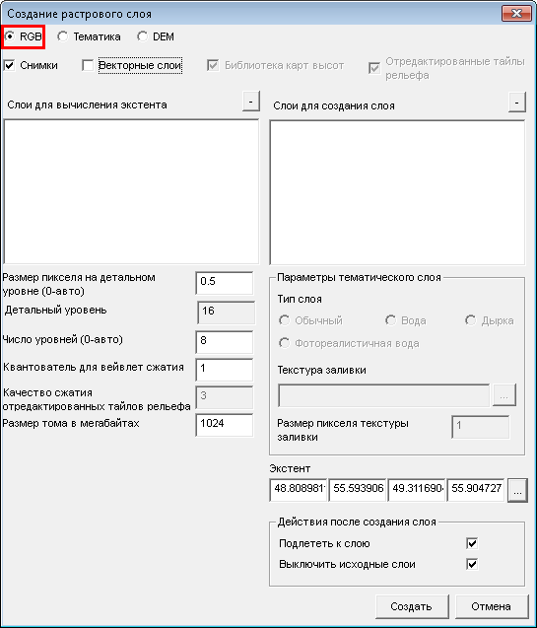
Рисунок 80 – Окно «Создание растрового слоя»

Отмечаем «RGB» и указываем в полях «слои для вычисления экстента» и «слои для создания слоя» соответствующие снимки (для вычисления экстента – меньший по площади и более детальный, для создания слоя – этот же снимок, а так же снимок более грубого разрешения, который будет подложен под первый).
Указываем размер пикселя на детальном уровне, исходя из пространственного разрешения снимка. После этого автоматически определится номер детального уровня слоя.
В поле «Число уровней» необходимо задать число уровней видимости слоя сцены. Нулевой уровень соответствует отображению самого грубого разрешения (уровень всей планеты). Отсчет уровней ведется, начиная от самого детального. Если оставить в поле «Число уровней» нулевое значение, программа создаст то количество уровней, которое записано в настройках системы (4 уровня по умолчанию). Начальный уровень детальной заплатки должен быть примерно равен детальному уровню подложки.
Нажимаем на кнопку «Создать», после чего появится окно «Новый слой» (Рисунок 81):
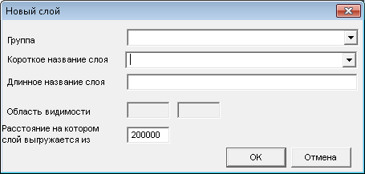
Рисунок 81 – Окно «Новый слой»

В этом окне нужно указать группу, короткое и длинное название слоя. Короткое название слоя должно состоять из латинских букв, не содержать пробелов, заглавных букв и спецсимволов. В названиях рекомендуется использовать префиксы, обозначающие принадлежность к стране и/или городу. Можно указать расстояние в метрах, на котором слой выгружается из памяти. После этого нажать на кнопку «ОК».
Создание RGB-слоя может занять длительное время, если Вы работаете с детальными снимками большой площади.

7.1.3. DEM-слои (слои ЦМР)
Под цифровой моделью рельефа — ЦМР (в англоязычной научной литературе — Digital Elevation Model, DEM) — в геоинформатике обычно понимают цифровое представление топографической поверхности в виде регулярной сети ячеек заданного размера (grid DEM) или нерегулярной треугольной сети (TIN DEM). В Программе ЦМР является слоем, содержащим цифровую информацию об отметках топографической поверхности в виде растра (регулярной сети ячеек).
Слои ЦМР строятся на основе растровых библиотек карт высот.

7.1.3.1. Библиотека карт высот
Работа с библиотеками карт высот осуществляется в разделе меню «Сцена», в пункте «Рельеф» (Рисунок 82).
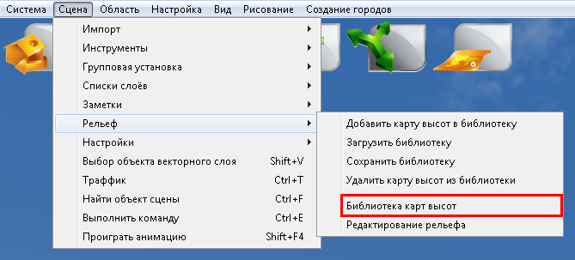
Рисунок 82 – Раздел меню «Сцена», вкладка «Рельеф», пункт «Библиотека карт высот»

При выборе вкладки «Библиотека карт высот» откроется окно «Библиотека карт высот» (Рисунок 83).
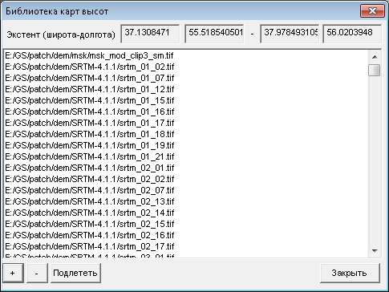
Рисунок 83 – Окно «Библиотека карт высот»
При нажатии на «плюс» в левом нижнем углу окна откроется окно поиска, где нужно указать исходные растровые файлы ЦМР грубого разрешения и большого пространственного охвата, а затем файлы детальной ЦМР, которая отобразится в верхней строке списка. При выборе любой строки списка в верхней части окна отобразится пространственный экстент (координаты левого нижнего и правого верхнего угла) каждого из растровых файлов. К ним можно приблизиться, выбрав в списке нужную строку и нажав на кнопку «Подлететь».
Загрузку файлов ЦМР можно осуществлять не только через окно библиотеки карт высот, но и через пункты «Добавить карту высот в библиотеку», «Удалить карту высот из библиотеки» (Рисунок 82). Они действую аналогично кнопкам «+» и «-» в окне библиотеки. Совокупность выбранных файлов ЦМР можно сохранять и загружать вместе в качестве отдельной библиотеки (пункты «Сохранить библиотеку», «Загрузить библиотеку»).

7.1.3.2. Создание слоя ЦМР
Перед созданием слоя ЦМР необходимо выделить участок, в пределах которого предполагается работать с подробным рельефом, обычно это границы исходного растрового файла. Для этого можно использовать инструменты разделов меню «Сцена» («Инструменты» –> "Примитивы"), «Область» («Выбор области 1», «Выбор области 2», «Выбор области 3»), «Рисование» («Нарисовать полигон»). Для создания слоя ЦМР понадобятся координаты левого нижнего и правого верхнего угла выделенной области, нарисованного примитива или полигона.
После импорта библиотеки карт высот в разделе меню «Сцена» выбираем пункт «Инструменты», вкладку «Создание растрового слоя». Отмечаем «DEM» и «Библиотека карт высот» – программа автоматически выберет все растры, добавленные в библиотеку карт высот. Ряд параметров, используемых для создания других типов растровых слоев, станет не активным (Рисунок 84).
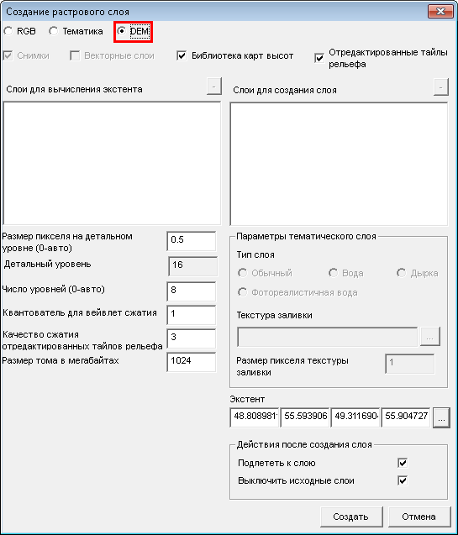
Рисунок 84 – Окно создания растрового слоя

Размер пикселя на детальном уровне равен пространственному разрешению детального DEM, импортированного в сцену. По размеру пикселя автоматически определяется детальный уровень и в соответствии с ним выбирается общее число уровней слоя. Например, если размер пикселя детального DEM 10 метров, а в качестве подложки используется 90 метровый SRTM, записываем 5 уровней (10, 20, 40, 80, 160 метров).
Чем выше значение квантователя для вейвлет сжатия, тем компактнее будет слой DEM, однако, это может отразиться на его качестве. Для создания подробного слоя рельефа внутри населенных пунктов рекомендуется устанавливать значение квантователя, равное 1 или меньше.
Для определения экстента нажимаем на кнопку « … », выбираем из списка примитивов ранее нарисованный нами ограничивающий прямоугольник или иной полигон, после чего в 4-х полях под надписью «Экстент» появятся координаты левого нижнего и правого верхнего угла. Их можно ввести и вручную, не выделяя области и примитивы.
При необходимости отмечаем действия, которые нужно произвести после создания слоя: подлететь к слою, выключить исходные слои.
После нажатия на кнопку «Создать» появится окно, в котором нужно указать группу, короткое и длинное название нового слоя.

7.1.3.3. Редактирование рельефа
Программа позволяет не только создавать слои рельефа внутреннего формата на основе подгружаемых растров, но и редактировать их. Это бывает необходимо для корректной установки трехмерных моделей (выравнивание рельефа под фундаментом), хорошего наложения дорожного полотна при создании дорог, учета изменений, возникающих в ходе хозяйственных и строительных работ. При выборе вкладки «Редактирование рельефа» раздела меню «Сцена», пункта «Рельеф» (Рисунок 85) откроется окно редактирования рельефа (Рисунок 86).
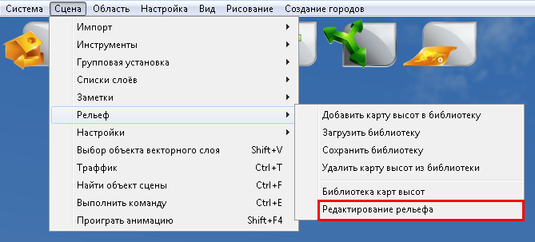
Рисунок 85 – Раздел меню «Сцена», пункт «Рельеф», подпункт «Редактирование рельефа»
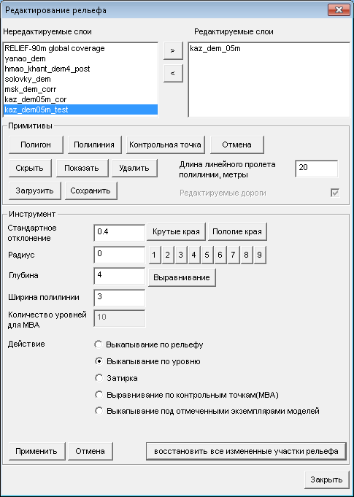
Рисунок 86 – Окно редактирования рельефа
Перед началом редактирования рельефа необходимо убедиться, что подгружена библиотека карт высот данной территории – те же растры, которые использовались для создания редактируемого слоя.
В левом верхнем углу окна находится список нередактируемых слоев – по умолчанию это все слои рельефа сцены. Для перевода слоя в категорию редактируемых (список в верхнем правом углу окна) нужно выделить его в списке и нажать на кнопку « > ». Для удаления из списка редактируемых слоев используется кнопка « < ».
Оставшаяся часть окна редактирования разделена на 2 области: «Примитивы» и «Инструмент». Первая область предназначена для выделения некоторых частей поверхности (полигонов, полилиний, точек), вторая – для произведения различных операций над этими частями.
С помощью кнопок из области примитивов можно рисовать полигоны, полилинии и контрольные точки, скрывать, показывать, удалять, сохранять и загружать полученные примитивы. Для полилиний можно задать параметр длины линейного пролета в метрах. Включение флага «Редактируемые дороги» обеспечивает выравнивание рельефа под дорогами, созданными в Программе. Для этого нужно предварительно открыть файл дорожной сети в окне «Создание дорог» раздела меню «Сцена», пункта «Инструменты».
В области инструментов определяется действие, производимое над примитивом или группой примитивов, и прописываются его параметры. Есть 4 вида действий:
- Выкапывание по рельефу – подъем или понижение выделенной области с сохранением неровностей поверхности внутри области
- Выкапывание по уровню – подъем или понижение выделенной области с устранением неровностей поверхности внутри области
- Затирка – отмена выкапывания в пределах заданной области (возврат к исходному состоянию)
- Выравнивание по контрольным точкам (MBA) – модификация рельефа по векторному точечному слою с высотами.
- Выкапывание под отмеченными экземплярами моделей – создание углубления под подземной частью редактируемой модели.
Параметры действий:
Стандартное отклонение – коэффициент отклонения от прямого угла, определяет крутизну склона. При нажатии на кнопки «Крутые края» и «Пологие края» в поле автоматически отобразится соответствующее значение стандартного отклонения. Стандартное отклонение можно указывать и вручную.
Радиус – это расстояние в метрах, откладываемое от точки, полилинии или полигона во все стороны, перпендикулярно линии или стороне полигона.
Глубина – расстояние в метрах, на которое поднимается или опускается выделенная область. Может принимать положительные и отрицательные значения. При нажатии на кнопку «Выравнивание» справа от поля ввода глубина автоматически примет значение 0.
Ширина полилинии – это расстояние в метрах, откладываемое справа и слева от полилинии.
Ниже приведены иллюстрации влияния различных параметров на результат действия (Таблица №3).
Таблица №3. Примеры редактирования рельефа
Параметры редактирования | Результат
До редактирования | 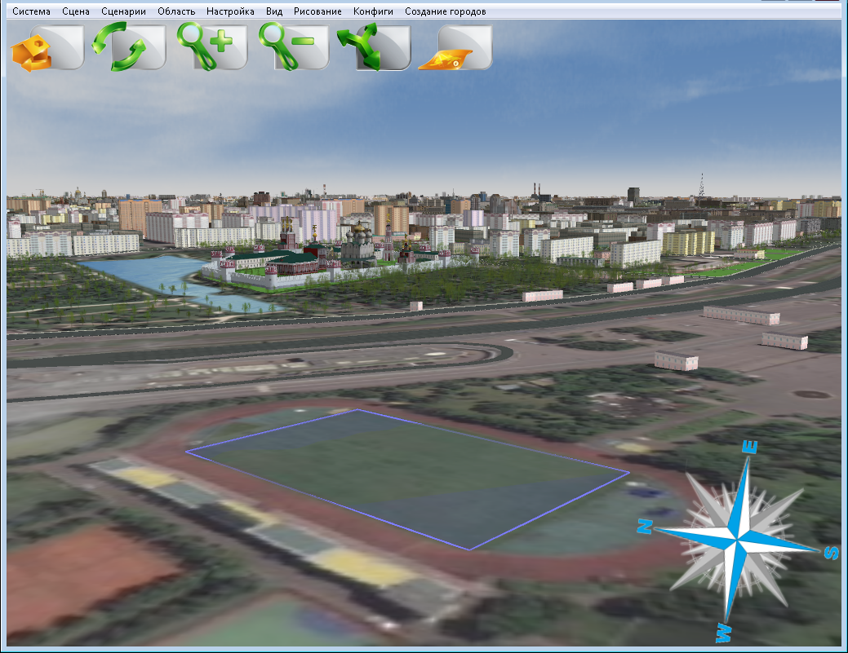
Выкапывание уровню, стандартное отклонение = 0.4, радиус = 1м, глубина = 20 м | 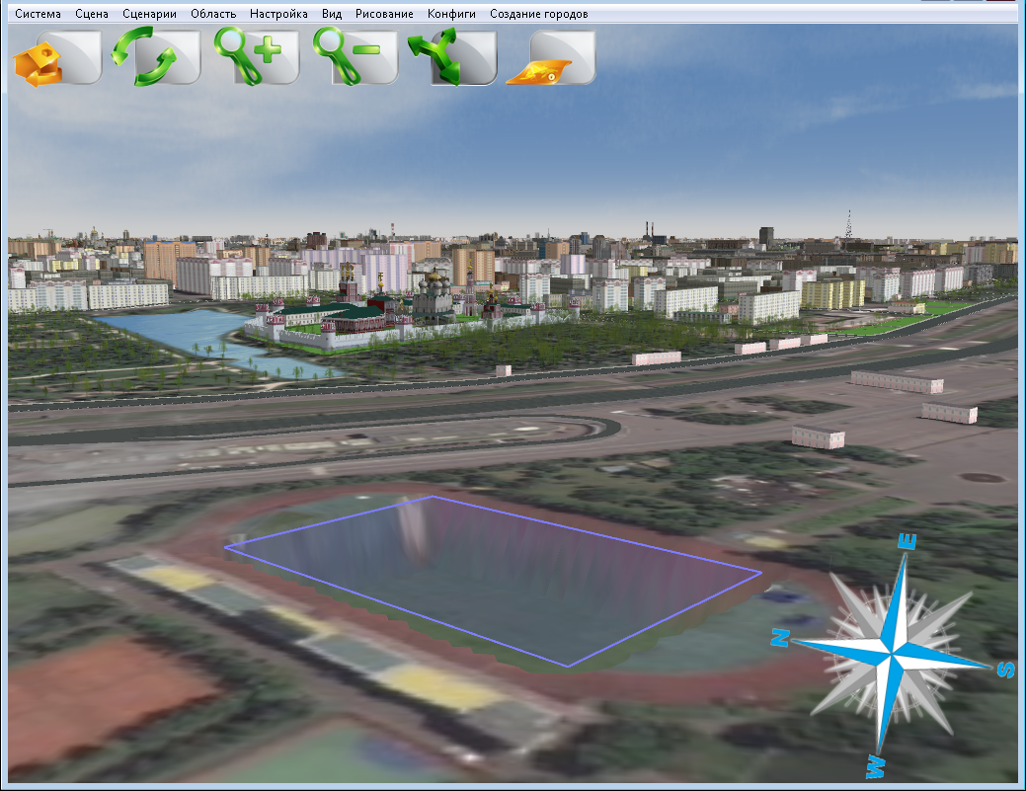
Выкапывание уровню, стандартное отклонение = 10, радиус = 1м, глубина = 20 м | 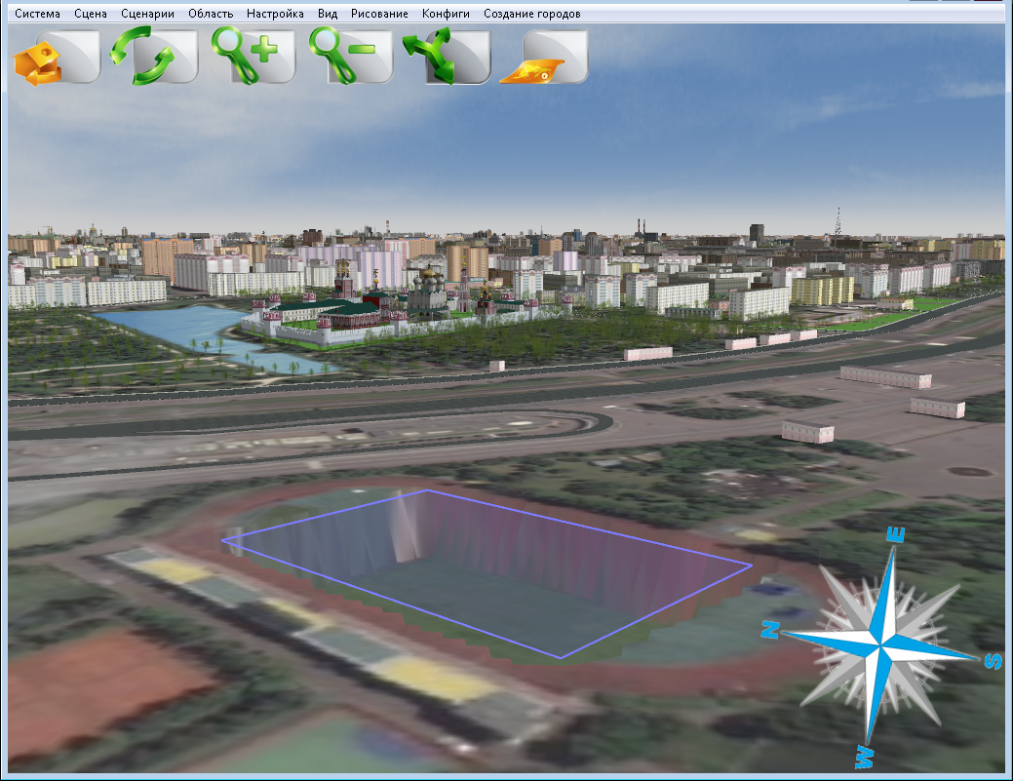
Выкапывание уровню, стандартное отклонение = 0.4, радиус = 10м, глубина = 20 м | 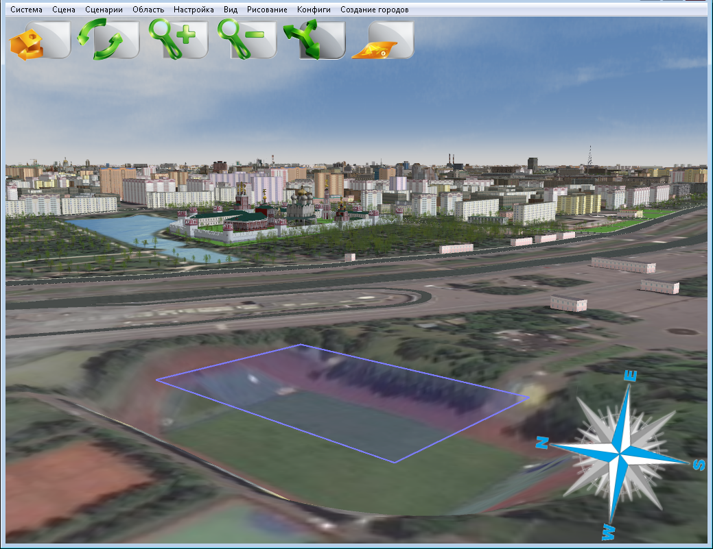
Выкапывание уровню, стандартное отклонение = 10, радиус = 10м, глубина = 20 м | 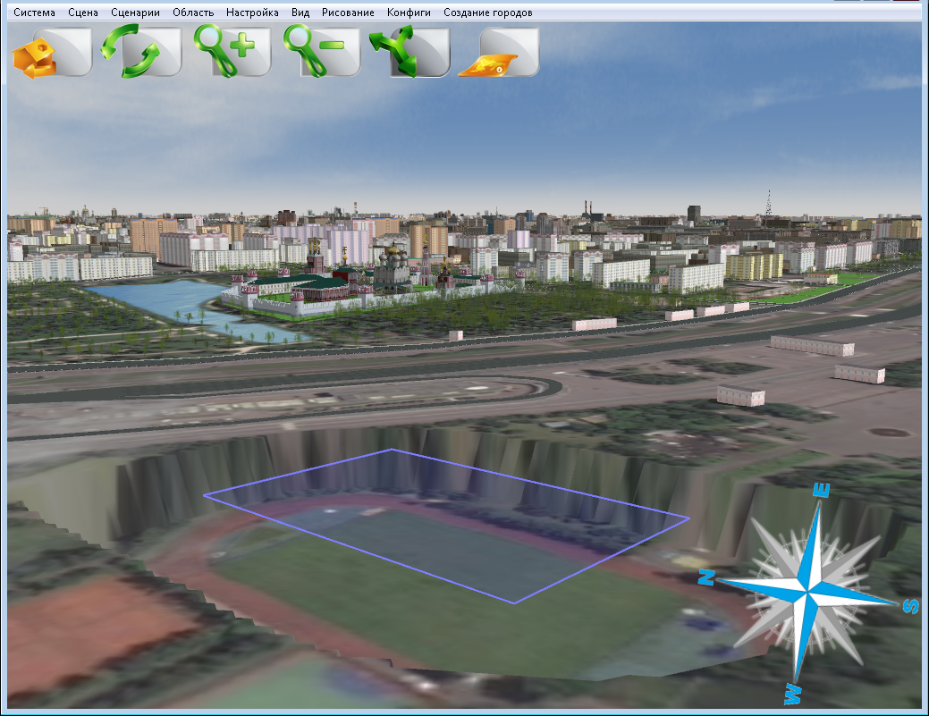
Выкапывание по уровню, стандартное отклонение = 10, радиус = 1м, глубина = - 30 м | 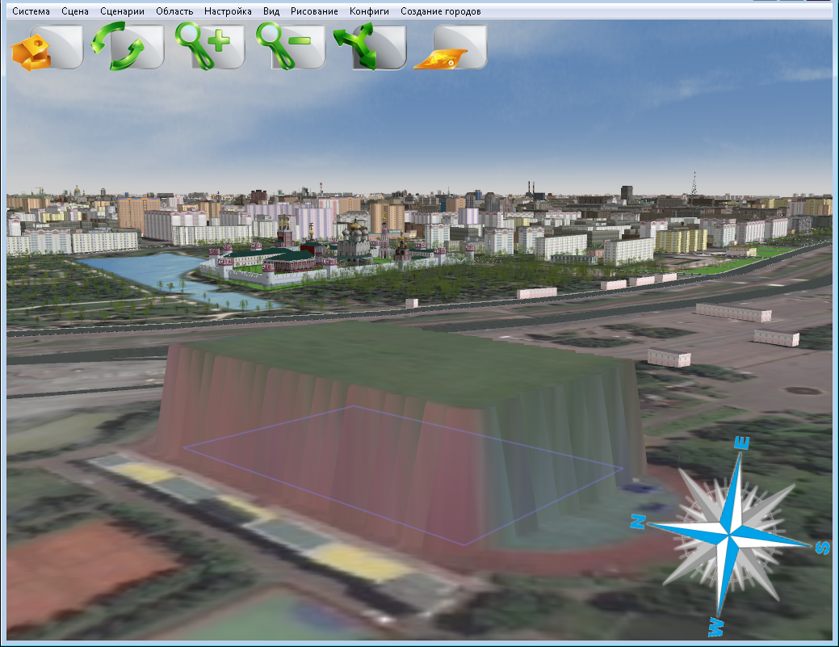

После выбора действия и настройки его параметров нужно нажать кнопку «Применить», для устранения вновь внесенных изменений – кнопку «Отменить», для возврата исходного состояния на кнопку «Восстановить все измененные участки рельефа». Перед выходом из окна редактирования рекомендуется очистить список редактируемых слоев, выделив их в поле в правой части окна и нажав на кнопку « < ».
Чтобы сохранить внесенные изменения, нужно пересоздать слой рельефа. Открываем вкладку «Инструменты» раздела меню «Сцена», выбираем «Создание растрового слоя». В открывшемся окне отмечаем «DEM», «Библиотека карт высот» и «Отредактированные тайлы рельефа» (Рисунок 87). Вводим все необходимые параметры, задаем экстент (подробно описано в предыдущем пункте «Создание слоя ЦМР»). Особое внимание нужно обратить на параметр «Качество сжатия отредактированных тайлов рельефа». Как правило, для исправленных участков требуется большая степень детализации, лучшее качество и меньшее сжатие, чем для остального рельефа. В это поле вносится число n, используемое для расчета нового квантователя для вейвлет-сжатия на отредактированных участках: k2=k/2^n, где k – квантователь для сжатия нередактированных участков.

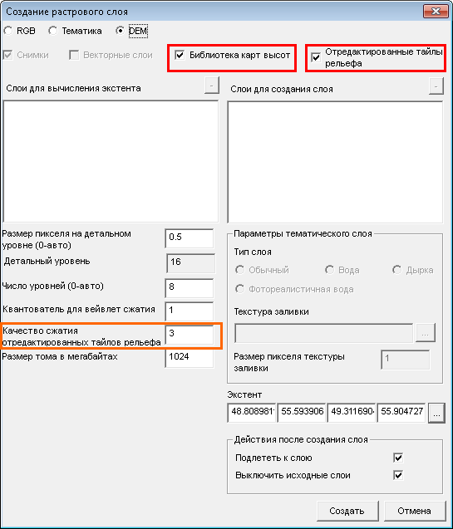
Рисунок 87 – Окно создания растрового слоя с отмеченными параметрами

Нажимаем на кнопку «Создать», после чего появится окно нового слоя (Рисунок 88).
Рисунок 88 – Окно «Новый слой»
Из выпадающего списка выбираем группу и название слоя для перезаписи. Появится предупреждение о том, что такой слой уже существует (Рисунок 89). Нужно выбрать «Да», начнется перезапись слоя рельефа.
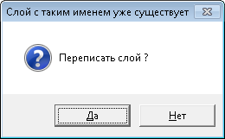
Рисунок 89 – Предупреждение

Создание слоев с трехмерными объектами
К слоям сцены, содержащим трехмерные объекты, относятся слои спрайтов (деревьев, кустарников, клумб), домов, заборов, дорог, поребриков, труб, объектов инфраструктуры (фонари, светофоры, дорожные знаки, рекламные конструкции) и слои уникальных моделей. Эти слои могут быть созданы с помощью автоматической расстановки объектов по импортированному векторному слою или установки в ручном режиме (слои уникальных моделей).

7.2.1. Групповая установка объектов по вектору

7.2.1.1. Групповая установка 3D-моделей
Вкладка «Групповая установка 3D-моделей» предназначена для групповой установки в сцену фонарей, светофоров, рекламных конструкций и других инфраструктурных объектов города. При выборе раздела «Сцена», пункта «Групповая установка моделей», вкладки «Групповая установка 3D моделей» откроется окно выбора слоя (Рисунок 90), где нужно указать слой, в который будут внесены изменения, или же создать новый.
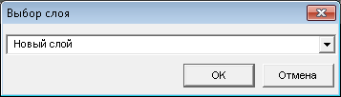
Рисунок 90 – Окно «Выбор слоя»

При выборе нового слоя откроется дополнительное окно, в котором нужно ввести название группы, короткое и длинное название слоя (рекомендации к названиям остаются теми же, что и при импорте), указать область видимости и расстояние, на котором слой выгружается из памяти (Рисунок 91):
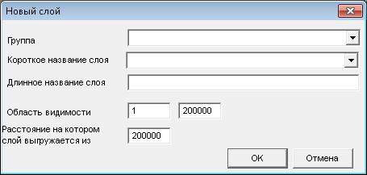
Рисунок 91 – Окно «Новый слой»

После нажатия на кнопку «ОК» появится окно «Групповая установка экземпляров моделей» (Рисунок 92).
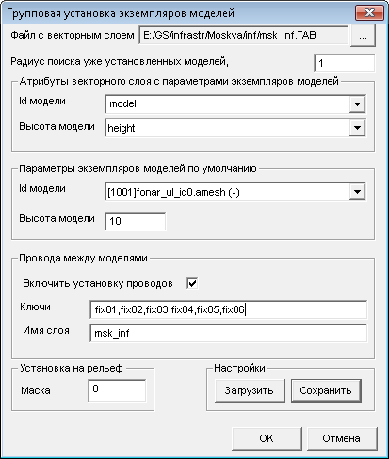
Рисунок 92 – Окно «Групповая установка экземпляров моделей»

В поле «Файл с векторным слоем» с помощью кнопки обзора необходимо указать местоположение векторного файла (форматов *.tab, *.mif, *.wfs). Векторный файл должен содержать информацию о группе моделей в системе координат «Долгота / Широта» (WGS 84).
Параметр «Радиус поиска уже установленных моделей» предназначен для поиска загруженных ранее объектов с целью установки телекоммуникационных и инженерных сетей между ними на втором и последующих этапах загрузки сложных объектов (например, был загружен слой фонарей, требуется загрузить слой электрических проводов между фонарями; указание радиуса поиска позволит отыскать фонари, находящиеся на заданном расстоянии).
В разделе «Атрибуты векторного слоя с параметрами экземпляров моделей» в выпадающем списке «Id модели» необходимо выбрать атрибутивное поле слоя, содержащее идентификаторы трехмерных объектов (идентификаторы должны соответствовать номеру модели в meshes.lst – общем реестре моделей сцены), в поле «Высота» — атрибутивное поле слоя, содержащее высоты моделей.
В разделе «Параметры экземпляров моделей по умолчанию» можно выбрать из выпадающего списка значение идентификатора и указать значение высоты модели, которые будут использованы по умолчанию, если значения идентификатора и высоты у модели заданы некорректно.
Параметр «Провода между моделями» предназначен для установки телекоммуникационных и инженерных кабелей между моделями (фонарями, светофорами). Для установки кабелей необходимо поставить галочку в поле «Включить установку проводов», в поле «Ключи» указать значение ключей, характеризующих место крепления проводов (если ключей несколько, их значения указываются через запятую без пробелов). При этом в модели должен содержаться объект (хелпер) с названием ключа, обозначающий место крепления провода.
В поле «Имя слоя» необходимо указать имя создаваемого слоя сцены.
Параметр «Установка на рельеф» позволяет поставить новые модели на имеющиеся объекты. Для этого необходимо указать значение поля, равное 8.
Параметр «Настройки» предназначен для сохранения заданных вами настроек и повторного их использования. Для сохранения настроек рекомендуется нажать кнопку «Сохранить», для использования ранее сохраненных настроек нажмите кнопку «Загрузить» и указать местоположение конфигурационного файла (формата *.cfg).
После заполнения всех полей и выбора подходящих параметров загрузки экземпляров моделей нажмите кнопку «OK».

Групповая установка спрайтов
Вкладка «Групповая установка спрайтов» предназначена для групповой установки дорожных знаков и упрощенных моделей деревьев, состоящих из двух взаимно перпендикулярных плоскостей. Геометрия таких объектов создается в Программе автоматически, нужно только указать назначаемую текстуру.
При выборе раздела «Сцена», пункта меню «Групповая установка», вкладки «Групповая установка спрайтов» откроется окно «Выбор слоя» (Рисунок 93), где из выпадающего списка нужно выбрать слой, к которому будут относиться загружаемые объекты, либо указать название нового слоя, после чего нажать кнопку «OK».
Рисунок 93 – Вкладка «Групповая установка экземпляров моделей»

При создании нового слоя откроется окно с наименованием нового слоя (Рисунок 94), в котором необходимо заполнить поля, характеризующие создаваемый слой, — выбрать группу, указать короткое и длинное названия слоя, задать область видимости слоя и расстояние, на котором слой будет выгружаться из памяти, после чего нажать кнопку «OK».
Рисунок 94 – Окно создания нового слоя

После создания нового слоя для групповой установки или выбора существующего слоя из выпадающего списка откроется окно «Создание слоя спрайтов» (Рисунок 95).
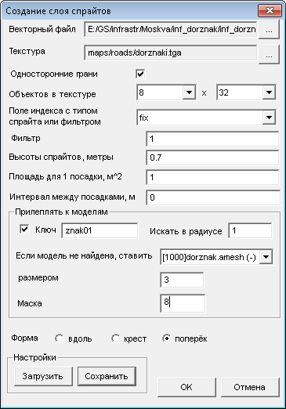
Рисунок 95 – Окно групповой установка 2D-объектов
В открывшемся окне с помощью кнопок обзора необходимо указать местоположение векторного файла (форматов *.tab, *.mif) и файла текстуры (форматов *.tga, *.dds, размеры сторон которой кратны степени 2). Векторный файл должен содержать информацию о загружаемой группе двумерных объектов в системе координат Долгота / Широта (WGS 84).
Если Вы устанавливаете в сцену дорожные знаки, расположенные по одну сторону стойки, поставьте галочку в поле «Односторонние грани». При установке спрайтов этот флаг включать не нужно.
В поле «Объектов в текстуре» необходимо указать размер матрицы (таблицы) текстуры загружаемой группы объектов. Первое число соответствует количеству столбцов таблицы, второе — количеству строк. Например, Вы загружаете группу дорожных знаков, имеющую текстуру 4×2:

00 | 01 | 02 | 03
10 | 11 | 12 | 13

Каждый элемент обозначает определенный дорожный знак и в таблице представлен в виде двузначного номера (первая цифра — номер строки, вторая — номер столбца).
В «Поле индекса с типом спрайта или фильтром» необходимо выбрать атрибутивное поле из выпадающего списка, которое содержит информацию о номере текстуры в таблице для спрайтов или о типе крепления для дорожных знаков. В поле «Фильтр» указывается значение, по которому происходит отбор.
В поле «Высота спрайтов» прописываются высоты загружаемых объектов – в метрах через пробел. Количество указанных высот должно совпадать с количеством элементов матрицы текстуры.
Если используемый векторный файл содержит информацию об области, засаженной деревьями или иной растительностью, в поле «Площадь для одной посадки» нужно записать площадь (в квадратных метрах), приходящуюся на одно дерево. Если в векторном файле присутствуют линейные объекты, нужно указать расстояние между деревьями в метрах в поле «Интервал между посадками».
Параметр «Прикреплять к моделям» предназначен для поиска ранее загруженных 3D-моделей (фонарей, светофоров, стоек) с целью прикрепления к ним дорожных знаков. При этом в модели должен присутствовать объект (хелпер) с названием ключа, обозначающим место крепления дорожного знака. Необходимо поставить галочку в поле «Ключ» и указать ключ, обозначающий место крепления дорожного знака. В поле «Искать в» необходимо указать радиус поиска 3D-моделей (в метрах) для прикрепления к ним дорожных знаков. Если модели не будут найдены в заданном радиусе, в то место, где находится знак, будет установлена модель, указанная в поле «Если модель не найдена, ставить». Размер модели указывается ниже, в поле «размером».
Параметр «Форма» предназначен для выбора формы расположения дорожного знака на столбе («Вдоль» или «Поперек») и листвы на стволе дерева («Крест»).
Параметр «Настройки» предназначен для сохранения заданных Вами настроек и повторного их использования. Для сохранения заданных настроек нажмите кнопку «Сохранить», для использования ранее сохраненных настроек – кнопку «Загрузить» и укажите местоположение конфигурационного файла (формата *.cfg).
После заполнения всех полей и выбора параметров групповой установки спрайтов нажмите кнопку «OK».

7.2.1.3. Групповая установка гибридных спрайтов

Вкладка «Групповая установка гибридных спрайтов» предназначена для установки моделей древесной, кустарниковой и травянистой растительности, которые при отдалении заменяются на упрощенные модели (спрайты), состоящие из двух взаимно перпендикулярных плоскостей. При выборе раздела «Сцена», пункта «Групповая установка моделей», вкладки «Групповая установка гибридных спрайтов» откроется окно выбора слоя (Рисунок 96), где нужно указать слой, в который будут внесены изменения, или же создать новый.
Рисунок 96 – Окно «Выбор слоя»
При выборе нового слоя откроется дополнительное окно для ввода названия группы, короткого и длинного названия слоя (рекомендации к названиям остаются теми же, что и при импорте), указать область видимости и расстояние, на котором слой выгружается из памяти (Рисунок 97):
Рисунок 97 – Окно «Новый слой»
После нажатия кнопки «ОК» появится окно создания слоя гибридных спрайтов (Рисунок 98).
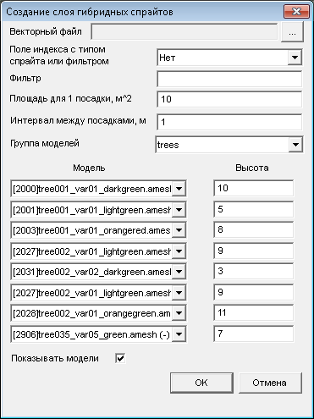
Рисунок 98 – Окно «Групповая установка гибридных спрайтов»
В поле «Векторный файл» с помощью кнопки обзора необходимо указать местоположение векторного файла (форматов *.tab, *.mif, *.wfs). Векторный файл должен содержать информацию о группе моделей в системе координат «Долгота / Широта» (WGS 84).
В «Поле индекса с типом спрайта или фильтром» выбираем атрибутивное поле из выпадающего списка, которое содержит информацию о принадлежности к тем или иным группам деревьев, таким, как: высокие лиственные деревья, средние лиственные деревья, кустарники, ели высокие, ели низкие и др. В поле «Фильтр» указываем значение, по которому происходит отбор.
Если используемый векторный файл содержит информацию об области, засаженной деревьями или иной растительностью, в поле «Площадь для одной посадки» нужно записать площадь (в квадратных метрах), которая приходится на одно дерево. Если в векторном файле присутствуют линейные объекты, нужно указать расстояние между деревьями в метрах в поле «Интервал между посадками».
В поле «Группа моделей» нужно выбрать группу из реестра моделей, в которой находятся требуемые модели. Модели деревьев и кустарников принадлежат группе trees. После определения группы станет возможным выбрать модели из выпадающего списка в полях под строкой «Модель». Можно выбрать до 8 трехмерных моделей на один слой и указать высоту каждой из них. Если включить флаг «Показывать модели», при выборе модели из выпадающего списка в верхней части главного окна Программы отобразится её упрощенное изображение.

7.2.1.4. Групповая установка домов
Вкладка «Групповая установка домов» предназначена для групповой установки в сцену стандартных строений и заборов. При выборе раздела «Сцена», пункта меню «Групповая установка», вкладки «Групповая установка домов» откроется окно «Выбор слоя», где из выпадающего списка можно выбрать группу и слой, к которому будут относиться загружаемые дома, либо указать название нового слоя и нажать кнопку «OK» (Рисунок 99).
Рисунок 99 – Окно «Выбор слоя»
При создании нового слоя откроется окно «Новый слой» (Рисунок 100), в котором необходимо заполнить поля, характеризующие создаваемый слой, — выбрать группу, указать короткое и длинное названия слоя, задать область видимости слоя и расстояние, на котором слой будет выгружаться из памяти (рекомендации к названиям остаются теми же, что и при импорте), после чего нажать кнопку «OK».
Рисунок 100 – Окно «Новый слой»
Откроется окно «Групповая установка домов» (Рисунок 101).
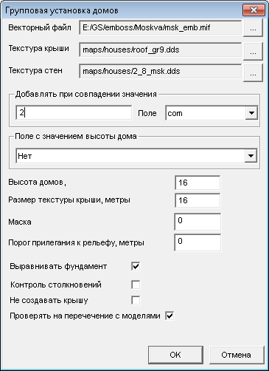
Рисунок 101 – Окно групповой установки домов

В открывшемся окне с помощью кнопок обзора требуется указать местоположение векторного файла (форматов *.tab, *.mif), файла текстуры крыши для группы домов (форматов *.tga, *.dds), файла текстуры стен для группы домов (форматов *.tga, *.dds). Векторный файл должен содержать информацию о застройке и ее этажности в системе координат «Долгота / Широта» (WGS 84).
В разделе «Добавлять при совпадении значений в поле» можно выбрать из выпадающего списка поле «COM» или «Этажность», тогда в поле слева необходимо указать количество этажей группы домов и в поле «Высота домов, метры» указать высоту с учетом количества этажей создаваемой группы домов.
Далее необходимо указать еще один числовой параметр — размер текстуры крыши (значение должно быть равно степени 2, по умолчанию – 16), от этого зависит частота повтора тайлов текстуры. При необходимости можно отметить галочками параметры «Выравнивать фундамент» (для ровной установки строения на поверхность Земли вне зависимости от особенностей рельефа) и «Не создавать крышу» (при создании заборов). Для включения функции контроля столкновения с домами при приближении к ним необходимо отметить галочкой параметр «Контроль столкновений».
После заполнения всех полей и выбора подходящих вариантов необходимо нажать кнопку «OK». Загруженная группа домов появится в списке слоев группы «Слои инфраструктуры», подгруппы «Дома». Наименование созданного слоя домов отобразится в информационной таблице.

Групповая установка труб
Вкладка «Групповая установка труб» предназначена для групповой установки в сцену коммуникаций, поребриков, объемных ограждений (набережные, валы). При выборе раздела «Сцена», пункта меню «Групповая установка», вкладки «Групповая установка труб» откроется окно групповой установки (Рисунок 102).
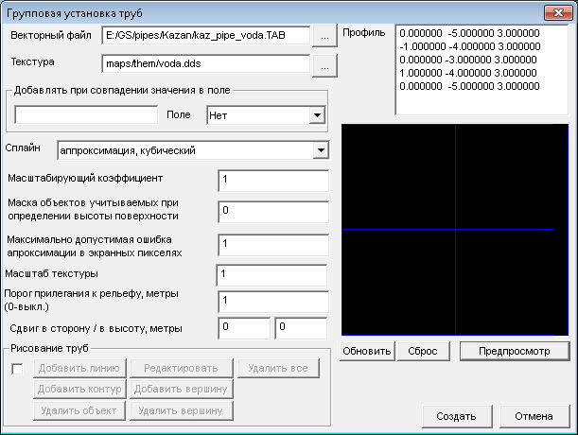
Рисунок 102 – Окно «Групповая установка труб», установка по векторному файлу

В открывшемся окне с помощью кнопок обзора необходимо указать местоположение векторного файла (форматов *.tab, *.mif) и файла текстуры (форматов *.tga, *.dds). Векторный файл должен быть в системе координат «Долгота / Широта» (WGS 84).
Профиль представляет собой набор координат (x, z, y) точек поперечного сечения профиля трубы. Координаты первой и последней точек совпадают, этим обеспечивается замкнутость трубы. Можно ввести координаты точек в поле «Профиль» (Рисунок 101), или же нарисовать профиль от руки в черном окне под данным полем (Рисунок 103), координаты нарисованных точек автоматически отобразятся в поле профиля.
Выбор сплайна определяет тип сглаживания углов. В выпадающем списке можно выбрать один из 3-х типов:
- интерполяция, кубический сплайн;
- аппроксимация, квадратичный сплайн;
- аппроксимация, кубический сплайн.
Меняя масштабирующий коэффициент, можно добиться увеличение/уменьшения диаметра трубы, не затрагивая параметров профиля.
Маска объектов, учитываемых при определении высоты поверхности, позволяет прокладывать трубы как по поверхности земли (маска равна 0), так и по трехмерным моделям (маска равна числу, являющемуся степенью двойки: 1, 2, 4, 8, 16, 32, 64, 128, 256, 512, 1024, 2048; чаще всего используется значение маски, равное 8).
Максимально допустимая ошибка аппроксимации в экранных пикселях влияет на упрощение геометрии и поднятие объекта над поверхностью земли при отдалении.
Изменение масштаба текстуры дает возможность растягивать и сжимать накладываемые текстуры.
Сдвиг в сторону/в высоту в метрах позволяет переместить центр трубы на заданное расстояние.
Для отказа от настроенных параметров нажмите на кнопку «Сброс». Чтобы узнать, как будут выглядеть трубы с заданными параметрами профиля, текстуры, сдвига, используйте кнопку «Предпросмотр». Ниже приведен пример установки труб по векторному файлу с параметрами из Рисунка 102 (Рисунок 103):

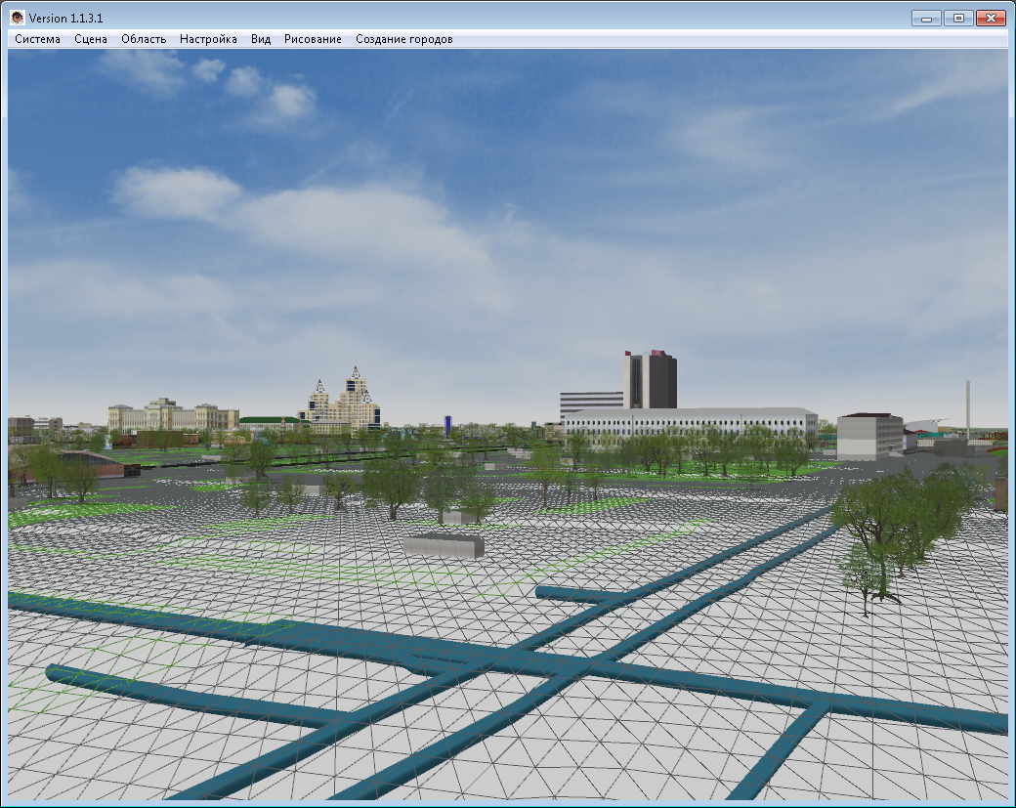
Рисунок 103 – Результат установки труб по векторному файлу
Инструмент групповой установки дает возможность создавать слои труб как по импортированному векторному слою, так и в ручном режиме (Рисунок 104), с ведением отрисовки непосредственно в сцене. При включении флага «Рисование труб» кнопка обзора для выбора векторного файла становится неактивной.
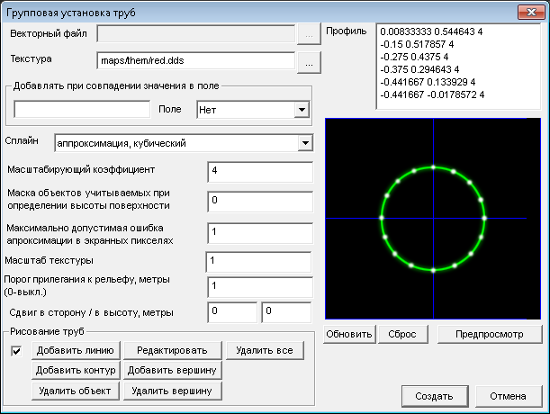
Рисунок 104 – Окно «Групповая установка труб», установка в ручном режиме

С помощью кнопок блока «Рисование труб» можно создавать полилинии (кнопка «Добавить линию») и полигоны («Добавить контур»), редактировать их вершины и удалять полученные объекты (Рисунок 105). Результат установки труб по примитивам показан на Рисунке 106. Набережная реки на этом скриншоте так же сделана при помощи инструмента групповой установки труб.

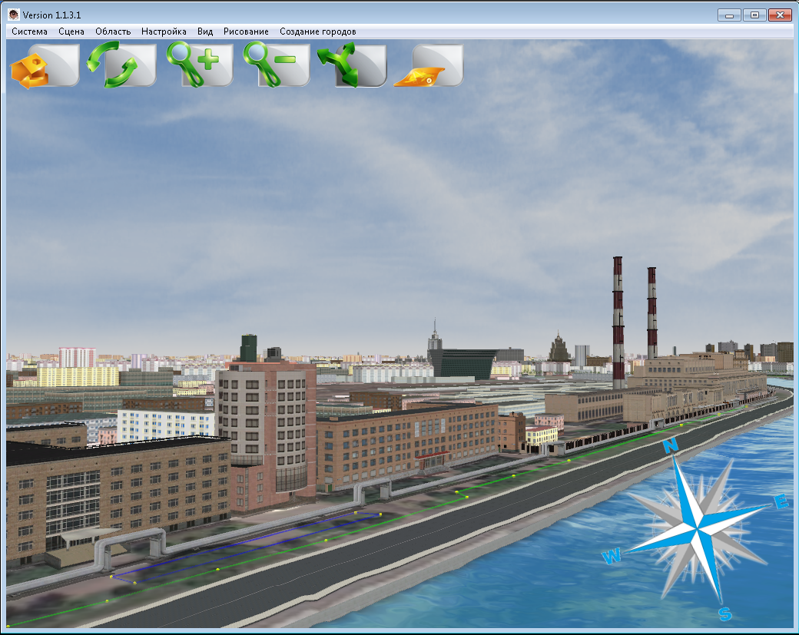Рисунок 105 – Полилиния и полигон, созданные инструментами рисования труб
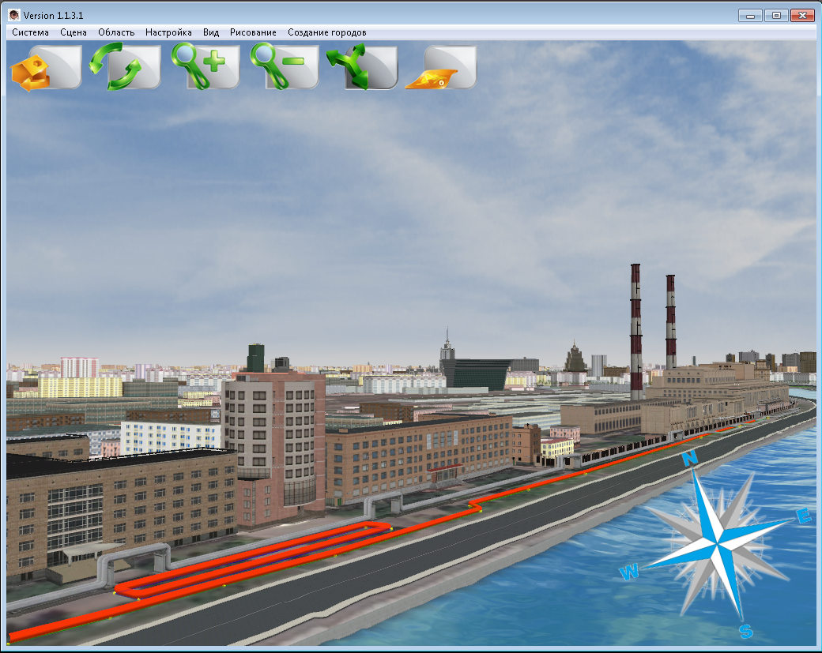
Рисунок 106 – Результат установки труб по отрисованным в сцене примитивам

Установка уникальных трехмерных моделей
Трехмерные объекты, определяющие облик города, обладающие исторической и культурной ценностью, образуют слои уникальных моделей.
Для установки в сцену импортированной трехмерной модели необходимо в разделе меню «Сцена» во вкладке «Инструменты» выбрать раздел «Установка моделей». Откроется окно «Панель инструментов» со вкладкой «Редактирование моделей» (Рисунок 107).
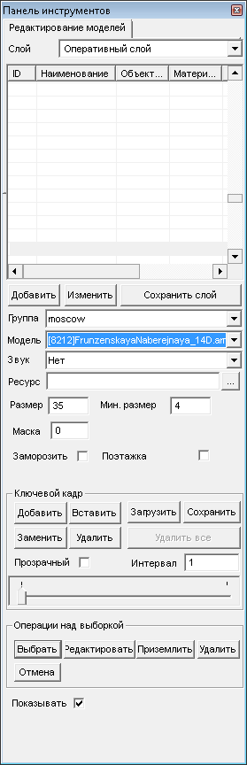
Рисунок 107 – Вкладка «Редактирование моделей»
Для установки модели в сцену в поле «Группа» из выпадающего списка выбираем группу, к которой относится модель (она была указана при её импорте). После этого можно выбрать саму модель из выпадающего списка поля «Модель». Вновь импортированная модель будет находиться в конце данного списка. Его строки содержат информацию о номере и названии модели в общем реестре meshes.lst. При выборе модели в верхней части главного окна Программы появится её упрощенное изображение (Рисунок 108).

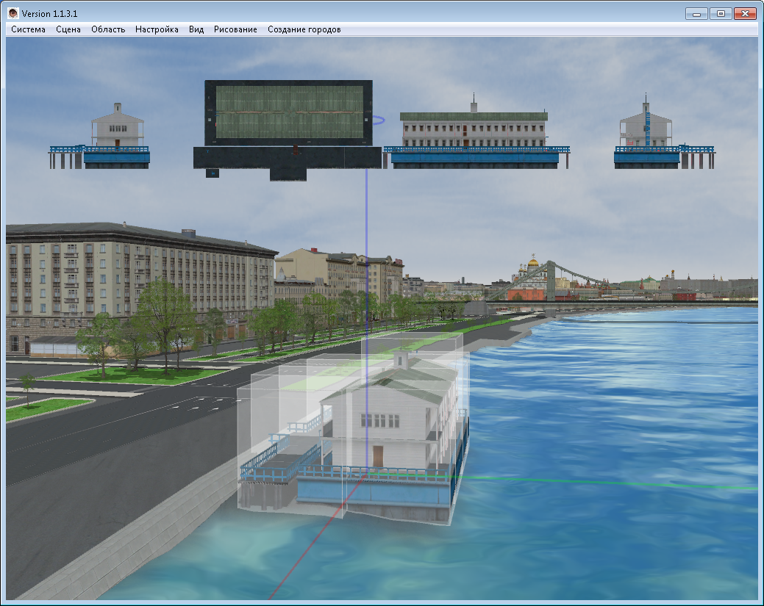
Рисунок 108 – Упрощенное изображение модели на карте
К модели можно прикреплять звуковые файлы в формате *.wav, выбирая их из выпадающего списка поля «Звук».
В поле «Размер» нужно указать размер наибольшего из измерений рассматриваемого объекта (в метрах). Минимальный размер определяет величину, по достижении которой объект перестает отображаться в сцене. Поле «Маска» отвечает за установку объектов на модель. Если на поверхность модели требуется установить другие трехмерные объекты (модели инфраструктуры, дороги), нужно вписать в поле «Маска» число, являющееся степенью двойки: 1, 2, 4, 8, 16, 32, 64, 128, 256, 512, 1024, 2048. Оно должно совпадать со значением параметра «Маска», указываемого при расстановке и создании объектов, устанавливаемых на модель. Чаще всего используется маска, равная 8.
Флаг «Поэтажка» включается для особых моделей зданий, имеющих внутреннее обустройство. Над моделью появляется иконка, говорящая о том, что это здание можно разбирать по этажам. При нажатии на неё происходит переключение моделей с разным набором этажей.
Для изменения положения объекта в сцене (его передвижения или вращения), необходимо в окне редактирования моделей в разделе «Операции над выборкой» нажать кнопку «Редактировать». После этого рядом с моделью появятся 3 оси, вокруг которых выбранный объект можно вращать и двигать. Также есть возможность одновременного передвижения по 2 осям. Кнопка «Приземлить» позволяет виртуально установить модель на поверхность Земли, либо адаптировать её под рельеф при наличии якорных узлов.
После настройки параметров нажмите кнопку «Добавить» и укажите местоположение объекта на сцене однократным нажатием левой кнопки мыши в случае, если у 3D-модели нет географической привязки. Если трехмерная модель имеет географическую привязку, она сразу установится в нужном месте сцены.
Кнопка «Сохранить слой» предназначена для сохранения слоя с учетом внесенных изменений. При нажатии на кнопку выйдет окно выбора слоя. Для сохранения модели в слой, ранее не существовавший в сцене, необходимо выбрать «Новый слой» и ввести в появившемся окне короткое и длинное название слоя и группы. Для сохранения оперативного слоя экземпляров моделей в существующий слой, необходимо выбрать его из выпадающего списка. Важно помнить, что при сохранении оперативного слоя экземпляров моделей необходимо, чтобы слой, к которому дописываются новые модели, не был выгружен из памяти. Выгрузка из памяти может произойти, если модели находятся на значительном удалении друг от друга. На более мощном компьютере модели позже выгружаются из памяти.
К модели можно прикрепить небольшой анимационный сценарий. Инструменты для его создания находятся в блоке «Ключевой кадр». Передвигая модель по сцене, нужно записывать (добавлять) её ключевые положения
Если необходимо отредактировать существующую (загруженную ранее) модель, для поиска записи модели в списке по ее местоположению на сцене используйте кнопку «Выбрать». После нажатия кнопки «Выбрать» необходимо отметить объект на сцене однократным нажатием левой кнопки мыши. В поле «Группа» окна «Редактирование Модели» отобразится группа, которой данная модель принадлежит, в поле «Модель» отобразится наименование модели.
Для подлета к модели в сцене достаточно отметить её в списке объектов двукратным нажатием левой кнопки мыши.

Создание слоя дорог
Слой дорог представляет собой сеть, каждый из узлов которой несет информацию о ширине дорожного полотна, количестве полос, разметке, типе покрытия, параметрах трафика на данном участке пути. Слой дорог создается внутри Программы без предварительного импорта каких-либо векторных слоев, опираясь на визуальный анализ растровой подложки (космического снимка).
Узлы дорожной сети отображаются в виде желтых точек, линии их соединения – в виде зеленых линий (Рисунок 109). Необходимо создать как можно меньше узлов, т.е. ставить узлы только на перекрестках дорог, в месте пешеходных переходов и изгибов.
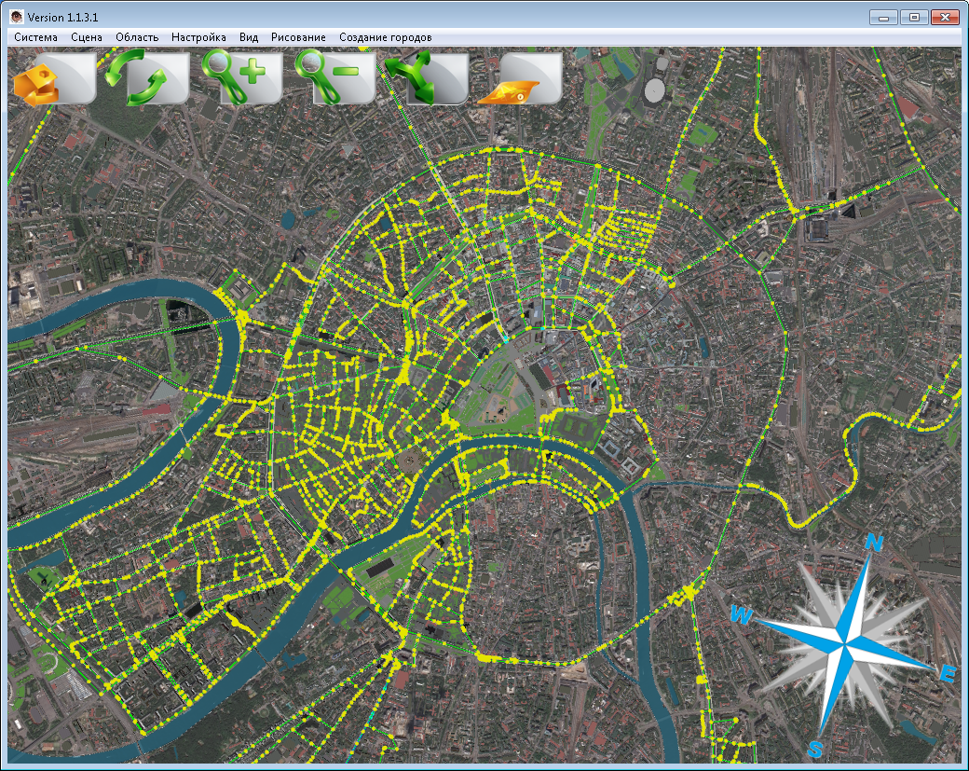
Рисунок 109 – Общий вид дорожной сети
Перед работой по созданию новых дорог рекомендуется отключить видимость слоя дорог, если слой дорог был создан ранее.
Для удобства зайдите в раздел меню Сцена –> Настройки –> Открыть диалог с настройками и снимите флажок с пункта «Автовыравнивание камеры при приближении к земле». Тогда Вы всегда будете видеть снимок строго вертикально (Рисунок 110).
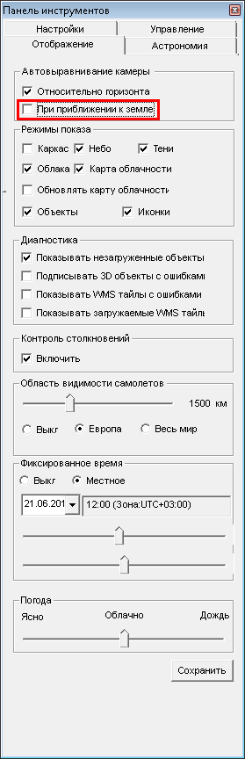
Рисунок 110 – Вкладка «Отображение»
Для начала создания или редактирования дорожной сети необходимо в разделе меню «Сцена», в пункте «Инструменты» выбрать вкладку «Создание дорог». Откроется окно «Создание авто и железных дорог», которое содержит набор настраиваемых параметров и инструментов редактирования (Рисунок 111).
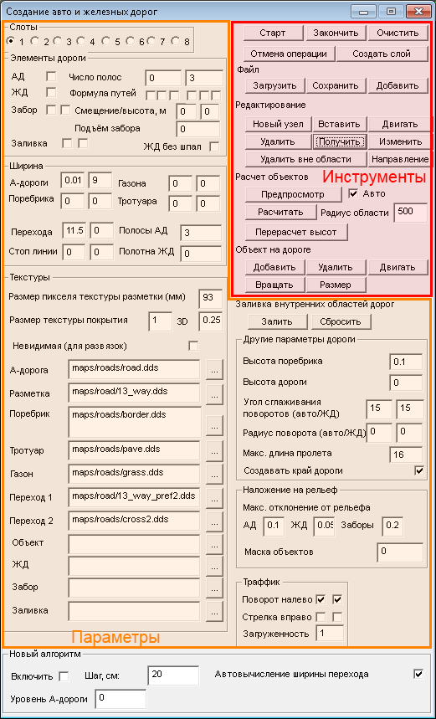
Рисунок 111 - Окно «Создание дорог»

Параметры создания и редактирования дорог
Параметры создания и редактирования дорог разделены на несколько групп:
- Элементы дороги – параметры этой группы предназначены для определения типа дороги (автомобильная, железнодорожная со шпалами и без), числа полос движения в каждом направлении, формулы железнодорожных путей и наличия придорожных элементов, таких, как:
- Забор – ограждения вдоль дороги;
- Заливка – замкнутые участки между дорожным полотном, например, для разделительных полос, залитые текстурой того или иного покрытия (асфальт, газон и т.п.).

- Ширина – в пределах группы устанавливаются следующие числовые параметры:
- А-дороги – ширина всех полос для каждого направления движения;
- Газона – ширина зеленого газона слева и справа от дороги;
- Тротуара – ширина тротуара слева и справа от дороги;
- Полосы АД – ширина одной полосы автомобильной дороги. Равна 3 метрам по умолчанию;
- Полосы ЖД – ширина одной полосы железной дороги. Равна 3 метрам по умолчанию;
- Перехода – ширина перехода в начале и в конце отрезка дороги.
- Стоп-линии – расстояние от узла дороги до стоп-линии в начале и в конце отрезка.

- Текстуры – определяют разметку дороги. Все текстуры разметки хранятся в формате *.dds в папке scene\maps\road. В имеющихся полях указывается название (путь) используемых текстур:
- А-дорога – текстура дорожного покрытия;
- Разметка – основная разметка дороги, разграничивает полосы движения;
- Поребрик – текстура придорожных поребриков. Рекомендуется использовать 3D текстуры, имеющие третье измерение – толщину, это обеспечит заливку вертикальных граней поребриков. Такие текстуры не требуют хранения текстурных координат. Они получаются из 2D текстур с помощью инструмента SolidSynthesis_KFC07.exe. Он создает файл в формате vol, который можно импортировать в Программу. Достаточно указать в данном окне текстуру формата *.vol, чтобы в папке scene/maps/roads появилась текстура с тем же названием в формате *.dds – её и нужно использовать в дальнейшем при редактировании слоя дорожной сети;
- Тротуар – текстура тротуаров (рекомендуется использовать 3D текстуры);
- Газон – текстура газонов;
- Переход 1 – вид пешеходного перехода в начале отрезка дороги (откладывается от начального узла отрезка вперед);
- Переход 2 – вид пешеходного перехода в конце отрезка дороги (откладывается от конечного узла отрезка назад);
- Объект – текстура дорожного объекта (трещины, люка и т.п.);
- ЖД – текстура рельс и шпал;
- Забор – текстура дорожного ограждения;
- Заливка – текстура замкнутых участков между дорожными полотнами.

Текстуры узла дороги можно сделать прозрачными, включив флаг «Невидимая». Это может понадобиться при прокладке дорог по трехмерным моделям развязок, мостов и тоннелей, чтобы избежать мерцания от наложения дороги на модель (явление z-файтинга).

- Другие параметры дороги:
- Высота поребрика – определяет высоту поребрика над рельефом;
- Высота дороги – определяет, на какой высоте над рельефом будет проложено дорожное полотно;
- Угол сглаживания поворотов и радиус поворота – позволяют регулировать автоматическое сглаживание поворотов;
- Макс. длина пролета – максимальное расстояние в метрах между узлами одной линии.
- Создавать край дороги – галочка определяет, нужно ли создавать край дороги.

- Наложение на рельеф:
- Макс. отклонение от рельефа – максимальная величина в метрах, на которую дорога и придорожные элементы могут приподняться над рельефом;
- Маска объектов – если дорога пролегает по мосту или в тоннеле (то есть будет проходить по 3D модели), следует задать маску 8, либо другое число, являющееся степенью двойки – оно должно совпадать со значением маски, задаваемым при установке данной модели в сцену.

- Трафик – задает параметры движения по дороге:
- Поворот налево – галочки в окошках разрешают поворот налево в начале и в конце линии (левое и правое окошко соответственно). Снятие галочки запрещает левый поворот;
- Стрелка вправо – галочки в окошках указывает на наличие на светофоре стрелки вправо;
- Загруженность – указывает на количество машин в единицу времени. Чем выше число, тем выше загруженность. Для железнодорожных и трамвайных путей задается равным 0.

7. Слоты – позволяют запоминать все настройки дороги: текстуры, количество полос, ширину газонов и тротуаров, параметры траффика. Под каждым номером сохраняются отдельные наборы настроек для быстрого доступа к ним.

Инструменты создания и редактирования дорог
Кнопка «Старт» позволяет загрузить последний редактируемый файл дорожной сети. Если необходимо открыть другой файл дорог, следует воспользоваться кнопкой «Загрузить», расположенной в разделе «Файл» верхней части окна «Создание дорог». Откроется окно «Чтение файла описания дорог», где нужно указать имя требуемого файла (Рисунок 112):
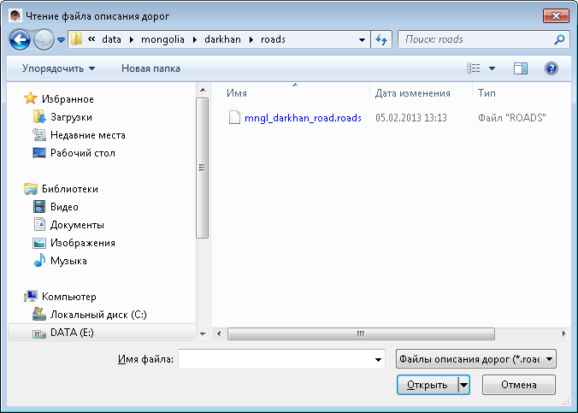
Рисунок 112 – Окно чтения файла описания дорог
Рекомендуется во время и после работы по созданию дорог периодически сохранять редактируемый файл, а также при переключении вкладок или выходе из Программы без сохранения на вопрос «Загрузить файл дорог?» выбирать вариант ответа «Да».
Для создания новой линии дороги в новом или имеющемся файле дорожной сети нажмите кнопку «Новый узел» раздела «Редактирование» и щелкните на карте в то место, где Вы хотите начать дорогу. Двусторонняя дорога откладывается в обе стороны от прочерченной линии (попутное движение откладывается вправо от линии, а встречное – влево), на указанную в пункте А-дороги ширину. Для односторонней дороги ширина полос указывается только для попутного направления (значения в правых окнах), соответственно полотно откладывается только вправо от линии. Рисовать одностороннюю дорогу необходимо в том направлении, в котором по ней движутся машины.
После отрисовки участка дороги можно прекратить режим создания новых узлов двойным щелчком мыши.
Если некоторый участок необходимо отредактировать, нужно нажать кнопку «Получить» и выбрать необходимый отрезок. После внесения изменений в параметры, нажмите «Изменить» и снова кликните по отрезку.
Если было совершено ошибочное действие, его можно отменить, нажав кнопку «Отмена операции». Для отмены всех действий по редактированию, совершенных в течение одного сеанса с момента последнего сохранения файла *.roads, используется кнопка «Очистить». При нажатии этой кнопки выйдет вопрос-предупреждение о сохранении файла дорог (Рисунок 113). Если Вы хотите сохранить изменения, нажмите «Да», для удаления всех изменений нажмите кнопку «Нет».
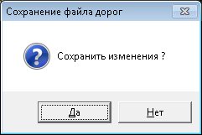
Рисунок 113 – Предупреждение о сохранении изменений
Лишние участки дороги можно убрать, нажав кнопку «Удалить» в пункте «Редактирование», и потом кликнуть по ненужным отрезкам. Кнопка «Удалить вне области» позволяет удалять узлы дорожной сети, находящиеся за пределами полигона, нарисованного с помощью инструментов раздела меню «Область».
Линию можно также редактировать, двигая каждый узел. Для этого в пункте «Редактирование» нажмите кнопку «Двигать». Кликните по узлу, и, не отпуская кнопки мыши, перетащите его в нужное положение.
После совершения необходимых манипуляций с отрезками дороги (получение информации, изменение параметров, удаление или передвижение узлов), кликните правой кнопкой мыши. Это сбросит режим редактирования, и при нажатии курсора не будет происходить никаких действий (курсор будет действовать в обычном режиме перемещения по карте).
Кнопка «Вставить» используется для добавления узла в уже существующую линию соединения. После нажатия кнопки «Вставить» необходимо переместить курсор мыши на линию и отметить местоположение нового узла однократным нажатием левой кнопки мыши.
Для создания зеленых разделительных полос, или выделенных трамвайных путей можно воспользоваться инструментом заливки внутренних областей дорог. Для работы этого инструмента необходимо, чтобы между дорогами образовалось замкнутое пространство, то есть осевые линии дорог должны очерчивать замкнутую фигуру с одинаковыми краями одной высоты (например, только с тротуарами или только с поребриками). Далее нужно кликнуть по кнопке «Залить» и выбрать курсором нужную область. Если условие замкнутости выполняется, то граница области подсветится желтым цветом (Рисунок 114). Кликните по ней, чтобы внутреннее пространство залилось выбранной текстурой. Чтобы очистить внутреннюю область от заливки, нажмите «Сбросить» и кликните по границе области.
При наличии на дороге трещин и рисунков их можно наложить на дорожное полотно с помощью инструментов области «Объект на дороге». При нажатии кнопки «Добавить» откроется окно выбора, где нужно указать текстуру трещины с альфа-каналом в формате *.dds. Можно изменять размер объекта, двигать его и вращать, пользуясь соответствующими кнопками области.

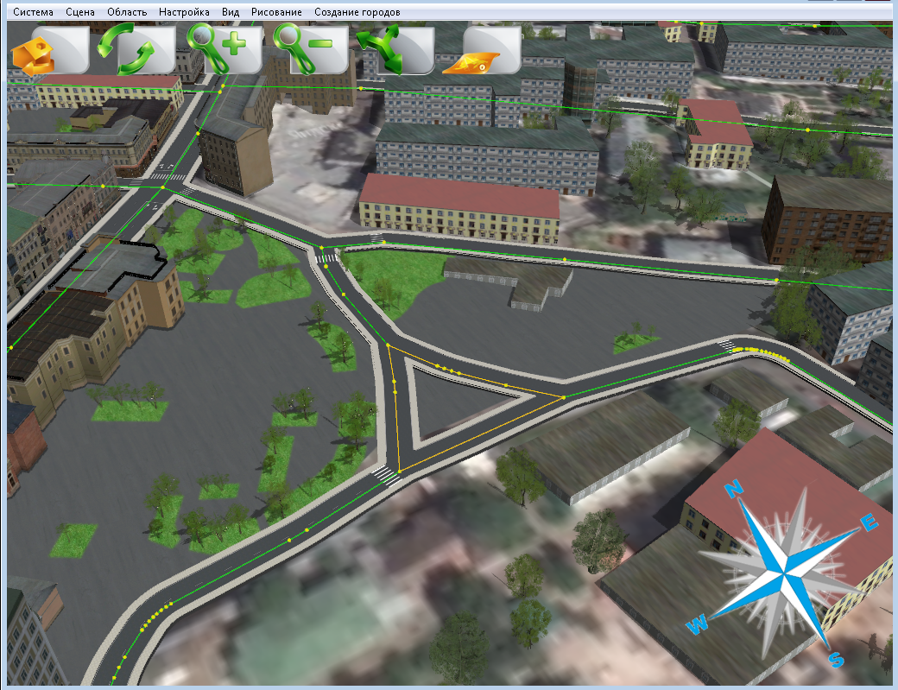
Рисунок 114 – Заливка внутренних областей дорог
Для мгновенного просмотра результатов работы (отображения в сцене дороги, поребриков, тротуара и газона) необходимо нажать кнопку «Рассчитать». Узлы и линии соединения преобразуются в асфальтовую дорогу с поребриками и тротуарами в соответствии с заданными параметрами.
Параметр «Радиус области» задает радиус окружности (в метрах), в пределах которой будет происходить автоматическое отображение всех элементов дороги. За пределами этой области все дороги будут показаны осевыми линиями без текстур. Чем больше радиус области, тем больше потребуется вычислительных ресурсов.
Кнопка «Добавить» позволяет добавлять к редактируемому слою дорог другой, созданный ранее, участок дорожной сети формата *.roads.
Кнопка «Создать слой» используется для сохранения слоя сцены с учетом созданных отрезков дорог (файлы форматов *.dat, *.tree и *.lh). При нажатии кнопки «Создать слой» начнется процесс расчета дорог, после завершения которого появится окно «Новый слой» (Рисунок 115), где нужно указать группу данного слоя, короткое и длинное названия слоя, область видимости (минимальное расстояние от камеры в метрах, максимальное расстояние от камеры в метрах), расстояние от видеокамеры, на котором слой будет выгружаться из памяти, после чего нажать кнопку «ОК».
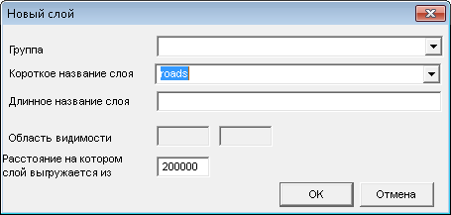
Рисунок 115 –Сохранение слоя сцены
Появится окно, информирующее о том, что слой с таким именем уже существует. Необходимо выбрать вариант переписи слоя.

Создание дорожного трафика
Включение движения автотранспорта по созданному слою дорожной сети осуществляется через пункт «Трафик» раздела меню «Сцена» (Рисунок 116).
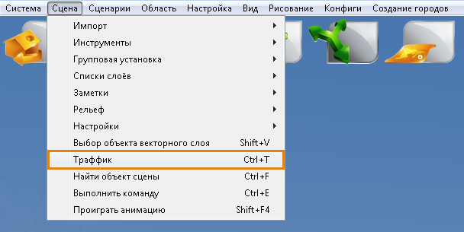
Рисунок 116 – Пункт «Траффик» раздела меню «Сцена»
При нажатии на строку пункта или комбинации клавиш Ctrl + T откроется вкладка «Трафик» окна панели инструментов (Рисунок 117).
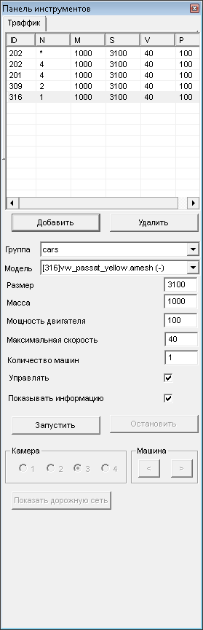
Рисунок 117 – Вкладка «Траффик»
В верхней части окна расположена таблица, отражающая сведения о моделях, характеристиках и количестве машин, участвующих в дорожном движении. Ниже находятся инструменты, позволяющие менять эти значения.
Для включения машины в дорожный трафик нужно выбрать модель транспортного средства из общего реестра моделей. Для этого в выпадающем списке поля «Группа» выбираем группу моделей, в поле «Модель» - требуемую модель. При выборе модели из списка включается предварительный просмотр – в верхней части экрана появляется её упрощенное изображение (Рисунок 118).
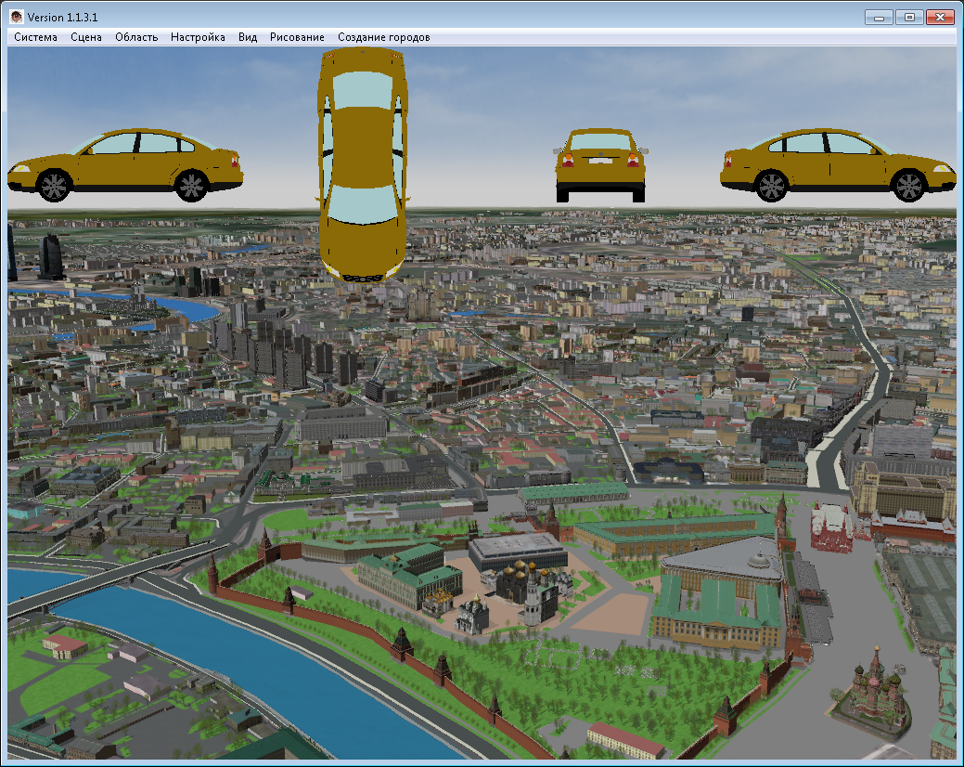
Рисунок 118 – Упрощенное изображение модели автомобиля
Ниже можно задать технические характеристики транспортного средства:
- Размер – ширина машины (см);
- Масса (кг);
- Мощность двигателя (л.с.);
- Максимальная скорость (км/ч)

В поле «Количество машин» указывается общее число машин данной марки. Для ввода значения в это поле галочка «Управлять» должна быть отключена, поскольку в момент времени можно управлять только одной машиной. Управление осуществляется с помощью стрелок «Вверх», «Вниз», «Вправо», «Влево». Флаг «Включить информацию» позволяет отражать сведения о скорости и маршруте автомобиля (Рисунок 119).
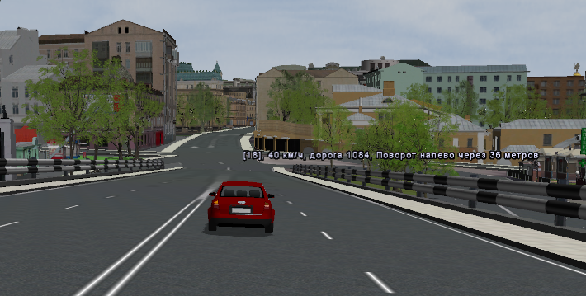
Рисунок 119 – Отражение информации о движении автомобиля
После определения всех параметров нажмите кнопку «Добавить», в таблице появится новая запись с характеристиками модели.
Кнопка «Запустить» включает движение автотранспорта. После запуска становится активной область камеры – можно выбрать одно из четырех положений:
- 1 – камера не привязана к управляемому автомобилю;
- 2 – камера жестко закреплена перед автомобилем (Рисунок 120);

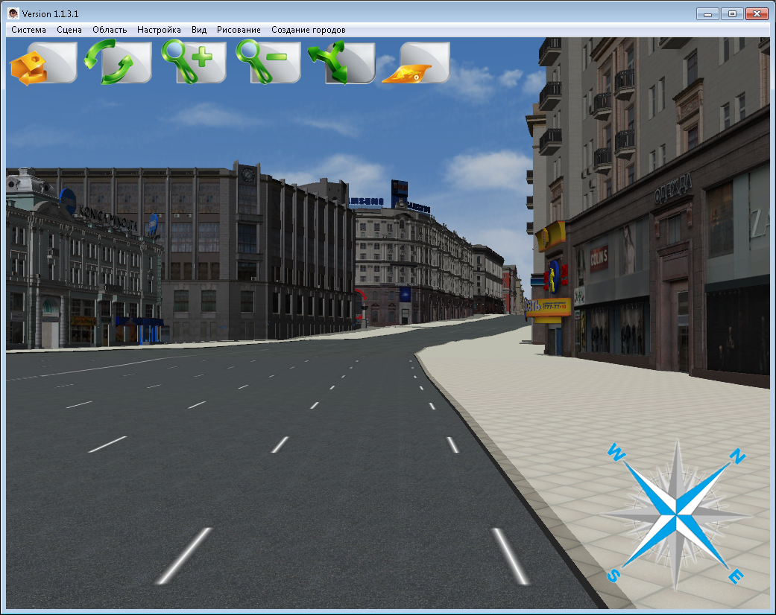
Рисунок 120 – Вид с камеры №2 при движении автомобиля

- 3 – камера жестко закреплена позади автомобиля (Рисунок 121);

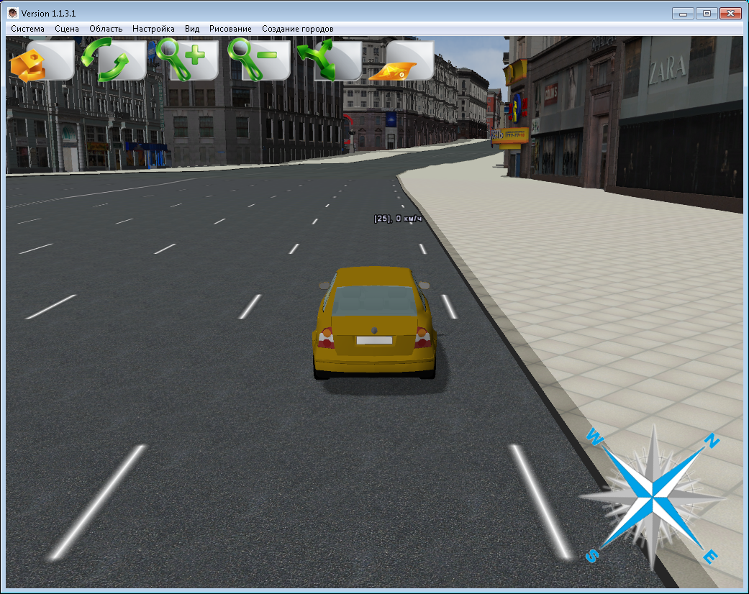
Рисунок 121 – Вид с камеры №3 при движении автомобиля

- 4 – камера движется вместе с автомобилем, Вы можете отдаляться и приближаться к машине, поворачиваться вокруг любой точки пространства (Рисунок 122).

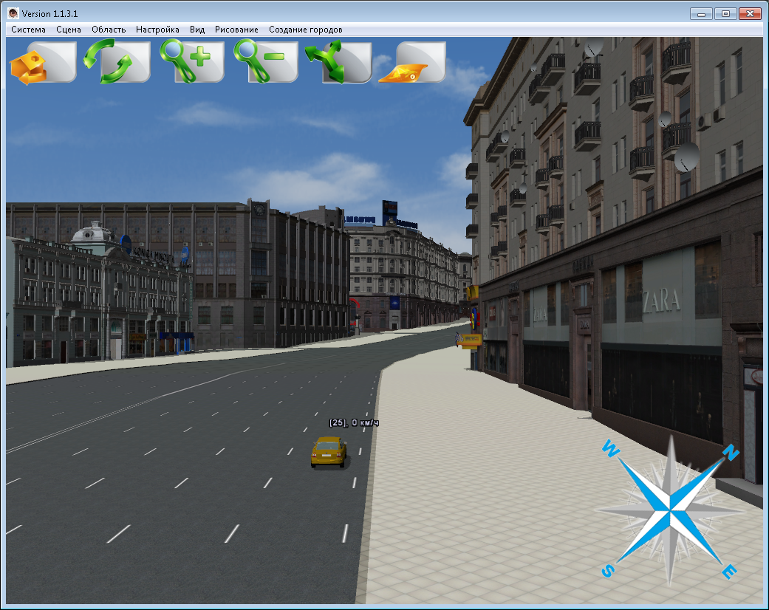
Рисунок 122 – Вид с камеры №4 при движении автомобиля
Стрелки «<» и «>» в области «Машина» перенаправляют камеру от одного движущегося автомобиля к другому.
Для отключения движения автотранспорта нажмите кнопку «Остановить».
Запуск трафика может осуществляться и автоматически, через пункт «traffic» раздела меню «Создание городов». Но в таком режиме невозможно управлять отдельным автомобилем (Рисунок 123).
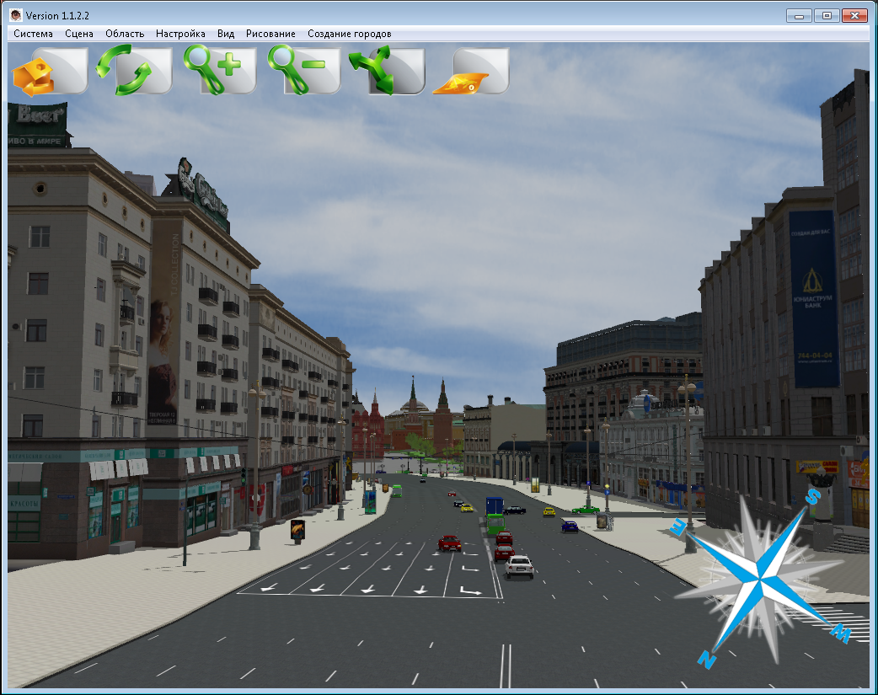
Рисунок 123 – Автоматическое включение движения автотранспорта по всему городу

Создание слоя заметок
Заметки представляют собой краткие информационные сообщения, акцентирующие внимание на той или иной точке пространства, объекте сцены. Для добавления в сцену заметки необходимо зайти в раздел меню «Сцена» и выбрать в выпадающем списке пункт «Заметки», «Добавить заметку» (Рисунок 124).
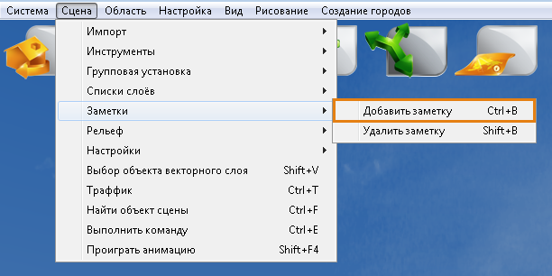
Рисунок 124 – Пункт меню «Заметки»
Откроется окно добавления заметок (Рисунок 125).
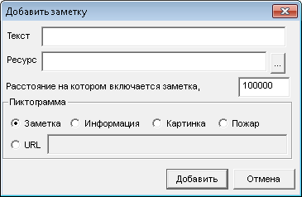
Рисунок 125 – Окно добавления заметок

В открывшемся окне введите название (текст) заметки и укажите полное имя (путь) прикрепляемого файла, если такой имеется, расстояние в метрах, на котором включается заметка.
В зависимости от содержания заметки можно выбрать тип пиктограммы: «Заметка», «Информация», «Картинка», «Пожар», «URL» (Рисунок 126).

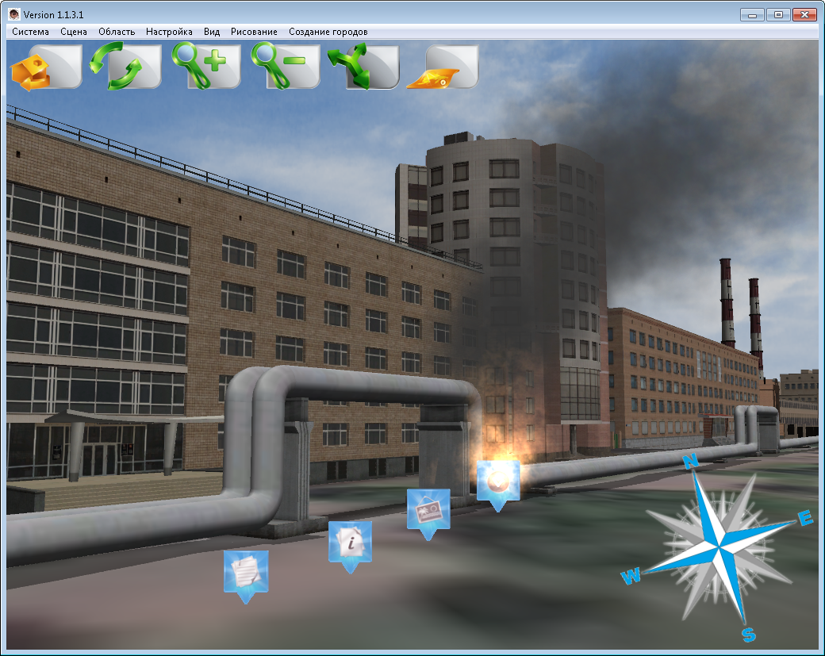
Рисунок 126 – Типы пиктограмм заметок (слева направо: «Заметка», «Информация», «Картинка», «Пожар»)
После введения информации нажмите «Добавить» и щелкните левой кнопкой мыши в то место, куда Вы хотите установить заметку.
Для удаления заметок зайдите в раздел меню «Сцена», пункт «Заметки», «Удалить заметку» (Рисунок 124). Заметки удаляются после щелчка левой кнопки мыши по пиктограммам.
Созданную совокупность заметок можно сохранить в виде отдельного слоя. Для этого нужно зайти в раздел меню «Сцена», пункт «Инструменты» и выбрать из списка подпункт «Создание слоя заметок» (Рисунок 127).
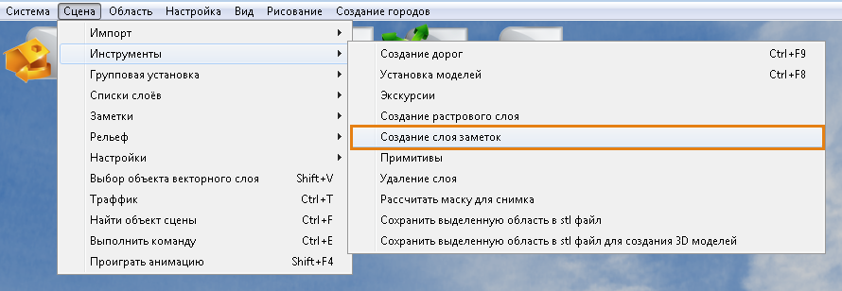
Рисунок 127 – Создание слоя заметок
Откроется окно создания нового слоя, где нужно указать группу, короткое и длинное название слоя, область видимости и расстояние, на котором слой выгружается из памяти (Рисунок 128). Требования к названию группы и слоя остаются теми же, что и для всех остальных слоев. После заполнения всех полей нужно нажать кнопку «ОК»
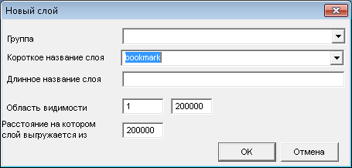
Рисунок 128 – Окно «Новый слой»

Создание городов

Некоторые операции по импорту и созданию типовых слоев сцены, таких, как векторные слои, слои покрытий, деревьев, домов и инфраструктуры, можно автоматизировать, заранее настроив все необходимые параметры. Эта возможность реализована в разделе меню «Создание городов» (Рисунок 129).
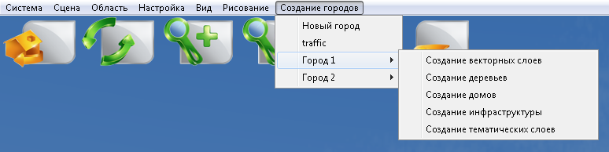
Рисунок 129 – Раздел меню «Создание городов»
Настройка параметров осуществляется в текстовых командных файлах во внутренних папках программы (letalka/batch).
При выборе пункта «Новый город» появится окно, где из выпадающего списка нужно выбрать название города и нажать кнопку «Создать» (Рисунок 130).
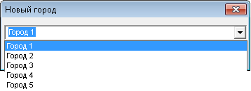
Рисунок 130 – Окно «Новый город»
В результате выполнения операции в папке letalka/data/ появится подпапка с латинским названием выбранного города, а так же новый подпункт раздела меню «Создание городов». Новый подпункт станет доступен после обновления меню (раздел «Система» –> «Обновить меню») или же закрытия и повторного открытия программы – появится дополнительная вкладка с названием выбранного города и кнопками для создания отдельных групп слоев (Рисунок 129):
- Создание векторных слоев;
- Создание деревьев;
- Создание домов;
- Создание инфраструктуры;
- Создание тематических слоев.
При наличии данных в папке scene/data/, относящихся к выбранному городу, произойдет автоматическое создание стандартных строений, растительности, векторных и растровых тематических слоев, а также слоев инфраструктуры. Если какой-либо из картографических слоев-шаблонов, необходимых для создания слоя внутри программы, останется пустым, на экране появится предупреждение о том, что слой не содержит объектов внутри сцены (Рисунок 131).
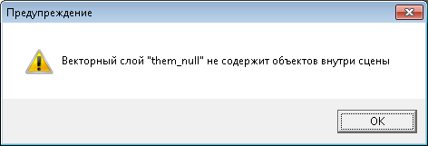
Рисунок 131 – Окно «Предупреждение»
Для векторных слоев, слоев деревьев и домов существует возможность перезаписи существующего слоя. Слои инфраструктуры и тематические слои требуют предварительного удаления ранее созданного слоя. Это можно сделать через раздел меню «Сцена», пункт «Списки слоев» (подробнее описано в пункте «Управление слоями»)

Управление слоями

9.2. Списки слоев
Управление слоями осуществляется через пункт «Списки слоев» (Рисунок 132) раздела меню «Сцена». Слои сцены объединены по типам:
- Снимки;
- Векторные слои;
- Растровые слои и рельеф;
- Слои инфраструктуры (слои с домами, автомобильными и железными дорогами, моделями, спрайтами, трубами);
- Заметки.
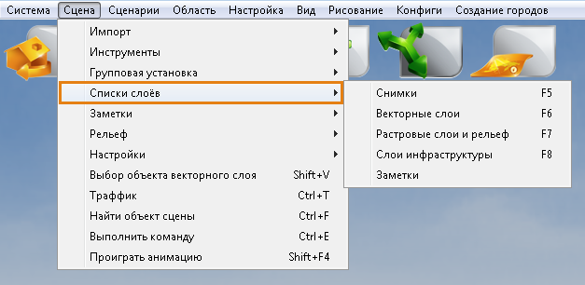
Рисунок 132 – Вкладка «Список слоев»
При выборе каждой из перечисленных вкладок открывается панель управления слоями, которые относятся к выбранному типу (Рисунок 133).
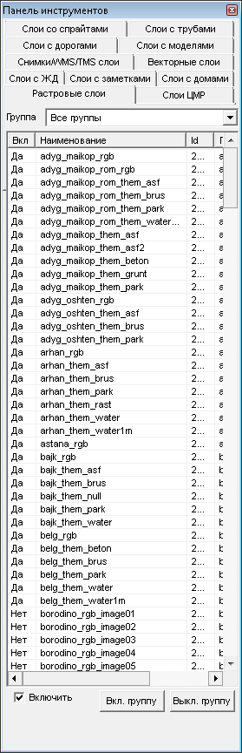
Рисунок 133 – Вкладка «Растровые слои»

На панели управления слоями в поле «Группа» можно выбрать родительскую группу, с которой Вы предполагаете работать.
Под полем «Группа» расположена информационная таблица со списком слоев. Она может включать в себя столбцы со следующими характеристиками:
- Включение (вкл) – флаг видимости слоя («Да», если слой включен, «Нет» — слой выключен);
- Наименование – наименования слоев;
- Id – идентификатор слоя;
- Группа – наименование группы;
- Объектов – количество объектов слоя;
- Текст – флаг наличия текстовых подписей у объектов слоя;
- Узлов – количество узлов слоя;
- Тип – тип объектов слоя (например, «Тематический», «Фото» и др.).
После однократного нажатия на заголовок поля содержимое таблицы будет упорядочено по алфавиту (по возрастанию) по выбранному полю. Двойной щелчок левой кнопкой мыши по полю «Вкл» позволяет включать и выключать видимость слоя, по полю «Наименование» - осуществить подлет к слою. При однократном щелчке правой кнопки мыши по любой из строк таблицы, выйдет контекстное меню (Рисунок 134), содержащее 2 пункта:
- Удалить слой
- Показать ограничивающий бокс
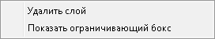
Рисунок 134 – Контекстное меню из списка слоев
Под информационной таблицей расположен флаг «Включить» и кнопки «Вкл. группу», «Выкл. группу». Снятие галочки с поля «Включить» выключает все слои данного типа (например, все растровые или все векторные слои, слои с домами и т.п.). Для включения или выключения видимости всех слоев группы необходимо выбрать её из выпадающего списка поля «Группа» в верхней части окна и нажать кнопку «Вкл. группу» или «Выкл. группу» соответственно.

9.3. Поиск объектов внутри слоя
Для поиска объектов внутри слоя можно воспользоваться пунктом «Найти объект сцены» раздела меню «Сцена» (Рисунок 135).
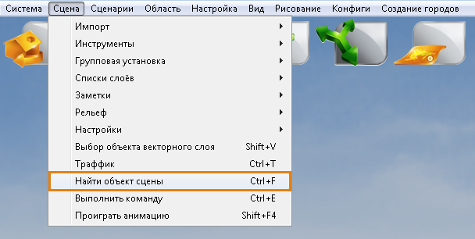
Рисунок 135 – Пункт «Найти объект сцены» раздела меню «Сцена»
При выборе данного пункта откроется окно поиска объектов (Рисунок 136).

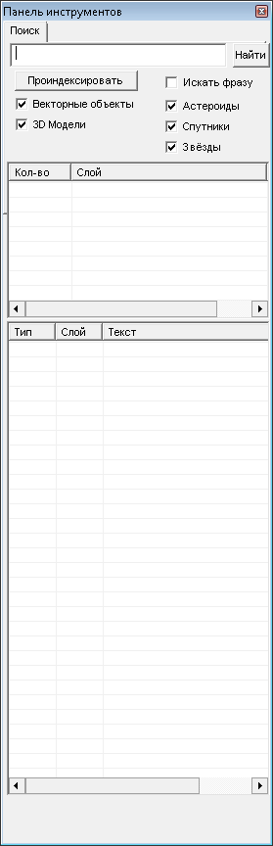
Рисунок 136 – Окно поиска объектов
Поиск ведется по группам, перечисленным ниже: векторные объекты, 3D модели, астероиды, спутники, звезды. Для осуществления поиска объекты этих слоев должны быть проиндексированы. Для этого достаточно выбрать одну или несколько групп для индексации и нажать кнопку «Проиндексировать». Среди векторных слоев будут проиндексированы только те, при импорте которых был включен флаг «индексируемый». Если какой-либо из слоев, по которым будет производиться поиск, изменен после последней индексации, группу слоев, к которой он относится, необходимо проиндексировать заново. В зависимости от количества выбранных групп и размера слоев этот процесс занимает он нескольких секунд до нескольких минут.
В поле в верхней части окна необходимо ввести полное название объекта или его часть, либо значение одного из полей слоя (например, номер дома) и нажать кнопку «Найти». В первой таблице сверху отобразятся названия слоев, содержащие объекты с таким названием или поля с таким значением, их идентификаторы и количество найденных объектов. После однократного нажатия на заголовок поля содержимое этой таблицы будет упорядочено по алфавиту (по возрастанию) по выбранному полю. После двойного щелчка левой кнопки мыши по строке верхней таблицы в нижней таблице отобразятся все найденные объекты данного слоя (Рисунок 137). Для подлета к объекту нужно дважды щелкнуть по одной из строк нижней таблицы.

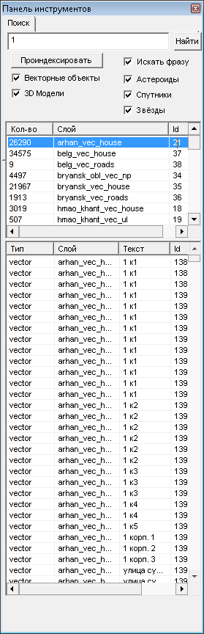
Рисунок 137 – Пример работы поиска объектов

Запись трека камеры
Трек камеры – это путь, который проделывает камера между опорными (ключевыми) точками пространства. Перелет от одной точки к другой интерполируется линейно или с помощью сплайнов. Одной опорной точке соответствует один ключевой кадр. Камера-треки используются для создания экскурсий, облета территории интереса, подлета к определенному зданию или месту. На их основе можно записывать видеоролики с помощью инструментов внешних программ (таких, как HyperCam, Adobe After Effects и др.).
Для записи трека камеры необходимо в разделе меню «Сцена» в пункте «Инструменты» выбрать вкладку «Экскурсии». Откроется окно «Камера» (Рисунок 138).
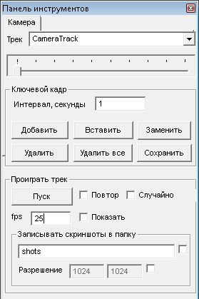
Рисунок 138 – Окно «Камера»
Окно камеры включает в себя поле «Трек», список кадров в виде шкалы с бегунком, разделы «Ключевой кадр» и «Проиграть трек».
В поле «Трек» необходимо указать название трека и добавить первый ключевой кадр трека нажатием кнопки «Добавить». В папке scene/camera/.track сохранится первый кадр (данные о положении камеры).
Все операции с кадрами трека осуществляются в разделе «Ключевой кадр». Для добавления последующих кадров следует указать в поле «Интервал, секунды» время пролета предполагаемого пути, затем, используя инструменты навигации, переместиться по сцене в нужном направлении и нажать кнопки «Добавить», «Сохранить» для сохранения записанного кадра. Появится еще одно деление в списке кадров (список кадров представлен в виде шкалы с бегунком для перехода от одного кадра к другому). Для просмотра записанного кадра необходимо переместить бегунок списка кадров на соответствующее деление. Для просмотра записанного трека, необходимо переместить бегунок на соответствующий кадр и нажать кнопку «Пуск».
В Программе реализованы возможности замены существующего кадра новым и вставки нового кадра между ранее записанными кадрами. Для замены кадра необходимо установить бегунок списка кадров на позицию того кадра, который Вы предполагаете заменить, далее переместиться по сцене в нужном для записи направлении, нажать кнопку «Заменить». Для вставки кадра необходимо установить бегунок списка кадров на позицию того кадра, перед которым Вы хотите вставить новый кадр, переместиться по сцене в нужном для записи направлении, затем нажать кнопку «Вставить». Для удаления записанного трека следует переместить бегунок на позицию удаляемого трека и нажать кнопку «Удалить». Для удаления всех треков нажать кнопку «Удалить все».
В разделе «Проиграть трек» помимо кнопки «Пуск» имеются флаги «Повтор», «Случайно», «Показать». Включение флага «Повтор» дает возможность заново проигрывать камера-трек. Флаг «Случайно» позволяет проигрывать все имеющиеся экскурсии из папки scene/camera/.track в случайном порядке. Галочка в поле «Показать» позволит просмотреть маршрут трека (он будет отображен в виде линии желтого цвета) (Рисунок 56).
Для записи подготовленного трека необходимо переместить бегунок на первый ключевой кадр, в поле «fps» раздела «Проиграть трек» указать количество кадров в секунду (например, 25 fps), установить галочку в поле «Записывать скриншоты в папку» с указанием папки для записи и нажать кнопку «Пуск». Результатом записи будет секвенция кадров в формате .*tga.

Экспорт для 3D-печати

Из трехмерной сцены можно выгружать отдельные участки местности для дальнейшей печати на 3D принтере. Данные экспортируются из сцены в формате stl. STL (от англ. stereolithography) — формат файла, широко используемый для хранения трехмерных моделей объектов для использования в технологиях быстрого прототипирования, обычно, методом стереолитографии. Информация об объекте хранится как список треугольных граней, которые описывают его поверхность, и их нормалей. STL-файл может быть текстовым (ASCII) или двоичным.
В выгрузку входят такие типы слоев, как рельеф, дороги, слои стандартных строений, уникальных и типичных инфраструктурных моделей.
Для выгрузки участка местности в stl-файл выделите его с помощью одного из инструментов раздела меню «Область» («Выбор области 1», «Выбор области 2», «Выбор области 3», «Выбор произвольной области») (Рисунок 139).
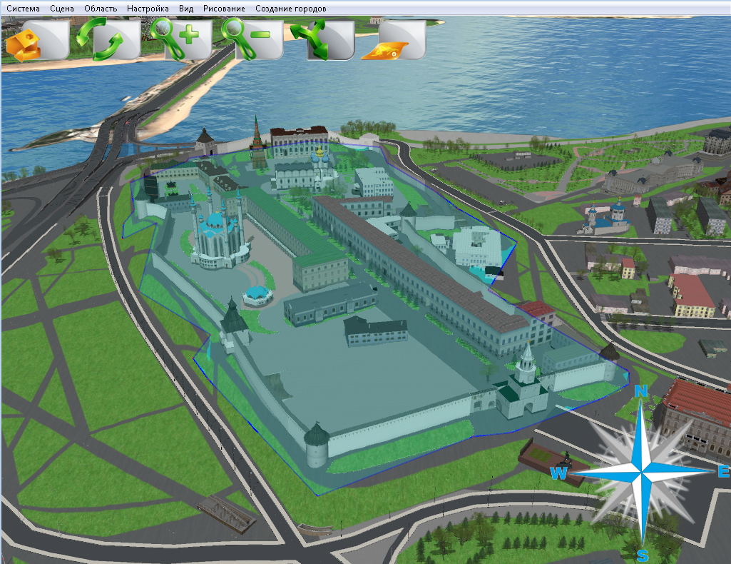
Рисунок 139 – Участок местности, выделенный с помощью инструмента выбора произвольной области
Не снимая выделения, зайдите в раздел меню «Сцена», пункт «Инструменты», «Сохранить выделенную область в stl-файл» (Рисунок 140).
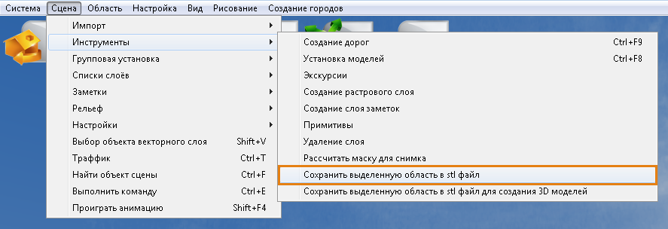
Рисунок 141 – Подпункт «Сохранить выделенную область в stl-файл» пункта «Инструменты», раздела меню «Сцена»
Появится окно сохранения, где нужно указать имя файла выгрузки (Рисунок 141).
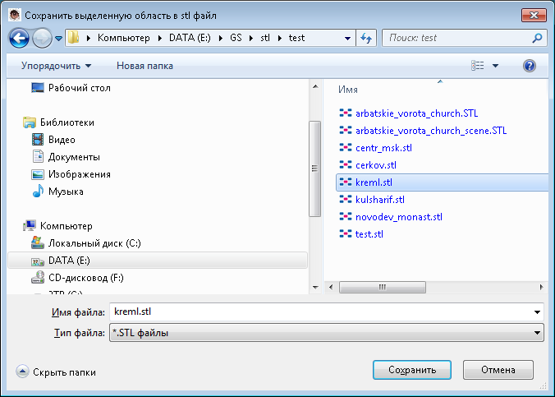
Рисунок 141 – Сохранение выделенной области в stl -файл
После нажатия кнопки «Сохранить» выйдет окно выбора размера ребра выходного треугольника поверхности, в выпадающем списке которого предложены различные варианты длины (Рисунок 142).
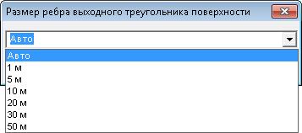
Рисунок 142 – Размеры ребра выходного треугольника поверхности
После нажатия кнопки «ОК» начнется процесс экспорта. Полученный файл можно импортировать во многие трехмерные редакторы и программы предварительной обработки перед 3D-печатью (Рисунок 143).
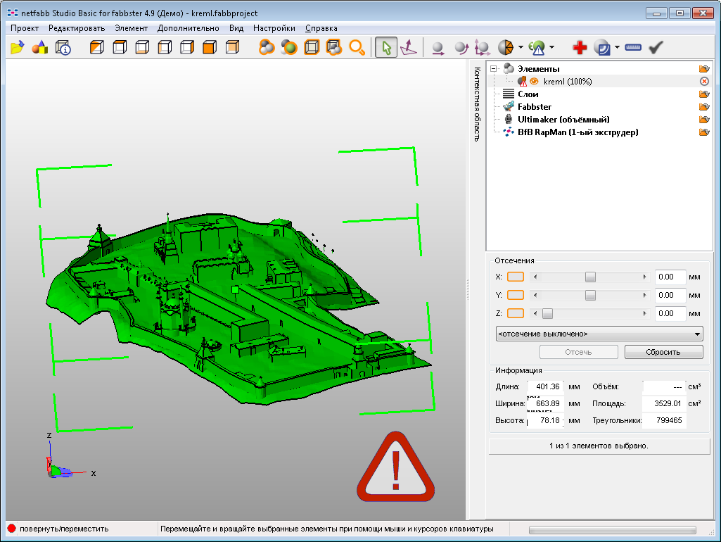
Рисунок 143 – Обработка экспортированного stl-файла в программе Netfabb Studio
Выгрузка участка сцены в формате stl может использоваться и для создания 3D моделей, учитывающих особенности рельефа. В этом случае необходимо выбрать раздел меню «Сцена», пункт «Инструменты», «Сохранить выделенную область в stl-файл для создания 3D-моделей» и импортировать полученный файл в программу трехмерного моделирования. Помимо stl-файла в папке импорта появится файл с расширением *.transform, который будет использован при последующем импорте модели в сцену.

Дополнительные модули
При наличии видеокарты с поддержкой OpenGL 4 для 64-х битных операционных систем существует возможность подключения модуля обработки геопривязанных растровых изображений. При этом в меню программы появятся две новые кнопки: «Снимок» и «GCP» (Рисунок 144), расширится раздел меню «Настройка».
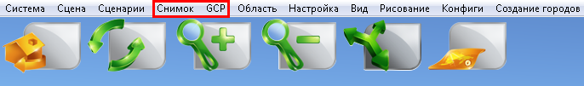
Рисунок 144 – Новые разделы меню Программы

12.1. Снимок
В разделе меню «Снимок» перечислены основные операции, которые можно производить над растровыми изображениями с географической привязкой (Рисунок 145).
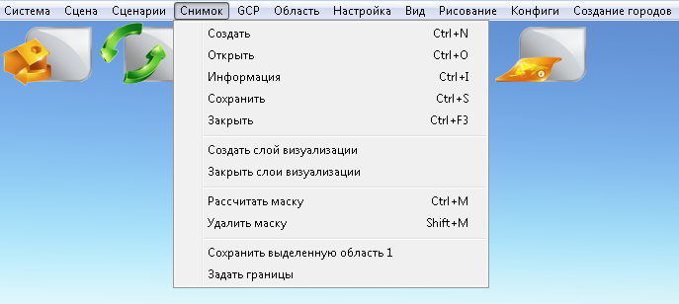
Рисунок 145 – Раздел меню «Снимок»
- Создать – позволяет создавать новые растры на основе имеющихся с помощью шейдерных программ. Использование шейдерных программ обеспечивает высокую скорость выполнения операций. При нажатии на пункт меню откроется окно создания нового растра (Рисунок 146).

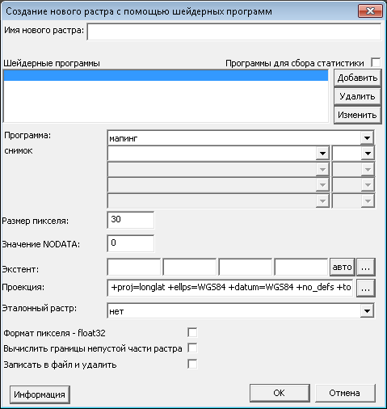
Рисунок 146 – Окно создания нового растра
В открывшемся окне нужно указать следующие параметры:
- Имя нового растра;
- Шейдерные программы – дополнительные шейдерные программы, написанные на языке GLSL. Это могут быть различные фильтры, программы, производящие повышение разрешения снимка и др.;
- Программа – выпадающий список содержит перечень имеющихся шейдерных программ, необходимо выбрать одну из них:
  - мапинг;
  - мапинг по маске;
  - мапинг с учетом настроек визуализации;
  - мапинг по маске с учетом настроек визуализации.
- Снимок – из выпадающих списков можно одновременно выбрать до 4-х снимков;
- Размер пикселя – размер пикселя выходного растра в метрах;
- Значение NODATA – значения, которые записываются при отсутствии данных;
- Экстент – пространственных охват (координаты левого нижнего и правого верхнего углов растра)
- Проекция
- Эталонный растр – растр для геопроецирования (для распознавания системы координат)

При необходимости отметить следующие флаги:
- Программы для сбора статистики;
- Формат пикселя – float32;
- Вычислить границы непустой части растра;
- Записать в файл и удалить – новый растр не будет визуализирован в Программе, но сразу запишется в файл.

- Открыть – позволяет загружать снимки в Программу. При нажатии на пункт меню появится окно «Открыть снимок» (Рисунок 147).
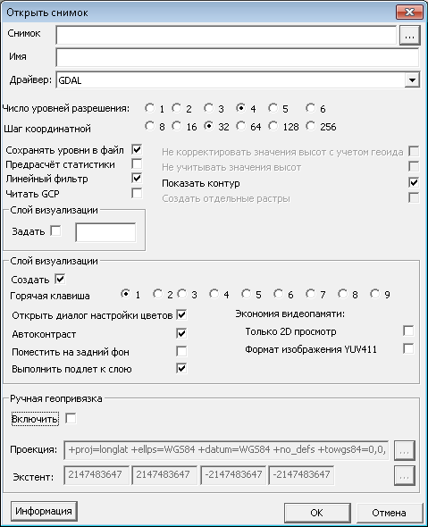
Рисунок 147 – Окно «Запись заголовочного файла сцены»
В открывшемся окне необходимо указать следующую информацию:
- Снимок – местоположение (полное имя) снимка;
- Имя – короткое имя снимка, определяется автоматически после указания полного имени, но его можно редактировать;
- Драйвер – название драйвера, используемого для открытия снимка: GDAL, IRS, SPOT/FORMOSAT/THEOS. Последние два драйвера необходимы для открытия сырых необработанных снимков.
- Число уровней разрешения – чем выше число уровней, тем с большей высоты можно будет увидеть снимок;
- Шаг координатной сетки – шаг координатной сетки в пикселях, которая будет использоваться при трансформации снимка. При выполнении геометрической коррекции, для увеличения скорости обработки, вычисление новых координат выполняется в узлах регулярной сетки. Иначе говоря, координаты вычисляются не для каждого пикселя растра, а только для тех пикселей, которые лежат в узлах регулярной сетки, а координаты пикселей лежащих между узлами сетки интерполируются. Чем меньше шаг, тем точнее преобразование;
- Сохранять уровни в файл – сохранение уровней различной детальности, ускоряет повторную загрузку снимка;
- Предрасчет статистики – включение предрасчета статистики (максимум, минимум, среднее, стандартное отклонение и т.д.);
- Линейный фильтр – включение использования линейного фильтра;
- Читать GCP – включение загрузки опорных точек вместе со снимком;
- Не корректировать значения высот с учетом геоида (отмечается для сырых снимков) – включение/отключение коррекции;
- Не учитывать значения высот – включение/отключение коррекции снимка для компенсации ошибок, связанных с рельефом местности. Для этого в качестве дополнительной информации используются цифровые модели рельефа (ЦМР).
Такая коррекция важна тогда, когда детальный снимок сделан под углом, отличным от прямого к земной поверхности;
- Показать контур – включение векторной обрисовки контура снимка;
- Создать отдельные растры – включение сохранения растра, обработанного драйвером, в отдельный файл (отмечается для сырых снимков)
- Создать слой визуализации – включение создания слоя визуализации;
- Горячая клавиша – назначение горячей клавиши для загружаемого снимка. При нажатии на эту клавишу снимок будет становиться невидимым. Это удобно при работе с большим количеством снимков;
- Открыть диалог настройки цветов – открытие диалогового окна настройки цветов снимка;
- Автоконтраст;
- Поместить на задний фон;
- Выполнить подлет к слою;
- Только 2D просмотр (экономия видеопамяти) – запрет 3D режима;
- Формат изображения YUV411 (экономия видеопамяти) – конвертация снимка в формат YUV411. YUV — цветовая модель, в которой цвет представляется как 3 компоненты — яркость (Y) и две цветоразностных (U и V). В YUV411 для четырех подряд идущих пикселей по горизонтали сохраняются четыре значения Y и общие значения U/V, это экономит память. Все растровые слои Программы хранятся в данном формате. Если сжатие файлов недопустимо, этот флаг нужно отключить;
- Ручная геопривязка – переход в режим ручной привязки. При включении этого флага становятся активными поля, расположенные ниже (проекция и экстент), где можно самостоятельно указать требуемые параметры.

- Информация – отвечает за вывод информации о снимке. При нажатии на пункт меню откроется окно, содержащее краткую информацию о снимке (Рисунок 148).
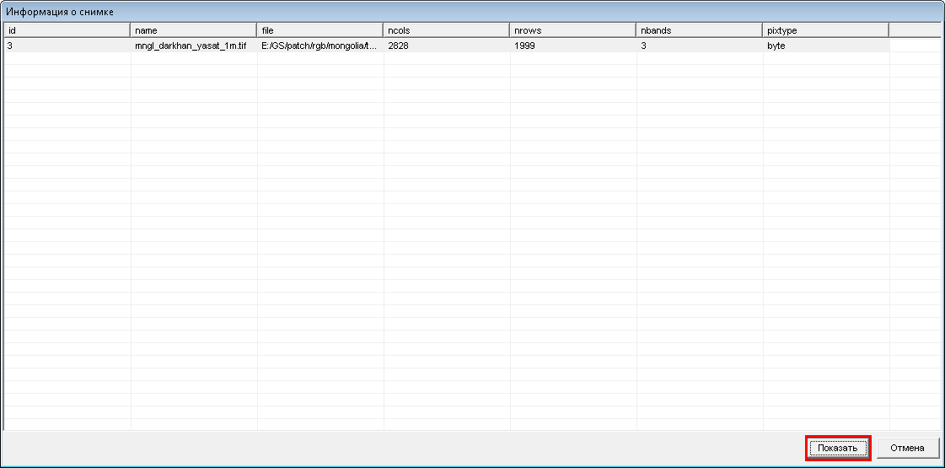
Рисунок 148– Окно «Информация о снимке»
В таблице отражены сведения об идентификаторе слоя, его кратком и полном имени, количестве пикселей по вертикали и горизонтали, количестве каналов и формате пикселя. Если нажать кнопку «Показать» в нижнем правом углу окна, появится сообщение, содержащее расширенную информацию о снимке (Рисунок 149).
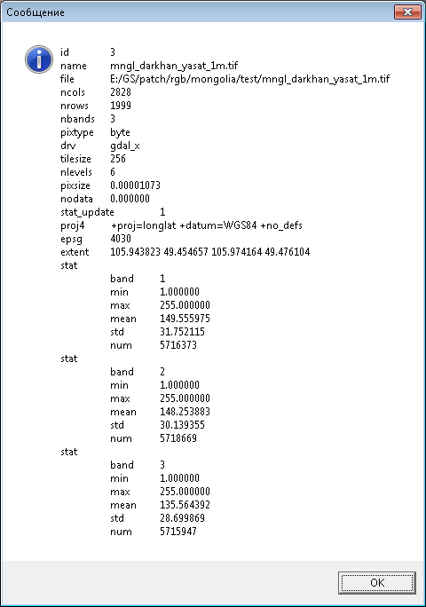
Рисунок 149 – Сообщение, содержащее полную информацию о снимке

- Сохранить – позволяет сохранить снимок. При нажатии на пункт меню откроется окно выбора слоя для сохранения (Рисунок 150).
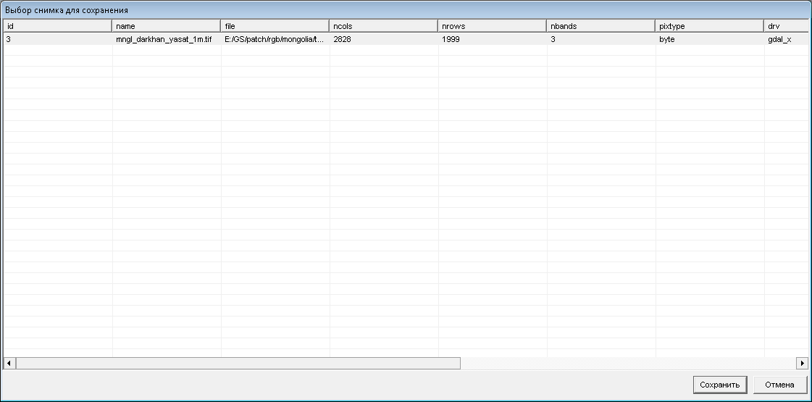
Рисунок 150 – Окно выбора снимка для сохранения
Нужно выбрать искомую запись в таблице и нажать кнопку «Сохранить»

- Закрыть
При нажатии на пункт меню откроется окно выбора слоя для закрытия, содержащее таблицу со снимками, аналогичную той, которая появлялась при сохранении снимка (Рисунок 151).
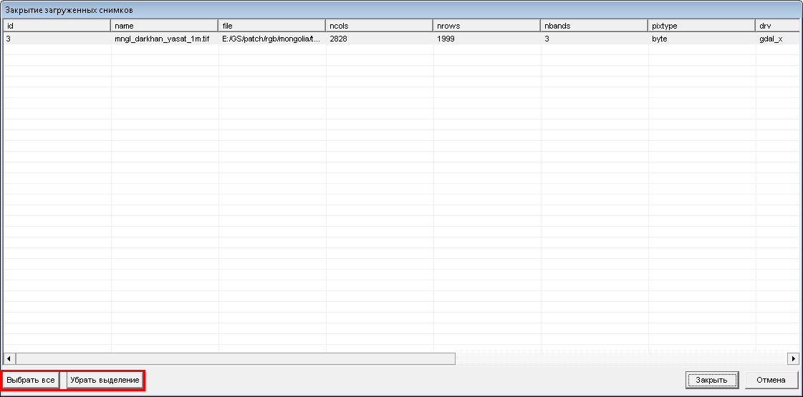
Рисунок 151 – Окно закрытия загруженных снимков

Нужно выбрать искомую запись в таблице и нажать кнопку «Закрыть». Кроме того, есть возможность выбрать все записи в таблице и убрать выделение (кнопки в нижнем левом углу окна).

- Создать слой визуализации – включает отображение снимка в сцене, если это не было сделано раньше;
- Закрыть слой визуализации – при закрытии слоя визуализации снимок перестает отображаться в сцене, но не выгружается из Программы;
- Рассчитать маску – позволяет включить расчет маски. Маской может служить полигон, созданный инструментом «Рисование» (Рисунок 152), или сторонний векторный файл, загруженный в Программу. Данный пункт меню позволяет рассчитывать маски только для тех растров, которые были загружены с помощью модуля обработки космических снимков. Расчет масок для снимков, импортированных в программу через раздел меню «Сцена», производится при помощи операции «Рассчитать маску для снимка» пункта меню «Инструменты» раздела «Сцена».
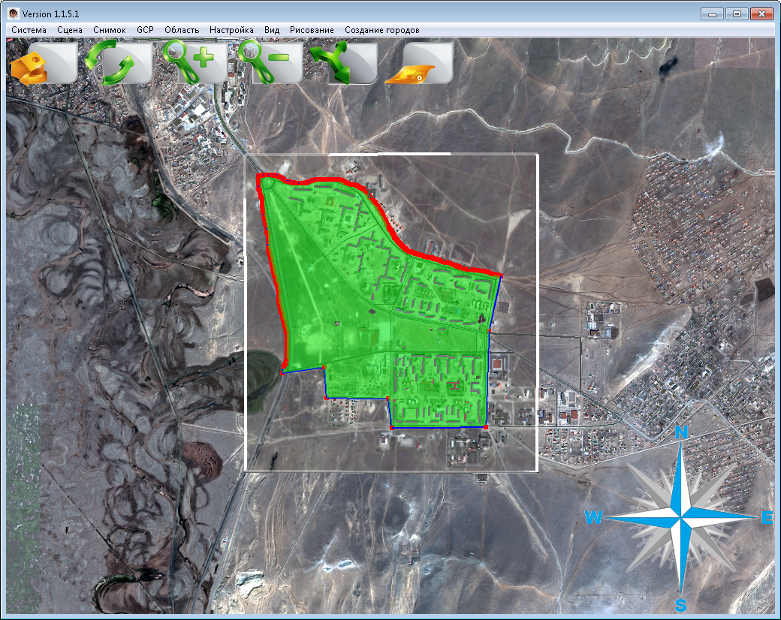
Рисунок 152 – Примитив, используемый для расчета маски
При нажатии на пункт меню откроется окно выбора снимка для расчета маски (Рисунок 153).
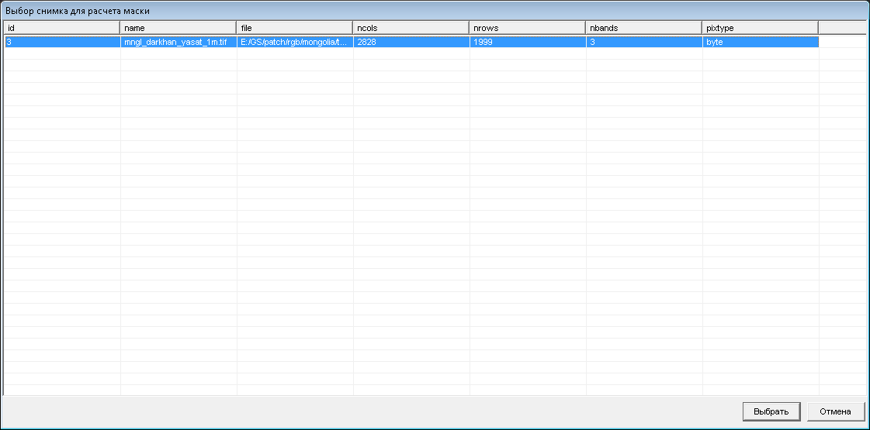
Рисунок 153 – Окно выбора снимка для расчета маски
После выбора снимка откроется окно «Границы маски» (Рисунок 154), где из выпадающего списка нужно выбрать степень размытия границ маски.
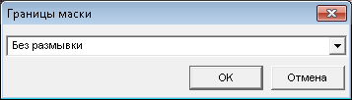
Рисунок 154 – Окно «Границы маски»
После нажатия кнопки «ОК» начнется процесс расчета маски.

- Удалить маску – отвечает за сброс маски (снимок отображается полностью, как и до расчета маски);
- Сохранить выделенную область – позволяет сохранить выделенную область, включая подложку (слои сцены) и загруженный снимок в виде мозаики;
- Задать границы – здесь определяются границы, в пределах которых снимок будет визуализирован. После выбора снимка в открывшемся окне появится новое диалоговое окно выбора видимой области снимка (Рисунок 155). В выпадающем списке предложены различные варианты отображения.
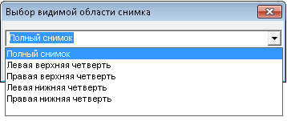
Рисунок 155 – Окно выбора видимой области снимка

12.2. Геометрическая коррекция снимков
Раздел меню «GCP» посвящен геометрической коррекции импортируемых растровых изображений (Рисунок 156).
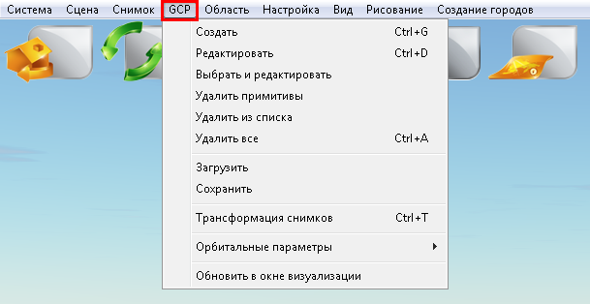
Рисунок 156 – Раздел меню GCP
Геометрическая коррекция включает в себя устранение на изображении геометрических искажений и географическую привязку.
Общую задачу геометрической коррекции можно разделить на подзадачи:
- Систематическая коррекция
- Коррекция по опорным точкам

12.2.1. Систематическая коррекция
Систематическая коррекция – устранение систематических ошибок изображений с использованием математической модели, описывающей пространственное положение спутника и камеры в момент съемки. Входными параметрами для математической модели являются: ориентация спутника и камеры, а также параметры камеры (такие, как время сканирования одной строки, фокусное расстояние и др.).
Для сырых снимков, импортированных в Программу, систематическая коррекция осуществляется путем настройки орбитальных параметров. Для этого необходимо в разделе меню «GCP» выбрать пункт «Орбитальные параметры», «Настроить» (Рисунок 157).
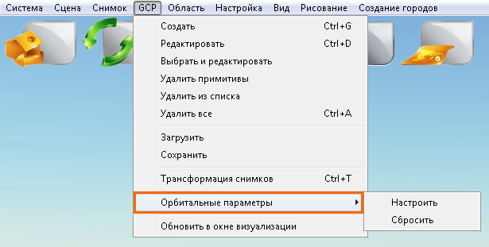
Рисунок 157 – Настройка орбитальных параметров
Настроенные параметры можно сбросить и осуществить настройку заново («Орбитальные параметры» -> «Настроить»).

12.2.2. Коррекция по опорным точкам
Для увеличения точности географической привязки необходимо использовать дополнительную информацию. Как правило, такая информация задается в виде опорных точек, описывающих переход от системы координат снимка к выбранной картографической системе координат.

12.2.2.1. Установка и редактирование опорных точек
Для установки опорных точек необходимо:
- Перейти в режим «Плоская карта»
- Найти на трансформируемом растре характерную точку (например, углы домов, пересечение дорог, слияние рек) и соответствующую ей точку на эталоне (векторном или растровом слое).
- Включить режим установки опорных точек: раздел меню «GCP» -> «Создать». Откроется окно выбора снимка, к которому принадлежат контрольные точки (Рисунок 158).
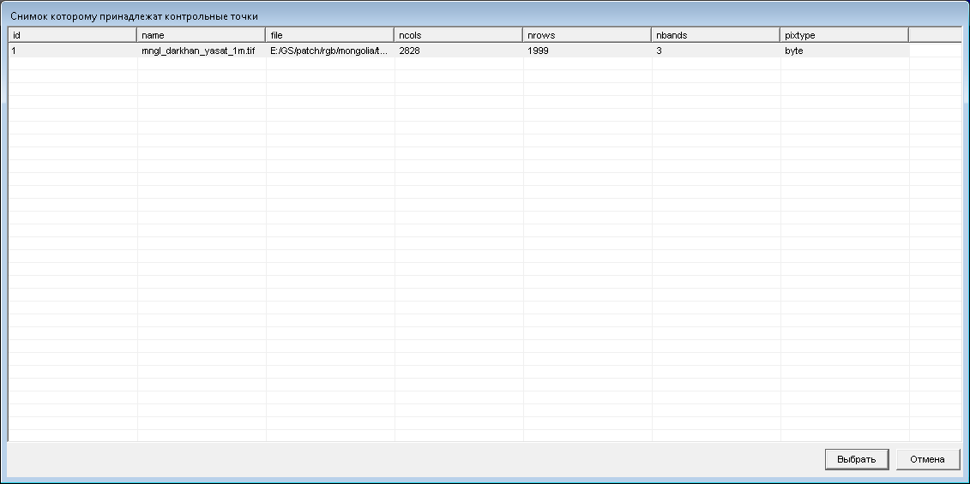
Рисунок 158 – Окно выбора снимка, к которому принадлежат контрольные точки
Выделить искомую строку таблицы и нажать кнопку «Выбрать».
- Выбрать тип опорных точек (рабочие, контрольные, пассивные). Рабочие используются для трансформации снимков, контрольные – для проверки корректности преобразований на всех участках растра (Рисунок 159).
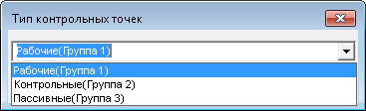
Рисунок 159 – Окно выбора типа контрольных точек

- Установить курсор на найденную точку и нажать левую кнопку мыши. Затем переместить курсор в соответствующую точку на эталоне и еще раз нажать левую кнопку мыши. Установленная опорная точка отобразится в виде луча, начало которого обозначено красной точкой. Цвет прямой зависит от группы опорных точек, белый – для рабочих, голубой – для контрольных (Рисунок 160).
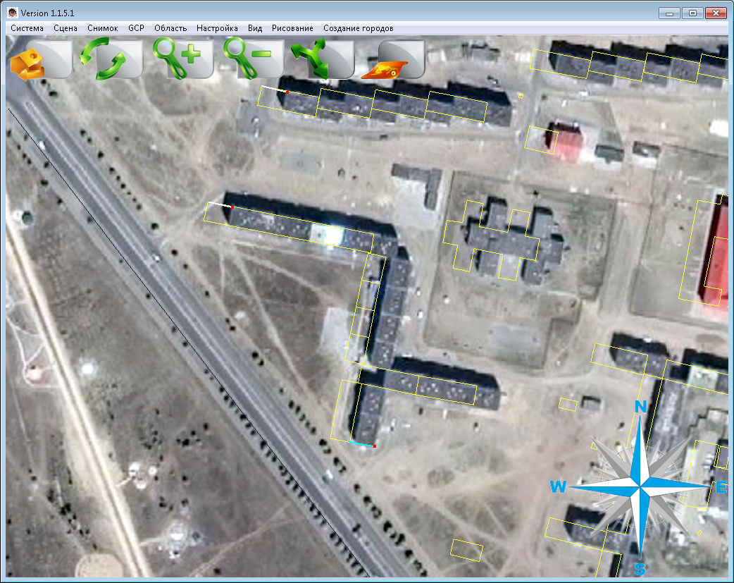
Рисунок 160 – Рабочие и контрольные опорные точки, привязка растра по вектору
Для изменения положения установленных опорных точек зайдите в раздел меню «GCP», пункт «Редактировать» или «Выбрать и редактировать». В первом случае будет осуществлен переход в режим ручного редактирования, в левом нижнем углу экрана отобразится подсказка с указанием необходимых действий. При нажатии на пункт меню «Выбрать и редактировать» откроется окно выбора типа опорных точек, а затем список опорных точек (Рисунок 161).
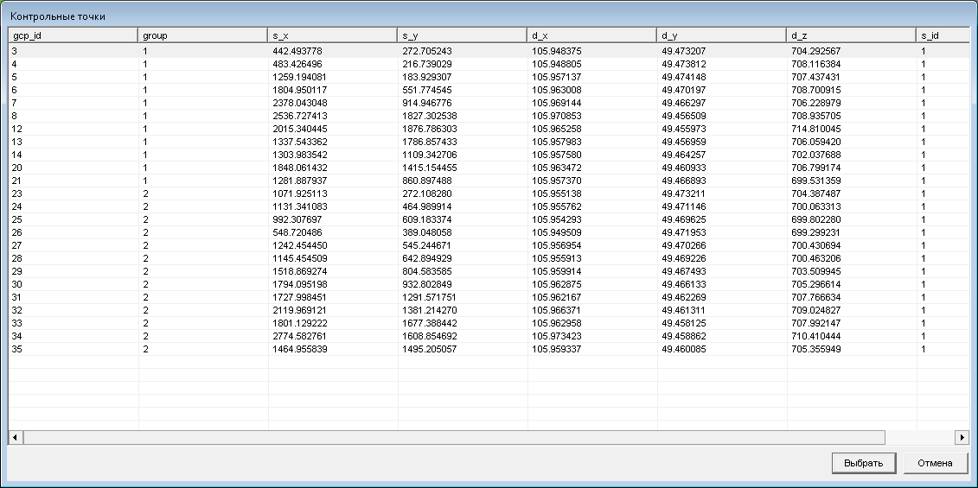
Рисунок 161 – Окно «Контрольные точки»
После выбора точек в списке и нажатия кнопки «Выбрать» они станут доступными для редактирования в основном окне Программы.

Удаление опорных точек осуществляется в трех пунктах раздела меню «GCP»:
- «Удалить примитивы» – включается режим ручного удаления точек и примитивов в основном окне Программы. В левом нижнем углу окна появляется подсказка с указанием необходимых действий.
- «Удалить из списка» – открывается список опорных точек, удаляются точки, выделенные в этом списке.
- «Удалить все» – позволяет удалить все опорные точки, или точки, принадлежащие одной из групп (рабочие, контрольные, пассивные).

Установленные опорные точки можно сохранить отдельным файлом с расширением *.gcp (Рисунок 162) и повторно загружать в Программу (пункты «Сохранить» и «Загрузить» раздела меню «GCP»).
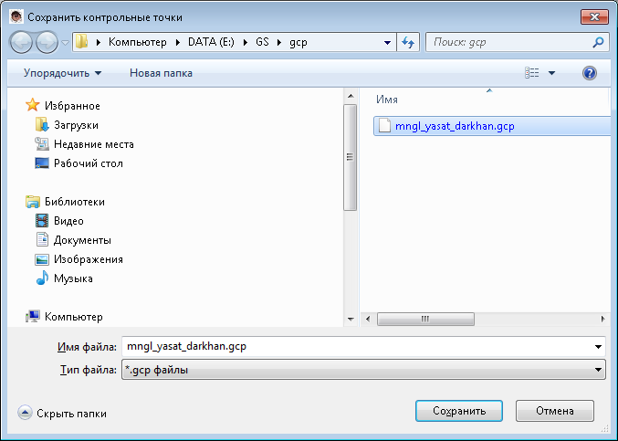
Рисунок 162 – Сохранение контрольных точек

12.2.2.2. Трансформация снимков
Геометрическая коррекция снимков по установленным опорным точкам проводится в разделе меню «GCP», пункте «Трансформация снимков». При нажатии на пункт откроется следующее окно (Рисунок 163):

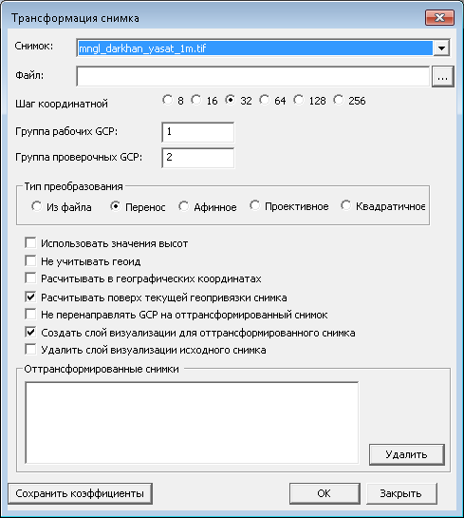
Рисунок 163 – Окно «Трансформация снимка»
В окне трансформации указываем следующие параметры:
- Снимок – название снимка из ряда загруженных в Программу;
- Файл – полное имя файла с коэффициентами трансформации снимков;
- Шаг координатной сетки - шаг координатной сетки в пикселях, которая будет использоваться при трансформации снимка. При выполнении геометрической коррекции для увеличения скорости обработки вычисление новых координат выполняется в узлах регулярной сетки. Чем меньше шаг, тем точнее преобразование;
- Группа рабочих GCP – номер группы рабочих опорных точек;
- Группа проверочных GCP – номер группы проверочных опорных точек;
- Тип преобразования:
- Из файла – для преобразования используются коэффициенты трансформации, указанные в поле «Файл»;
- Перенос – простой перенос без изменения масштаба пикселей;
- Аффинное – используется упрощенная полиномиальная модель первой степени;
- Проективное – используется упрощенная рациональная полиномиальная модель первой степени;
- Квадратичное – полиномиальное преобразование второй степени;

При необходимости отмечаем следующие флаги:
- Использовать значения высот. Для компенсации ошибок, связанных с рельефом местности, в качестве дополнительной информации используются цифровые модели рельефа (ЦМР), загруженные в библиотеку карт высот. Это может быть полезным при трансформации снимков высокого разрешения, сделанных под углом, отличным от прямого к земной поверхности, при наличии детального рельефа местности;
- Не учитывать геоид;
- Рассчитывать в географических координатах;
- Рассчитывать поверх текущей геопривязки снимка;
- Не перенаправлять GCP на оттрансформированный снимок - при перенаправлении будет видно, как отличаются те координаты точек, которые мы хотели получить, от тех, что получили. Нужно включить данный флаг, если Вы хотите попробовать разные типы преобразований одного и того же снимка в течение одного рабочего сеанса;
- Создать слой визуализации для оттрансформированного снимка;
- Удалить слой визуализации исходного снимка.

После нажатия кнопки «ОK» начнется процесс трансформации снимка. После его завершения появится сообщение о величине погрешности трансформации (Рисунок 164), в поле «Оттрансформированные снимки» - название нового преобразованного растра.
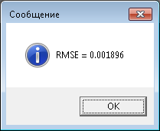
Рисунок 164 – Погрешность трансформации
Если Вы хотите отменить преобразование снимка и провести другое (например, проективное вместо аффинного), необходимо выделить название растра в поле «Оттрансформированные снимки» и удалить его, после чего заново загрузить GCP, если они были перенаправлены на оттрансформированный снимок, и выполнить трансформацию.
После окончания трансформации можно сохранить полученные коэффициенты (кнопка «Сохранить коэффициенты» в левом нижнем углу окна) для повторного использования при идентичном преобразовании.

12.3. Настройка
При подключении модуля обработки растровых изображений в разделе меню «Настройка» появляются два дополнительных пункта (Рисунок 165):
- Задание фильтра для снимков
- Уравнивание цветов
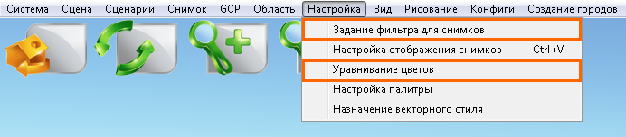
Рисунок 165 – Обновленный раздел меню «Настройки»

12.3.1. Задание фильтра для снимков
При формировании матрицы растрового изображения решаются две задачи – трансформирование координат и интерполяция яркостей (ресамплинг). При трансформировании координат используется один из алгоритмов, описанных в разделе 12.2. Геометрическая коррекция снимков. Для ресамплинга используются специальные сверточные фильтры, позволяющие, в зависимости от требования конкретной задачи, установить компромисс между точностью передачи исходных значений яркости и качеством (четкостью) выходного растра. В Программе при ресамплинге можно использовать один из следующих сверточных фильтров:
- Фильтр ближайшего соседства – использует метод интерполяции, при котором в качестве промежуточного значения выбирается ближайшее известное значение функции;
- Линейный фильтр.

Для назначения фильтра необходимо:
- Зайти в пункт «Задание фильтра для снимков» раздела меню «Настройка». Откроется окно выбора снимка. Выделив нужную строку, нажать кнопку «Выбрать».
- Откроется окно выбора фильтра (Рисунок 166). Выбрать из выпадающего списка один из возможных вариантов, нажать кнопку «ОК».
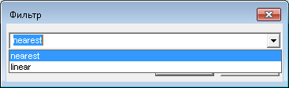
Рисунок 166 – Окно выбора фильтра

12.3.2. Уравнивание цветов
Пункт меню «Уравнивание цветов» предназначен для цветовой коррекции одного изображения относительно другого.
При нажатии на пункт меню откроется окно «Уравнивание цветов» (Рисунок 167):
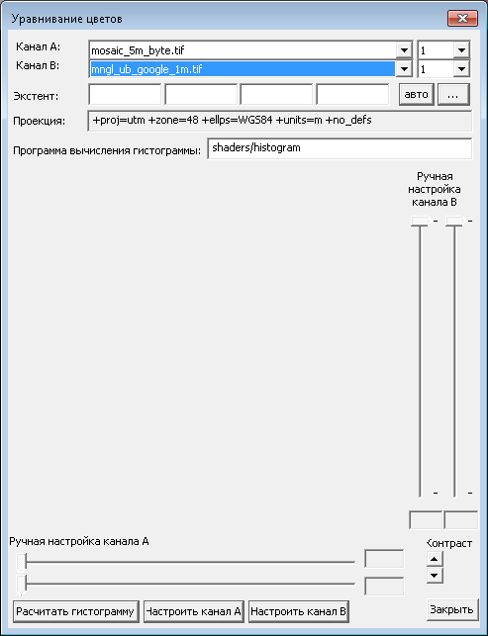
Рисунок 167 – Окно «Уравнивание цветов»
В поле «Канал А» выбираем из выпадающего списка один растр, в поле «Канал В» - другой. Справа от них находятся поля, в которых указываются номера каналов этих растров. Необходимо выбирать одноименные каналы (например, канал 1 для растра А и канал 1 для растра В). В поле «Экстент» задаются координаты левого нижнего и правого верхнего углов области интереса. Экстент может быть определен автоматически – им станут координаты области пересечения снимков, или же задан с помощью инструмента выбора области. Проекция определяется автоматически для канала А.
Настройка каналов станет доступной после расчета взаимной гистограммы двух растров (кнопка «Рассчитать гистограмму» в левом нижнем углу окна). По оси абсцисс откладываются значения яркости канала А, по оси ординат – канала В. Если каналы А и В совпадают, то гистограмма принимает вид диагонали. Каналы можно настраивать в ручном и автоматическом режимах.

Завершение работы в Программе

Для выхода из Программы нажмите на кнопку «Закрыть», находящуюся в правом верхнем углу окна Программы. При закрытии на экран выйдет сообщение, содержащее вопрос о перезаписи заголовочного файла сцены (Рисунок 168).
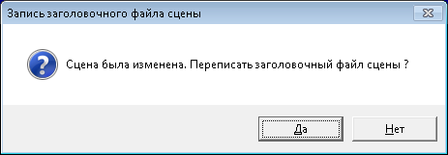
Рисунок 168 – Окно «Запись заголовочного файла сцены»
Если в результате работы были созданы новые слои, ответить утвердительно. В случае обновления существующих слоев нажать на кнопку «нет».

